«СОГЛАСОВАНО»  Администрация города Реутов Московской  области  ____________________________ _________  «___» ____________ 20__г. | «УТВЕРЖДЕНО»  Комитет по конкурентной политике  Московской области  _____________________ ______________  «___» ____________ 20__г.

ИНФОРМАЦИОННОЕ СООБЩЕНИЕ № ПЭ-РЕУ/17-438

о проведении аукциона в электронной форме по продаже
имущества, находящегося в собственности города Реутов Московской области
(4 лота)

№ процедуры www.torgi.gov.ru 010617/6987935/09

№ процедуры www.torgi.mosreg.ru 200190100503

Дата начала приема заявок: 02.06.2017

Дата окончания приема заявок: 04.07.2017

Дата определения участников 10.07.2017

Дата аукциона: 11.07.2017

2017 год

1. Правовое регулирование

Аукцион проводится в соответствии с:
- Гражданским кодексом Российской Федерации;
- Федеральным законом от 26.07.2006 № 135-ФЗ «О защите конкуренции»;
- Федеральным законом от 21.12.2001 № 178-ФЗ «О приватизации государственного и муниципального имущества»;
- постановлением Правительства Российской Федерации от 27.08.2012 № 860 «Об организации и проведении продажи государственного или муниципального имущества в электронной форме»;
- решением Совета депутатов города Реутов Московской области от 05.04.2017 № 19/2017-НА «Об условиях приватизации нежилого помещения, общая площадь 56,6 кв.м, инв. №785, лит. А, объект №1, часть №39, адрес (местонахождение) объекта: Московская область, г. Реутов, ул. Южная, д. 15;
- решением Совета депутатов города Реутов Московской области от 24.05.2017 № 33/2017-НА «Об условиях приватизации нежилого помещения, назначение: нежилое, общая площадь 129,4 кв.м, этаж 1, номера на поэтажном плане III, адрес объекта: Московская область, г. Реутов, ул. Ленина, д. 10, пом. III;
- решением Совета депутатов города Реутов Московской области от 24.05.2017 № 32/2017-НА «Об условиях приватизации нежилого помещения, назначение: нежилое, общая площадь 150,3 кв.м, этаж 1, адрес объекта: Московская область, г. Реутов, ул. Ленина, д. 16, пом. II;
- решением Совета депутатов города Реутов Московской области от 24.05.2017 № 34/2017-НА «Об условиях приватизации нежилого помещения, назначение: нежилое, общая площадь 140,9 кв.м, этаж 01, адрес (местонахождение) объекта: Московская область, г. Реутов, ул. Победы, д. 11, пом. 007;
- иными нормативными правовыми актами.

2. Сведения об аукционе в электронной форме

2.1. Продавец – уполномоченный орган Администрация города Реутов Московской области, принимающий решение о проведении аукциона в электронной форме, об отказе от проведения аукциона, об условиях аукциона в электронной форме (в том числе о начальной цене предмета аукциона, условиях и сроках купли-продажи), отвечающий за соответствие Объекта аукциона характеристикам, указанным в Информационном сообщении о проведении аукциона в электронной форме, за своевременное опубликование Информационного сообщения о проведении аукциона в электронной форме на сайте Продавца, за заключение договора купли-продажи Объекта аукциона, в том числе за соблюдение сроков его заключения.
Наименование: Комитет по управлению муниципальным имуществом Администрации города Реутов
Место нахождения: 143966, Россия, Московская область, г. Реутов, ул. Ленина, д. 27
Адрес сайта: http://www.reutov.net/
Адрес электронной почты: kumi-reutov@rambler.ru
тел.: (495) 528-24-83, факс: (495) 528-70-66
Банковские реквизиты:
Получатель: Финансовое управление Администрации города Реутов (Комитет по
управлению муниципальным имуществом Администрации города Реутов л/сч 05003410030)
ИНН 5041001281, КПП 504101001,
р/с 40302810900005000003 ПАО «Промсвязьбанк»,
БИК 044525555, к/с 30101810400000000555.

2.2. Уполномоченный орган – орган, осуществляющий функции по организации и проведению аукциона, утверждающий Информационное сообщение о проведении аукциона в электронной форме, состав Аукционной комиссии.
Наименование: Комитет по конкурентной политике Московской области
Место нахождения: 143407, Московская область, г. Красногорск, бульвар Строителей, д. 1.
Сайт: zakaz-mo.mosreg.ru, электронная почта: zakaz-mo@mosreg.ru, тел.: +7 (498) 602-05-69.

2.3. Лицо, осуществляющее организационно-технические функции по организации и проведению аукциона – отвечает за соответствие организации и проведения аукциона требованиям действующего законодательства, соблюдение сроков размещения Информационного сообщения о проведении аукциона и документов, составляемых в ходе проведения аукциона, на сайтах www.torgi.gov.ru, www.torgi.mosreg.ru).
Наименование: Государственное казенное учреждение Московской области «Региональный центр торгов» (далее – ГКУ «РЦТ»)
Место нахождения: 143441, Московская область, Красногорский район, п/о Путилково, 69-й км МКАД, бизнес-центр «Гринвуд», стр. 17, 5 этаж
Сайт: www.rctmo.ru, адрес электронной почты: torgi@rctmo.ru, тел.: +7 (499) 653-77-55.

2.4. Организатор торгов – юридическое лицо из числа юридических лиц, включенных в утверждаемый Правительством Российской Федерации перечень юридических лиц для организации продажи государственного или муниципального имущества в электронной форме, зарегистрированных на территории Российской Федерации, владеющих сайтом в информационно-телекоммуникационной сети "Интернет" (далее - электронная площадка, сеть "Интернет"), соответствующим требованиям к технологическим, программным, лингвистическим, правовым и организационным средствам обеспечения пользования сайтом сети "Интернет", на котором будет проводиться продажа в электронной форме, утверждаемым Министерством экономического развития Российской Федерации.
Наименование: ООО «РТС-тендер».
Место нахождения: 127006, г. Москва, ул. Долгоруковская, д. 38, стр. 1.
Адрес сайта: www.rts-tender.ru.
Адрес электронной почты: iSupport@rts-tender.ru.
Тел.: +7(499)653-55-00, +7(800)-500-7-500, факс: +7 (495) 733-95-19

2.5. Сведения об имуществе:
Лот №1.

Наименование имущества: нежилое помещение
Назначение: нежилое помещение
Место расположения (адрес) имущества: Московская область, г. Реутов, ул. Южная, д. 15
Правоудостоверяющий документ: выписка из Единого государственного реестра недвижимости
об основных характеристиках и зарегистрированных правах на объект недвижимости от 03.04.2017
№ 50/048/002/2017-950 (Приложение 2)
Ограничения (обременения) права: не зарегистрированы (выписка из Единого государственного реестра недвижимости об основных характеристиках и зарегистрированных правах на объект недвижимости от 03.04.2017 № 50/048/002/2017-950 (Приложение 2)
Кадастровый (или условный) номер: 50:48:0030202:2281 (выписка из Единого государственного реестра недвижимости об основных характеристиках и зарегистрированных правах на объект недвижимости от 03.04.2017 № 50/048/002/2017-950 (Приложение 2)
Площадь, кв.м: 56,6
Этажность (этаж): 01
Фотоматериалы – Приложение 2.
Начальная цена продажи: 6 069 165,36 руб. (Шесть миллионов шестьдесят девять тысяч сто шестьдесят пять руб. 36 коп) с учетом НДС
Шаг аукциона (не более 5% начальной цены продажи): 303 458,26 руб. (Триста три тысячи четыреста пятьдесят восемь руб. 26 коп.)
Размер задатка для участия в аукционе по Объекту аукциона: 1 213 833,07 руб. (Один миллион двести тринадцать тысяч восемьсот тридцать три руб. 07 коп.) НДС не облагается
срок внесения задатка с 02.06.2017 по 04.07.2017
Информация о предыдущих торгах по лоту аукциона: ранее имущество на торги не выставлялось
Способ приватизации: продажа на аукционе
Форма подачи предложений о цене: открытая

Лот №2.

Наименование имущества: нежилое помещение;
Назначение: нежилое помещение;
Место расположения (адрес) имущества: Московская область, г. Реутов, ул. Ленина, д. 10, пом. III;
Правоудостоверяющий документ: выписка из Единого государственного реестра недвижимости;
об основных характеристиках и зарегистрированных правах на объект недвижимости от 17.04.2017
№ 50/048/002/2017-1179 (Приложение 2);
Ограничения (обременения) права: не зарегистрированы (выписка из Единого государственного реестра недвижимости об основных характеристиках и зарегистрированных правах на объект недвижимости от 17.04.2017 № 50/048/002/2017-1179 (Приложение 2);
Кадастровый (или условный) номер: 50:48:0000000:12783 (выписка из Единого государственного реестра недвижимости об основных характеристиках и зарегистрированных правах на объект недвижимости от 17.04.2017 № 50/048/002/2017-1179 (Приложение 2);
Площадь, кв.м: 129,4;
Этажность (этаж): 01;
Фотоматериалы – Приложение 2.
Начальная цена продажи: 10 333 811,06 руб. (Десять миллионов триста тридцать три тысячи восемьсот одиннадцать руб. 06 коп) с учетом НДС;
Шаг аукциона (не более 5% начальной цены продажи): 103 338,11 руб. (Сто три тысячи триста тридцать восемь руб. 11 коп.);
Размер задатка для участия в аукционе по Объекту аукциона: 2 066 762,21 руб. (Два миллиона шестьдесят шесть тысяч семьсот шестьдесят два руб. 21 коп.) НДС не облагается;
Срок внесения задатка с 02.06.2017 по 04.07.2017;
Информация о предыдущих торгах по лоту аукциона: 02.03.2017, № извещения 281016/0118835/04, торги не состоялись (не было подано ни одной заявки).
Способ приватизации: продажа на аукционе.
Форма подачи предложений о цене: открытая.

Лот №3.

Наименование имущества: нежилое помещение
Назначение: нежилое помещение
Место расположения (адрес) имущества: Московская область, г.Реутов, ул. Ленина, д. 16, пом. II
Правоудостоверяющий документ: выписка из Единого государственного реестра недвижимости
об основных характеристиках и зарегистрированных правах на объект недвижимости от 17.04.2017
№ 50/048/002/2017-1182 (Приложение 2)
Ограничения (обременения) права: не зарегистрированы (выписка из Единого государственного реестра недвижимости об основных характеристиках и зарегистрированных правах на объект недвижимости от 17.04.2017 № 50/048/002/2017-1182 (Приложение 2)
Кадастровый (или условный) номер: 50:48:0010402:1057 (выписка из Единого государственного реестра недвижимости об основных характеристиках и зарегистрированных правах на объект недвижимости от 17.04.2017 № 50/048/002/2017-1182 (Приложение 2)
Площадь, кв.м: 150,3
Этажность (этаж): 01
Фотоматериалы – Приложение 2.
Начальная цена продажи: 10 492 882,14 руб. (Десять миллионов четыреста девяносто две тысячи восемьсот восемьдесят два руб. 14 коп) с учетом НДС
Шаг аукциона (не более 5% начальной цены продажи): 104 928,82 руб. (Сто четыре тысячи девятьсот двадцать восемь руб. 82 коп.)
Размер задатка для участия в аукционе по Объекту аукциона: 2 098 576,43 руб. (Два миллиона девяносто восемь тысяч пятьсот семьдесят шесть руб. 43 коп.) НДС не облагается
Срок внесения задатка с 02.06.2017 по 04.07.2017
Информация о предыдущих торгах по лоту аукциона: 20.03.2017, № извещения 061216/0118835/02, торги не состоялись (не было подано ни одной заявки).
Способ приватизации: продажа на аукционе
Форма подачи предложений о цене: открытая

Лот №4.

Наименование имущества: нежилое помещение
Назначение: нежилое помещение
Место расположения (адрес) имущества: Московская область, г.Реутов, ул. Победы, д. 11, пом. 007
Правоудостоверяющий документ: выписка из Единого государственного реестра недвижимости
об основных характеристиках и зарегистрированных правах на объект недвижимости от 17.04.2017
№ 50/048/002/2017-1180 (Приложение 2)
Ограничения (обременения) права: не зарегистрированы (выписка из Единого государственного реестра недвижимости об основных характеристиках и зарегистрированных правах на объект недвижимости от 17.04.2017 № 50/048/002/2017-1180 (Приложение 2)
Кадастровый (или условный) номер: 50:48:0010402:917 (выписка из Единого государственного реестра недвижимости об основных характеристиках и зарегистрированных правах на объект недвижимости от 17.04.2017 № 50/048/002/2017-1180 (Приложение 2)
Площадь, кв.м: 140,9
Этажность (этаж): 01
Фотоматериалы – Приложение 2.
Начальная цена продажи: 8 291 894,22 руб. (Восемь миллионов двести девяносто одна тысяча восемьсот девяносто четыре руб. 22 коп) с учетом НДС
Шаг аукциона (не более 5% начальной цены продажи): 82 918,94 руб. (Восемьдесят две тысячи девятьсот восемнадцать руб. 94 коп.)
Размер задатка для участия в аукционе по Объекту аукциона: 1 658 378,84 руб. (Один миллион шестьсот пятьдесят восемь тысяч триста семьдесят восемь руб. 84 коп.) НДС не облагается
Срок внесения задатка с 02.06.2017 по 04.07.2017
Информация о предыдущих торгах по лоту аукциона: 27.03.2017, № извещения 061216/0118835/01, торги не состоялись (не было подано ни одной заявки).
Способ приватизации: продажа на аукционе.
Форма подачи предложений о цене: открытая.

3. Место, сроки подачи/приема Заявок и проведения аукциона

3.1. Место приема/подачи Заявок: электронная площадка www.rts-tender.ru.
3.2. Дата и время начала приема/подачи Заявок: 02.06.2017 в 09 час. 00 мин
Подача Заявок осуществляется круглосуточно.
3.3. Дата и время окончания приема/подачи Заявок: 04.07.2017 в 12 час. 00 мин.
3.4. Дата определения Участников: 10.07.2017 в 12 час. 30 мин.
3.5. Дата и время проведения аукциона: 11.07.2017 в 10 час. 00 мин.
3.6. Срок подведения итогов аукциона: 11.07.2017 в 10 час. 00 мин. до последнего предложения Участников.

4. Порядок публикации Информационного сообщения и осмотра Объекта аукциона
4.1. Информационное сообщение размещается на официальном сайте Российской Федерации в информационно-телекоммуникационной сети «Интернет» для размещения информации о проведении торгов: www.torgi.gov.ru (далее - Официальный сайт торгов), а также на электронной площадке www.rts-tender.ru и на сайте Продавца http://www.reutov.net/.
4.1. Дополнительно информация об аукционе размещается:
- на Едином портале торгов Московской области - www.torgi.mosreg.ru;
Все приложения к настоящему Информационному сообщению являются его неотъемлемой частью.
Осмотр Объекта аукциона производится без взимания платы и обеспечивается Уполномоченным органом во взамодействии с Продавцом в период заявочной кампании по предварительному согласованию (уточнению) времени проведения осмотра на основании направленного обращения. Для осмотра Объекта аукциона, с учетом установленных сроков, лицо, желающее осмотреть Объект аукциона, направляет обращение (Приложение № 6) в письменной форме или на адрес электронной почты torgi@rctmo.ru с указанием следующих данных:
- тема письма: Запрос на осмотр Объекта аукциона;
- Ф.И.О. лица, уполномоченного на осмотр Объекта аукциона;
- наименование юридического лица (для юридического лица);
- почтовый адрес или адрес электронной почты, контактный телефон;
- дата аукциона;
- № лота;
- местоположение (адрес) Объекта аукциона.
В течение двух рабочих дней со дня поступления обращения лицо, осуществляющее организационно-технические функции по организации и проведению аукциона оформляет «смотровое письмо» и направляет его нарочным или по электронному адресу, указанному в обращении. В «смотровом письме» указывается дата осмотра и контактные сведения лица (представителя Продавца), уполномоченного на проведение осмотра.

5. Порядок регистрации на электронной площадке
5.1. Для обеспечения доступа к участию в электронном аукционе Претендентам необходимо пройти процедуру регистрации в соответствии с Регламентом электронной площадки Организатора
(далее – электронная площадка).
Регистрация Претендентов на электронной площадке осуществляется ежедневно, круглосуточно, но не позднее даты и времени окончания приема/подачи Заявок.
Регистрация на электронной площадке осуществляется без взимания платы.
Регистрации на электронной площадке подлежат Претенденты, ранее не зарегистрированные на электронной площадке или регистрация которых на электронной площадке была ими прекращена.

6. Порядок ознакомления Претендентов с иной информацией об аукционе и имуществе, условиями договора купли-продажи Объекта аукциона

Любое лицо независимо от регистрации на электронной площадке вправе направить на электронный адрес Организатора запрос о разъяснении размещенной информации.
Такой запрос в режиме реального времени направляется в «личный кабинет» Продавца для рассмотрения при условии, что запрос поступил Продавцу не позднее 5 рабочих дней до окончания подачи заявок.
В течение 2 рабочих дней со дня поступления запроса Продавец предоставляет Организатору для размещения в открытом доступе разъяснение с указанием предмета запроса, но без указания лица, от которого поступил запрос.
В случае направления запроса иностранными лицами такой запрос должен иметь перевод на русский язык.

7. Ограничения участия в аукционе отдельных категорий физических и юридических лиц

7.1. К участию в аукционе допускаются физические и юридические лица, признаваемые покупателями в соответствии со статьей 5 Федерального закона от 21.12.2001 № 178-ФЗ «О приватизации государственного и муниципального имущества», своевременно подавшие Заявку, представившие надлежащим образом оформленные документы в соответствии с разделом 8 Информационного сообщения, и обеспечившие поступление на счет, указанный в пункте 9.3. Информационного сообщения, установленного размера задатка в порядке и сроки, указанные в разделе 9 Информационного сообщения.
Ограничения на участие в аукционе нерезидентов Российской Федерации, а также резидентов Российской Федерации, имеющих в качестве учредителей (участников) и аффилированных лиц иностранных физических и юридических лиц отсутствуют.

8. Порядок приема/подачи/отзыва Заявок

8.1. Заявка подается путем заполнения ее электронной формы, размещенной в открытой для доступа неограниченного круга лиц части электронной площадки, с приложением электронных образов документов, то есть документов на бумажном носителе, преобразованных в электронно-цифровую форму путем сканирования с сохранением их реквизитов.
8.2. Одно лицо имеет право подать только одну Заявку по одному лоту.
8.3. Заявки подаются на электронную площадку начиная с даты начала приема/подачи Заявок до времени и даты окончания приема/подачи Заявок, указанных в Информационном сообщении.
8.4. При приеме Заявок от Претендентов Организатор аукциона обеспечивает:
- конфиденциальность данных о Претендентах и Участниках, за исключением случая направления электронных документов Продавцу в порядке, установленном постановлением Правительства Российской Федерации от 27.08.2012 № 860 «Об организации и проведении продажи государственного или муниципального имущества в электронной форме»,
- регистрацию Заявок и прилагаемых к ним документов в журнале приема Заявок. Каждой Заявке присваивается номер с указанием даты и времени приема.
8.5. В течение одного часа со времени поступления Заявки Организатор сообщает Претенденту о ее поступлении путем направления уведомления с приложением электронных копий зарегистрированной Заявки и прилагаемых к ней документов.
8.6. Заявки с прилагаемыми к ним документами, поданные с нарушением установленного срока, на электронной площадке не регистрируются.
8.7. Заявка и прилагаемые к ней документы представляются Заявителем единовременно. Не допускается раздельная подача Заявки и прилагаемых к ней документов, представление дополнительных документов после подачи Заявки или замена ранее поданных документов без отзыва Заявки.
8.8. Претендент вправе не позднее дня окончания приема Заявок отозвать Заявку путем направления уведомления об отзыве Заявки на электронную площадку.
8.9. В случае отзыва Претендентом Заявки, уведомление об отзыве Заявки вместе с Заявкой в течение одного часа поступает в «личный кабинет» Продавца, о чем Претенденту направляется соответствующее уведомление.
8.10. Претендент вправе повторно подать Заявку в порядке, установленном в Информационном сообщении, при условии отзыва ранее поданной заявки.
8.11. Одновременно с Заявкой на участие в аукционе Претенденты представляют следующие документы в форме электронных документов либо электронных образов документов (документов на бумажном носителе, преобразованных в электронно-цифровую форму путем сканирования с сохранением их реквизитов), заверенных электронной подписью:
8.11.1. юридические лица:
- заверенные копии учредительных документов;
- документ, содержащий сведения о доле Российской Федерации, субъекта Российской Федерации или муниципального образования в уставном капитале юридического лица (реестр владельцев акций либо выписка из него или заверенное печатью юридического лица (при наличии печати) и подписанное его руководителем письмо);
- копия документа, который подтверждает полномочия руководителя юридического лица на осуществление действий от имени юридического лица (копия решения о назначении этого лица или о его избрании) и в соответствии с которым руководитель юридического лица обладает правом действовать от имени юридического лица без доверенности.
8.11.2. физические лица, в том числе индивидуальные предприниматели:
- копии всех листов документа, удостоверяющего личность.
Документы, входящие в состав заявки, должны иметь четко читаемый текст.
8.12. В случае если от имени Претендента действует его представитель по доверенности,
к Заявке должна быть приложена доверенность на осуществление действий от имени Претендента, оформленная в установленном порядке, или нотариально заверенная копия такой доверенности.
В случае если доверенность на осуществление действий от имени Претендента подписана лицом, уполномоченным руководителем юридического лица, Заявка должна содержать также документ, подтверждающий полномочия этого лица.

9. Порядок внесения и возврата задатка

ВНИМАНИЕ!
Данное Информационное сообщение является публичной офертой для заключения договора о задатке в соответствии со статьей 437 Гражданского кодекса Российской Федерации, а подача Претендентом Заявки и перечисление задатка являются акцептом такой оферты, после чего договор о задатке считается заключенным в письменной форме (Приложение № 5)

9.1. Для участия в аукционе по Объекту аукциона Претендент вносит задаток в размере, указанном в разделе 2 Информационного сообщения.
9.2. Претендент обеспечивает поступление задатка в порядке и в срок, указанные в Информационном сообщении.
9.3. Денежные средства в качестве задатка для участия в аукционе вносятся Претендентом по следующим банковским реквизитам:
Получатель платежа:
Получатель платежа: ООО «РТС-тендер»
Банковские реквизиты: МОСКОВСКИЙ ФИЛИАЛ ПАО «СОВКОМБАНК» Г. МОСКВА
БИК 044525967
Расчётный счёт: 40702810600005001156
Корр. счёт 30101810945250000967
ИНН 7710357167 КПП 773001001
Назначение платежа:

9.4. Плательщиком задатка может быть только Претендент. Не допускается перечисление задатка иными лицами. Перечисленные денежные средства иными лицами, кроме Претендента, будут считаться ошибочно перечисленными денежными средствами и возвращены на счет плательщика.
9.5. Документом, подтверждающим поступление задатка на счет, указанный в пункте 9.3. Информационного сообщения, является выписка с этого счета, предоставляемая в форме электронных документов либо электронных образов документов (документов на бумажном носителе, преобразованных в электронно-цифровую форму путем сканирования с сохранением их реквизитов), заверенных электронной подписью.
9.6. Денежные средства, перечисленные по платежным поручениям (квитанциям) об оплате задатка, оформленным не в соответствии с указанными требованиями, будут считаться ошибочно перечисленными денежными средствами и возращены на счет плательщика.
9.7. В случаях отзыва Претендентом Заявки:
– в установленном порядке до даты окончания приема/подачи Заявок, поступивший от Претендента задаток подлежит возврату в срок не позднее, чем 5 (пять) дней со дня поступления уведомления об отзыве Заявки;
– позднее даты окончания приема/подачи Заявок задаток возвращается в течение 5 (пяти) дней со дня подписания протокола о признании Претендентов Участниками.
9.8. Участникам, за исключением Победителя аукциона, задатки возвращаются в течение 5 (пяти) дней с даты подведения итогов аукциона.
9.9. Претендентам, не допущенным к участию в аукционе, задатки возвращаются в течение 5 (пяти) дней со дня подписания протокола о признании Претендентов Участниками.
9.10. Задаток, внесенный лицом, признанным Победителем аукциона засчитывается в счет оплаты приобретаемого Объекта аукциона. При этом заключение договора купли-продажи для Победителя аукциона является обязательным.
9.11. При уклонении или отказе победителя от заключения в установленный срок договора купли-продажи имущества результаты аукциона аннулируются Продавцом, Победитель утрачивает право на заключение указанного договора, задаток ему не возвращается.
Ответственность покупателя в случае его отказа или уклонения от оплаты имущества в установленные сроки предусматривается в соответствии с законодательством Российской Федерации в договоре купли-продажи имущества, задаток ему не возвращается.
9.12. В случае отказа Продавца от проведения аукциона, поступившие задатки возвращаются Заявителям в течение 5 (пяти) дней с даты принятия решения об отказе в проведении аукциона.
9.13. В случае изменения реквизитов Претендента/ Участника для возврата задатка, указанных в Заявке, Претендент/ Участник должен направить в адрес Организатора уведомление об их изменении, при этом задаток возвращается Претенденту/ Участнику в порядке, установленном настоящим разделом.

10. Условия допуска к участию в аукционе

Претендент не допускается к участию в аукционе по следующим основаниям:
- представленные документы не подтверждают право Претендента быть покупателем в соответствии с законодательством Российской Федерации;
- представлены не все документы в соответствии с перечнем, указанным в разделе 8 Информационного сообщения или оформление указанных документов не соответствует законодательству Российской Федерации;
- Заявка подана лицом, не уполномоченным Претендентом на осуществление таких действий;
- не подтверждено поступление в установленный срок задатка на счет, указанный в пункте 9.3 Информационного сообщения.

11. Аукционная комиссия

11.1. Аукционная комиссия сформирована Уполномоченным органом.
11.2. Аукционная комиссия рассматривает Заявки на предмет соответствия требованиям, установленным Информационным сообщением, и соответствия Претендента требованиям, предъявляемым к Участникам, устанавливает факты соответствия порядку, полноте и срокам поступления на счет получателя платежей денежных средств от Претендентов для оплаты задатков.
11.3. Аукционная комиссия правомочна осуществлять функции и полномочия, если на ее заседании присутствует не менее пятидесяти процентов общего числа ее членов, при этом общее число членов Аукционной комиссии должно быть не менее 5 (пяти) человек.

12. Порядок определения Участников

12.1. В день определения Участников, указанный в Информационном сообщении, Организатор через «личный кабинет» Продавца обеспечивает доступ Аукционной комиссии к поданным Претендентами Заявкам и документам, а также к журналу приема Заявок.
12.2. Продавец в день рассмотрения Заявок и документов Претендентов и установления факта поступления задатка подписывает Протокол о признании Претендентов Участниками, в котором приводится перечень принятых Заявок (с указанием имен (наименований) Претендентов), перечень отозванных Заявок, имена (наименования) Претендентов, признанных Участниками, а также имена (наименования) Претендентов, которым было отказано в допуске к участию в аукционе, с указанием оснований отказа.
12.3. Информация об отказе в допуске к участию в аукционе размещается на Официальном сайте торгов и в открытой части электронной площадки в срок не позднее рабочего дня, следующего за днем подписания указанного протокола.
12.4. Претенденты, признанные Участниками, и Претенденты, не допущенные к участию в аукционе, уведомляются о принятом решении не позднее следующего рабочего дня с даты оформления данного решения Протоколом о признании Претендентов Участниками аукциона путем направления электронного уведомления.
12.5. Претендент приобретает статус Участника с момента оформления (подписания) о признании претендентов участниками аукциона.

13. Порядок проведения аукциона и определения Победителя аукциона

13.1. Процедура аукциона проводится в день и время, указанные в Информационном сообщении, путем последовательного повышения участниками начальной цены продажи на величину, равную либо кратную величине «шага аукциона».
13.2. «Шаг аукциона» устанавливается Продавцом в фиксированной сумме, составляющей не более 5 процентов начальной цены продажи, и не изменяется в течение всего аукциона.
13.3. Во время проведения процедуры аукциона Организатор обеспечивает доступ участников к закрытой части электронной площадки и возможность представления ими предложений о цене имущества.
13.4. Со времени начала проведения процедуры аукциона Организатором размещается:
а) в открытой части электронной площадки - информация о начале проведения процедуры аукциона с указанием наименования имущества, начальной цены и текущего «шага аукциона»;
б) в закрытой части электронной площадки - помимо информации, указанной в открытой части электронной площадки, также предложения о цене имущества и время их поступления, «шаг аукциона», время, оставшееся до окончания приема предложений о цене имущества.
13.5. В течение одного часа со времени начала проведения процедуры аукциона участникам предлагается заявить о приобретении имущества по начальной цене. В случае если в течение указанного времени:
а) поступило предложение о начальной цене имущества, то время для представления следующих предложений об увеличенной на «шаг аукциона» цене имущества продлевается на 30 минут со времени представления каждого следующего предложения. Если в течение 30 минут после представления последнего предложения о цене имущества следующее предложение не поступило, аукцион с помощью программно-аппаратных средств электронной площадки завершается;
б) не поступило ни одного предложения о начальной цене имущества, то аукцион с помощью программно-аппаратных средств электронной площадки завершается. В этом случае временем окончания представления предложений о цене имущества является время завершения аукциона.
13.6. При этом программными средствами электронной площадки обеспечивается:
а) исключение возможности подачи участником предложения о цене имущества, не соответствующего увеличению текущей цены на величину «шага аукциона»;
б) уведомление участника в случае, если предложение этого участника о цене имущества не может быть принято в связи с подачей аналогичного предложения ранее другим участником.
13.7. Победителем признается участник, предложивший наиболее высокую цену имущества.
13.8. Ход проведения процедуры аукциона фиксируется Организатором в электронном журнале, который направляется Продавцу в течение одного часа со времени завершения приема предложений о цене имущества для подведения итогов аукциона путем оформления протокола об итогах аукциона.
13.9. Организатор аукциона приостанавливает проведение аукциона в случае технологического сбоя, зафиксированного программно-аппаратными средствами электронной площадки, но не более чем на одни сутки. Возобновление проведения аукциона начинается с того момента, на котором проведение аукциона было прервано.
13.10. Протокол об итогах аукциона, содержащий цену имущества, предложенную победителем, и удостоверяющий право победителя на заключение договора купли-продажи имущества, подписывается Продавцом в течение одного часа со времени получения электронного журнала.
13.11. Процедура аукциона считается завершенной со времени подписания Аукционной комиссией протокола об итогах аукциона.
13.12. Аукцион признается несостоявшимся в следующих случаях:
а) не было подано ни одной Заявки на участие либо ни один из Претендентов не признан Участником;
б) принято решение о признании только одного Претендента Участником;
в) ни один из Участников не сделал предложение о начальной цене имущества.
г) в аукционе принял участие только один участник.
Решение о признании аукциона несостоявшимся оформляется Протоколом.
13.13. В течение одного часа со времени подписания Протокола об итогах аукциона Победителю направляется уведомление о признании его Победителем с приложением этого протокола, а также размещается в открытой части электронной площадки следующая информация:
а) наименование имущества и иные позволяющие его индивидуализировать сведения;
б) цена сделки;
в) фамилия, имя, отчество физического лица или наименование юридического лица - победителя.
Протокол об итогах аукциона размещается на официальных сайтах в сети Интернет в соответствии с разделом 4 Информационного сообщения о проведении аукциона.

14. Срок заключения договора купли-продажи недвижимого имущества

По результатам аукциона Продавец и Победитель аукциона (покупатель) в течение 5 (пяти) рабочих дней с даты подведения итогов аукциона заключают в соответствии с законодательством Российской Федерации договор купли-продажи недвижимого имущества.

15. Условия и сроки оплаты по договору купли-продажи

15.1. Оплата приобретаемого на аукционе Объекта аукциона производится Победителем аукциона путем перечисления денежных средств в валюте Российской Федерации на счет, в размере и сроки, указанные в договоре купли-продажи, но не позднее 30 рабочих дней со дня заключения договора купли-продажи.
15.2. Задаток, внесенный Покупателем, засчитывается в оплату приобретенного имущества и перечисляется на счет Продавца в течение 5 (пяти) календарных дней, со дня истечения срока, установленного в Информационном сообщении, для заключения договора купли-продажи имущества.
15.3. Факт оплаты имущества подтверждается выпиской со счета, указанного в договоре купли-продажи.
15.4. При уклонении или отказе Победителя аукциона от заключения в установленный срок договора купли-продажи результаты аукциона аннулируются Продавцом, Победитель утрачивает право на заключение указанного договора, задаток ему не возвращается.

16. Переход права собственности на имущество

16.1. Передача Объекта аукциона и оформление права собственности на него осуществляются в соответствии с законодательством Российской Федерации и договором купли-продажи не позднее чем через 30 (тридцать) дней после дня полной оплаты Объекта аукциона.
16.2. Право собственности на Объект (лот) аукциона возникает у покупателя с даты государственной регистрации перехода права собственности от Продавца к покупателю в Едином государственном реестре прав на недвижимое имущество и сделок с ним.

Приложение № 1

Лот 1

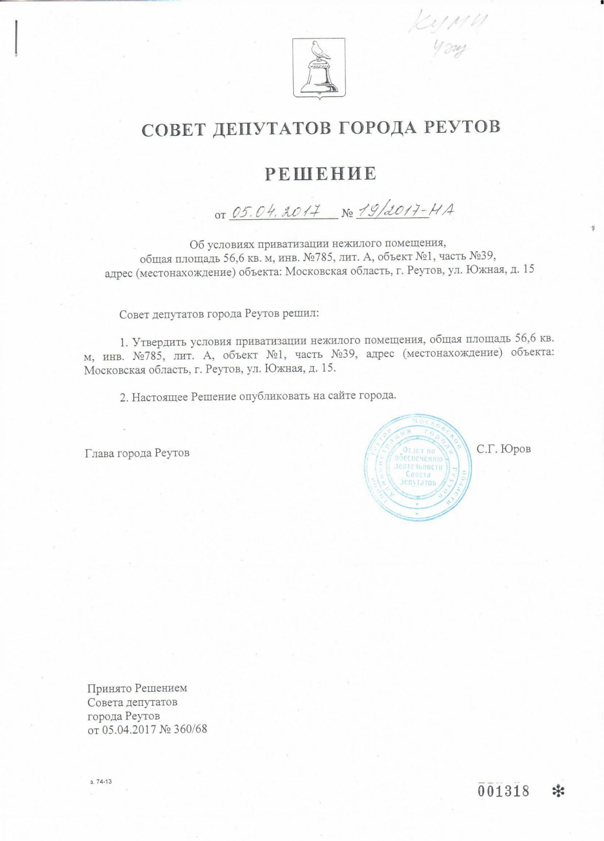

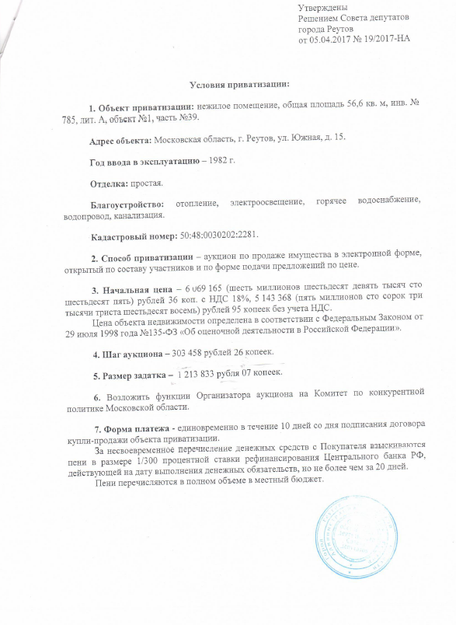

Лот 2

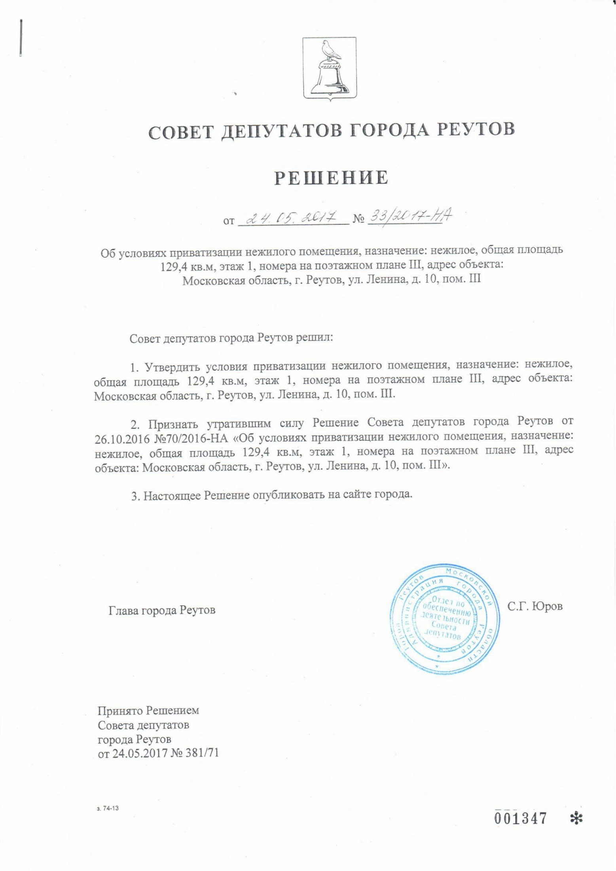

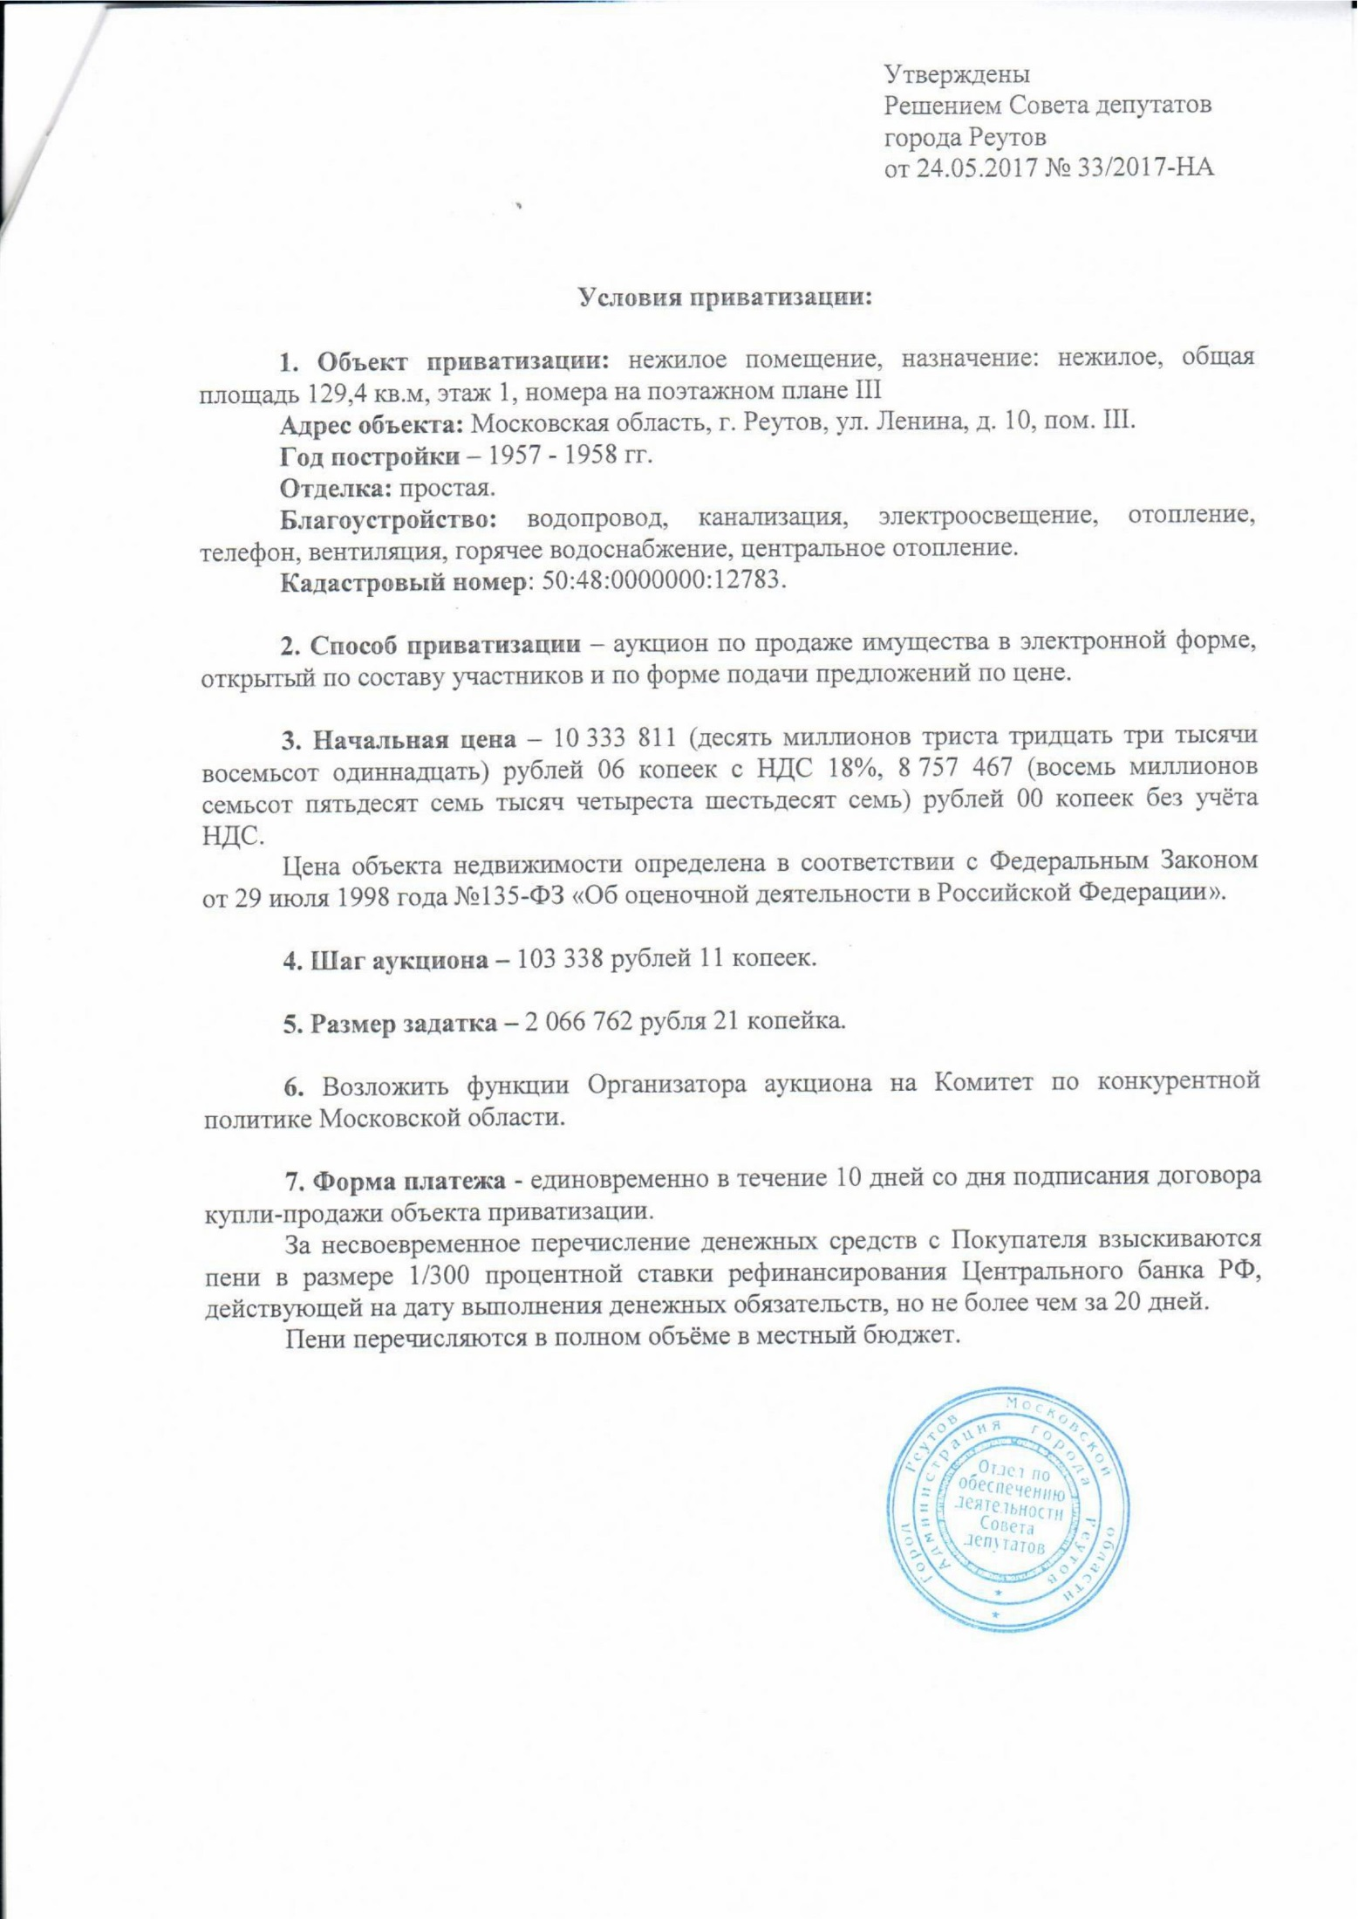

Лот 3

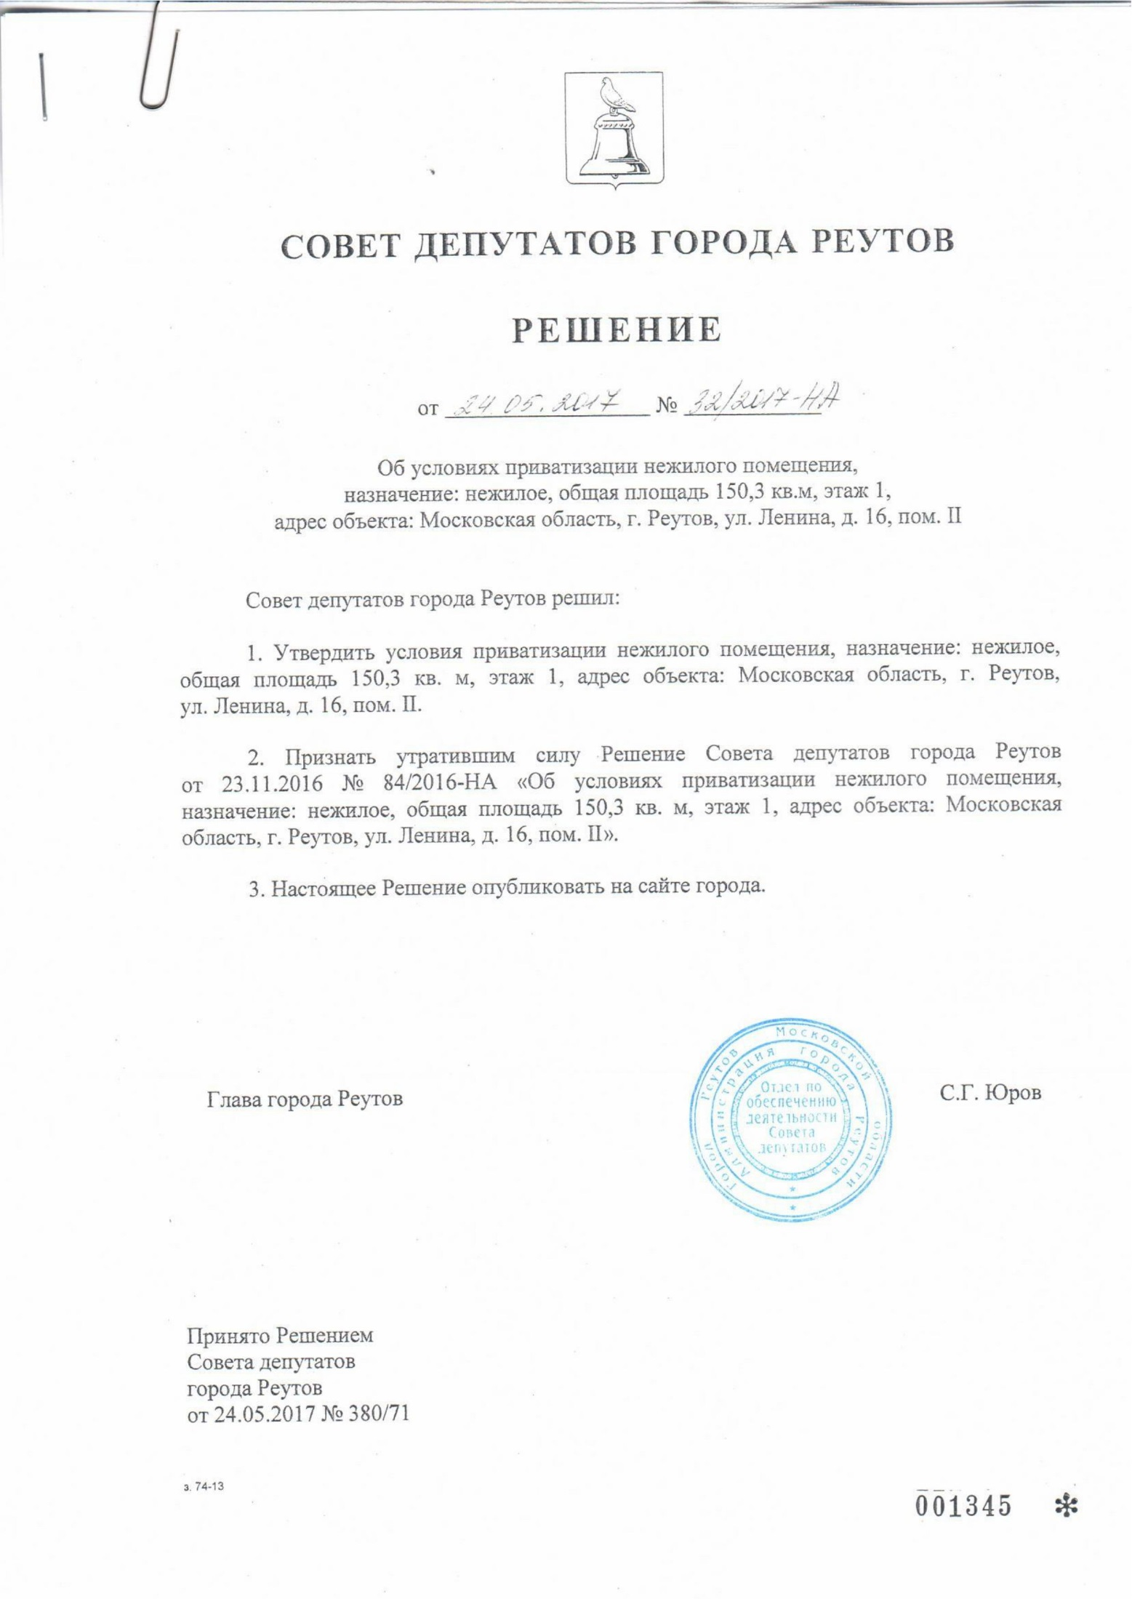

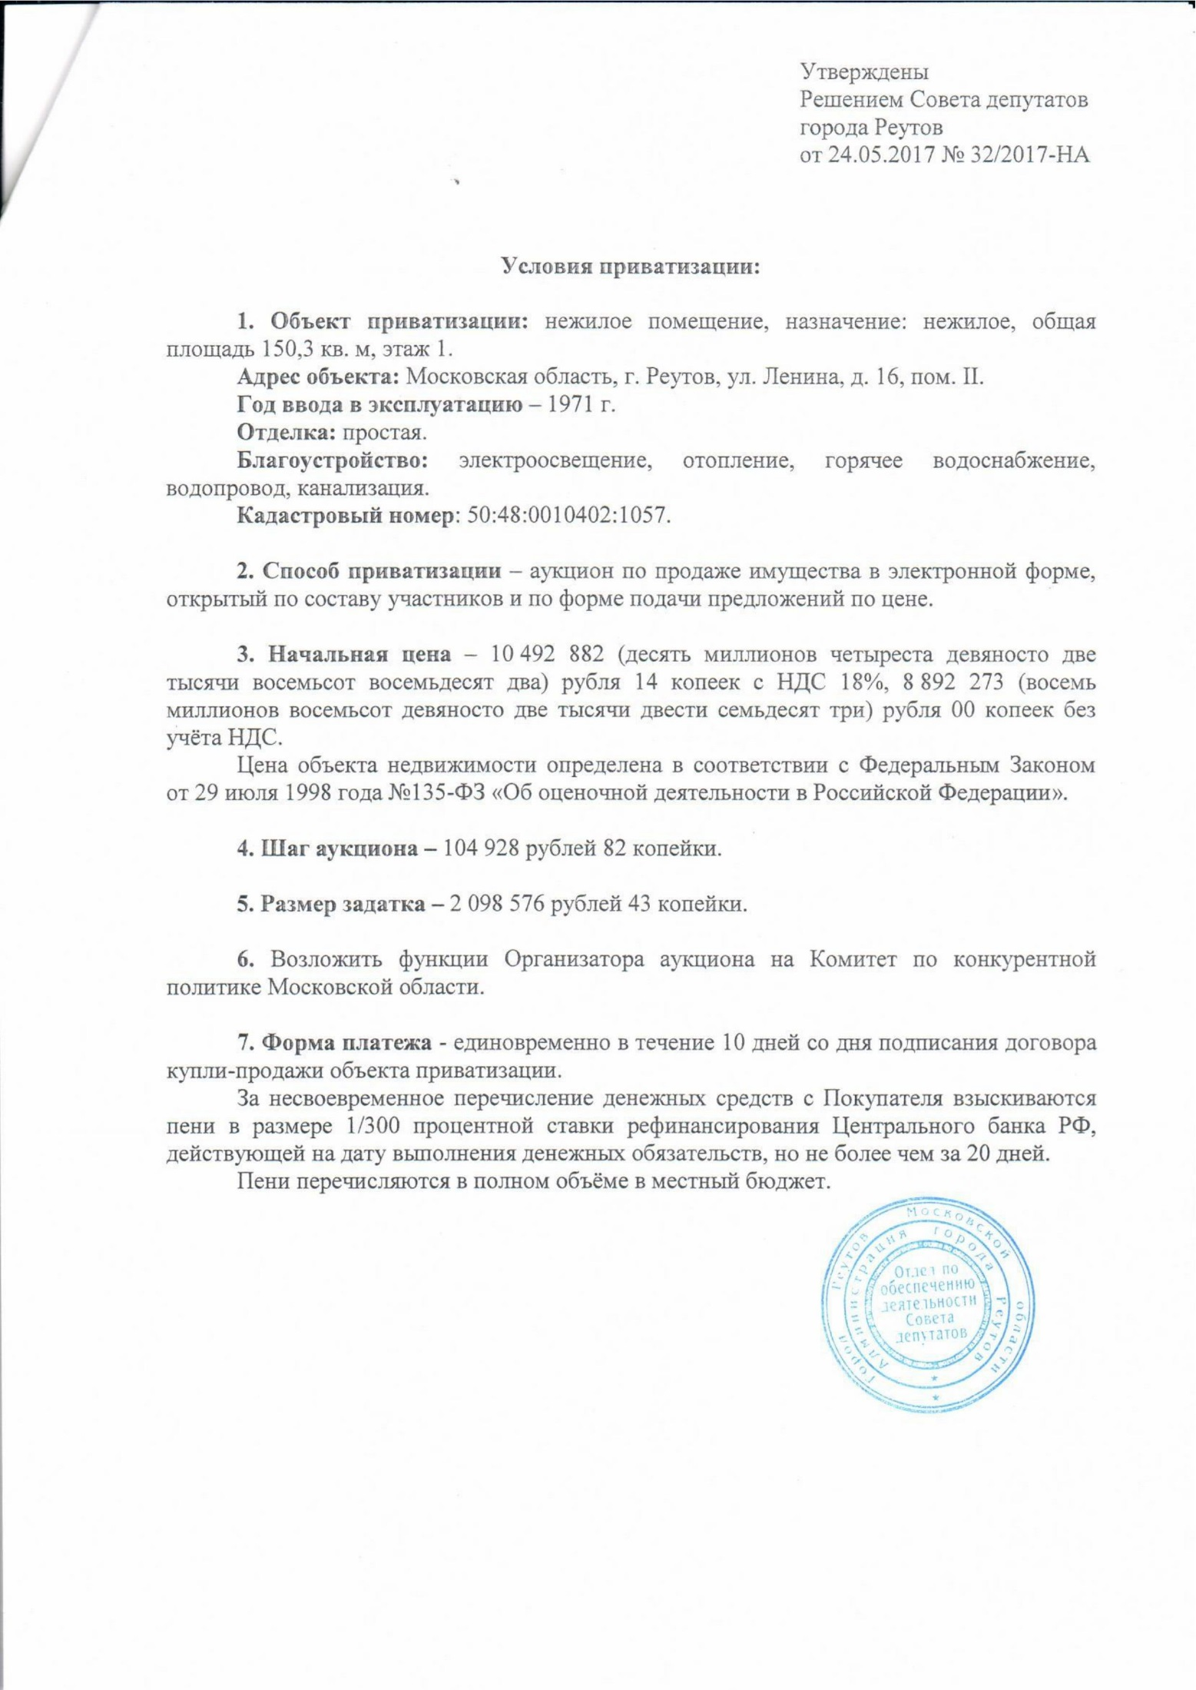

Лот 4

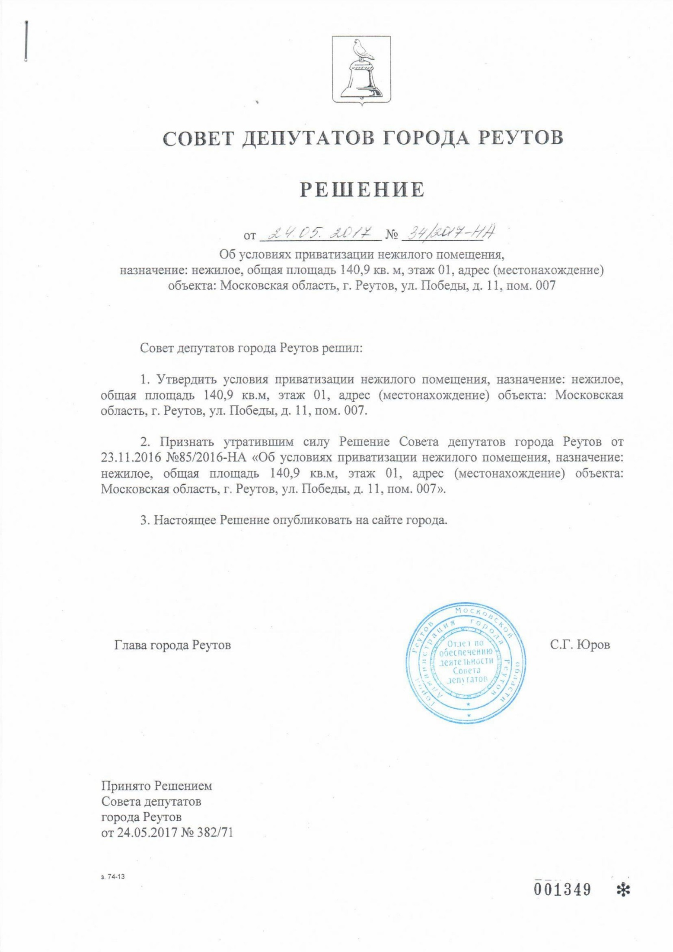

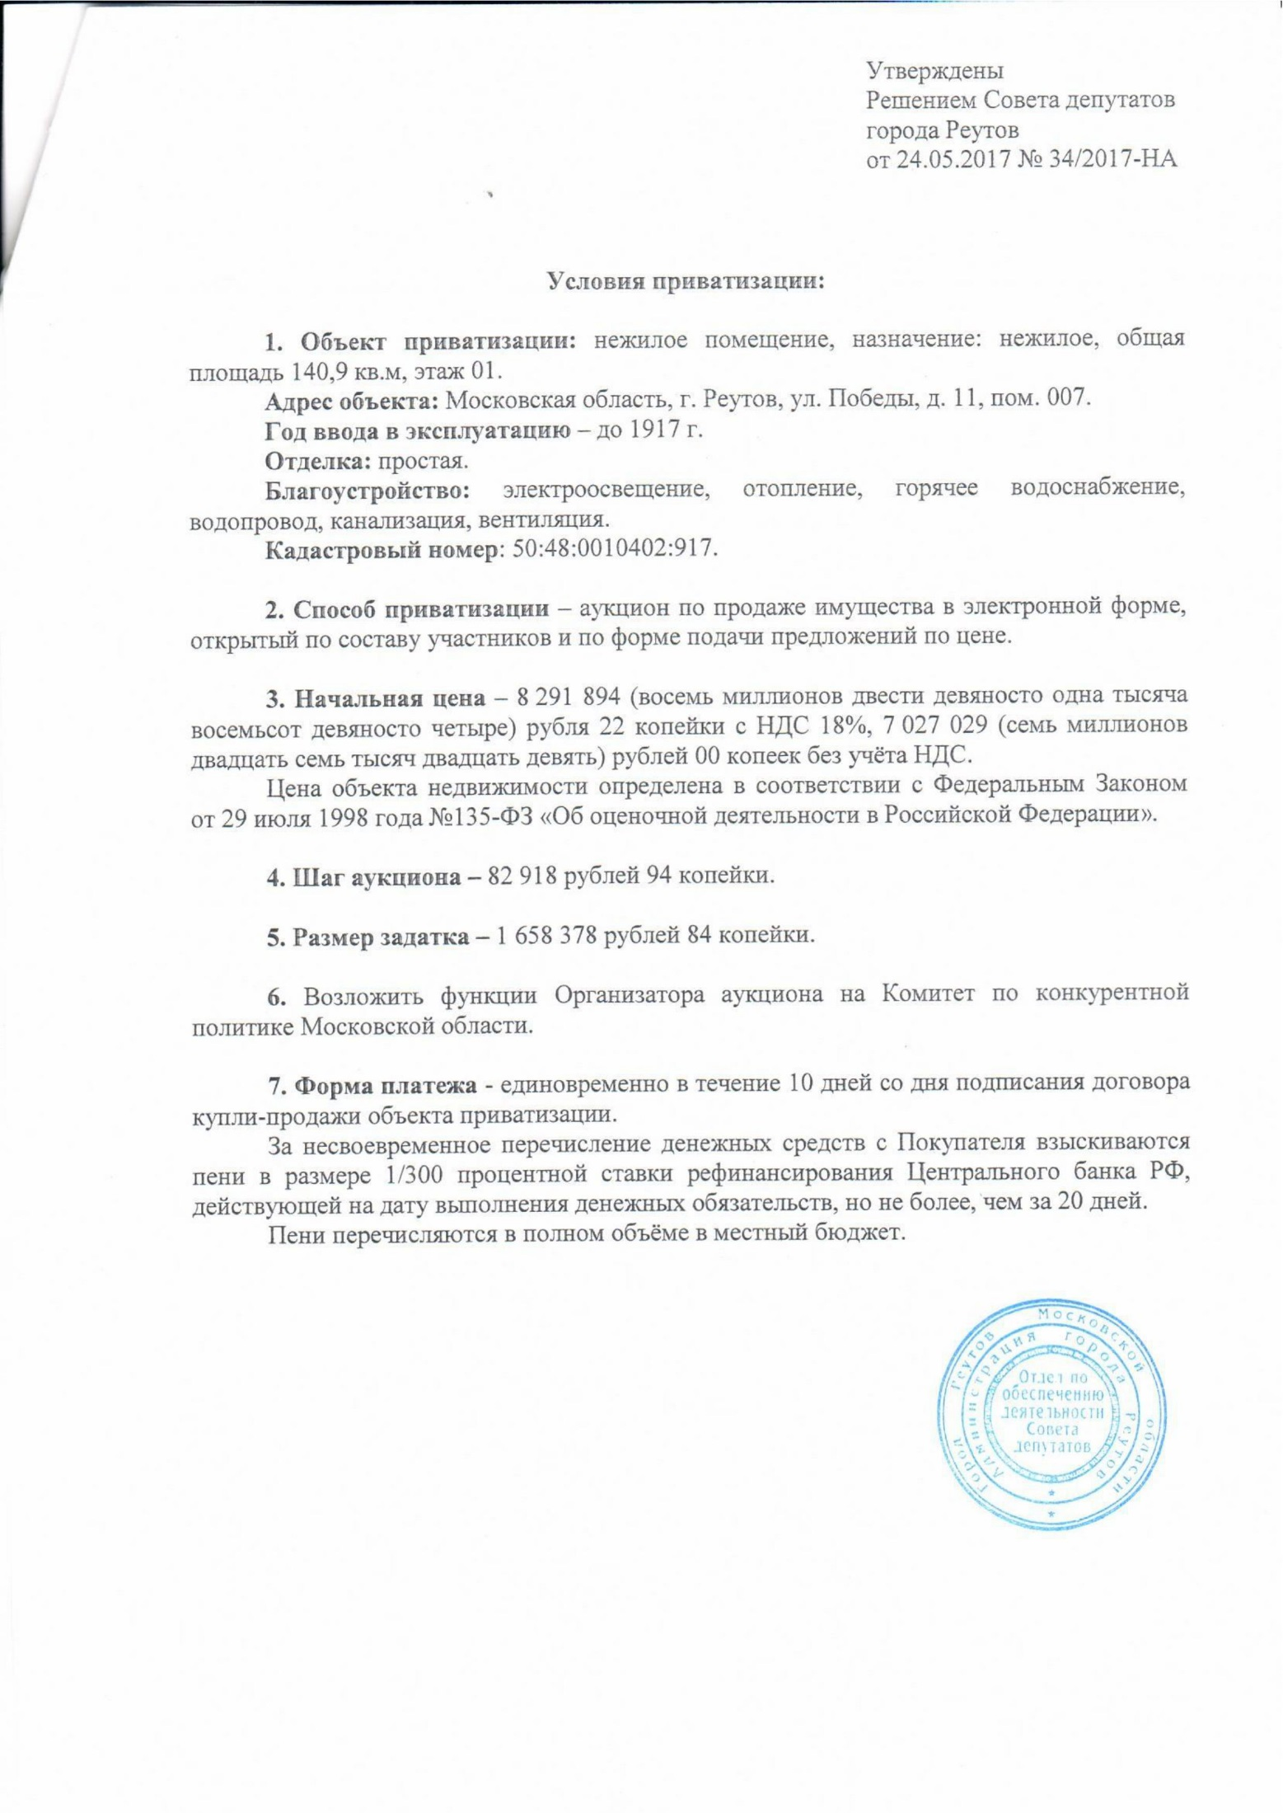

Приложение № 2
Лот 1

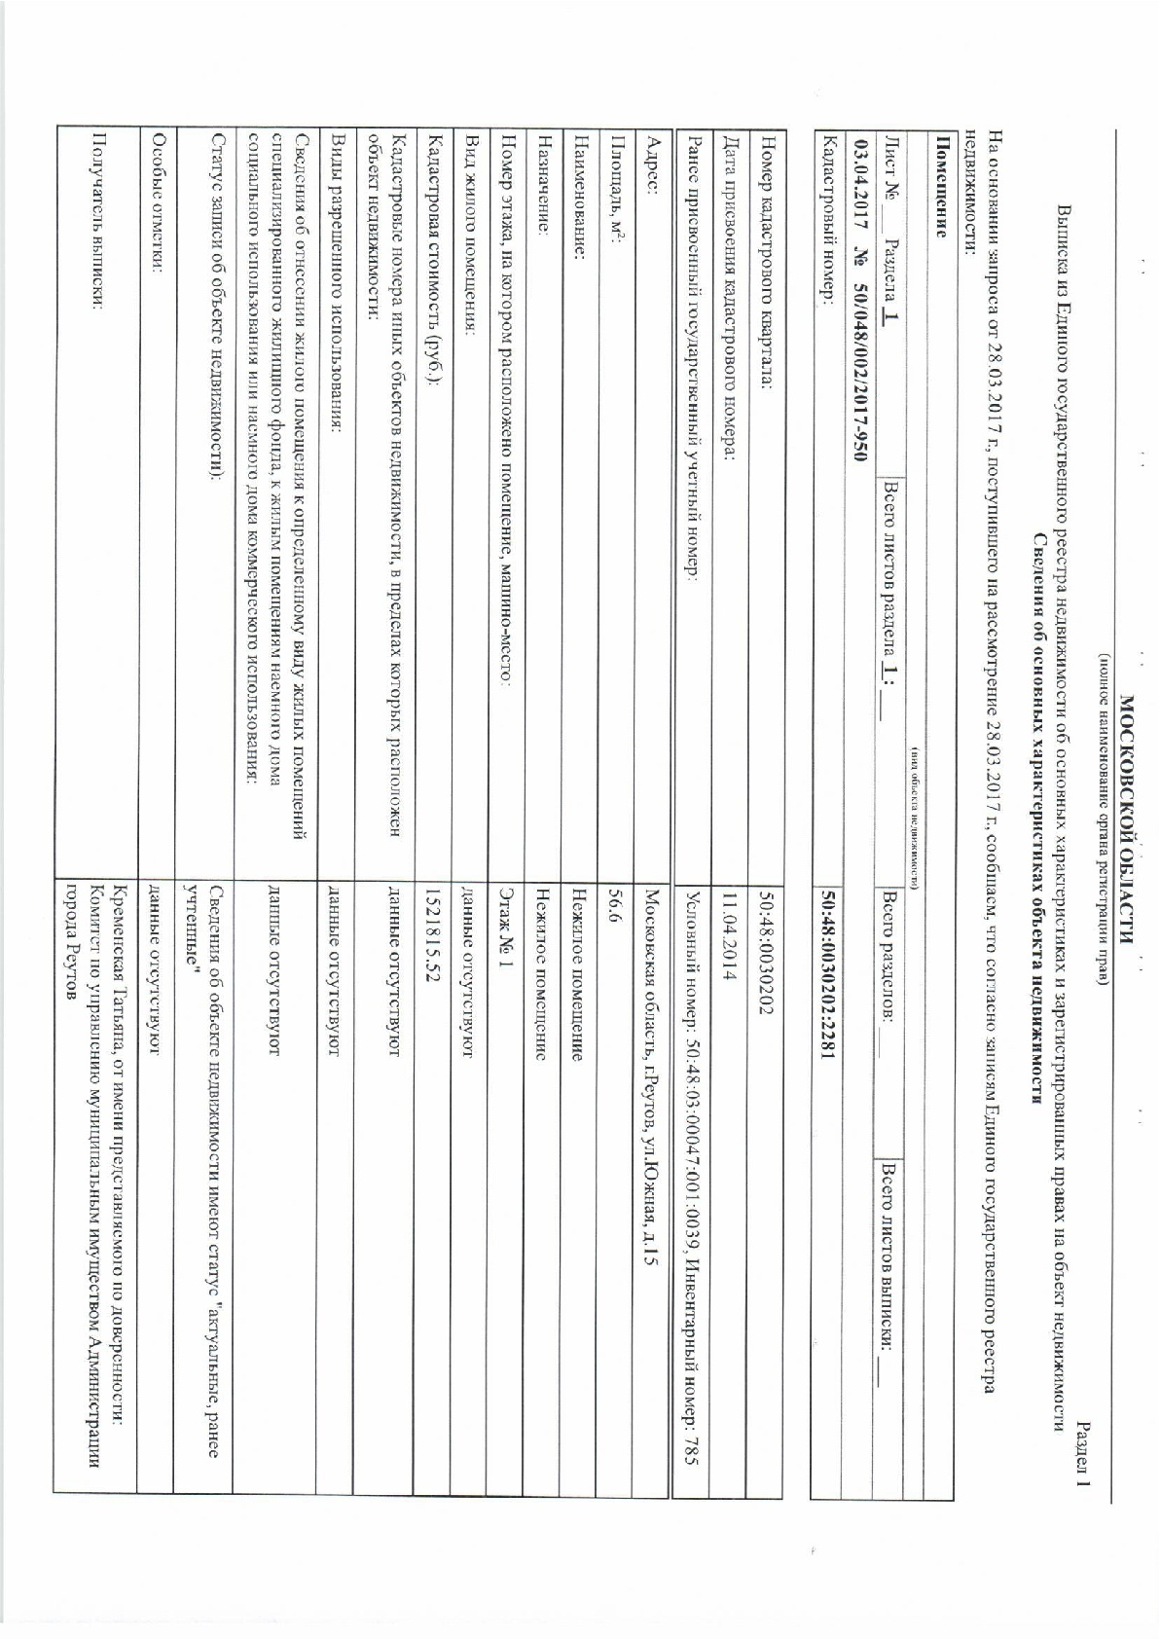
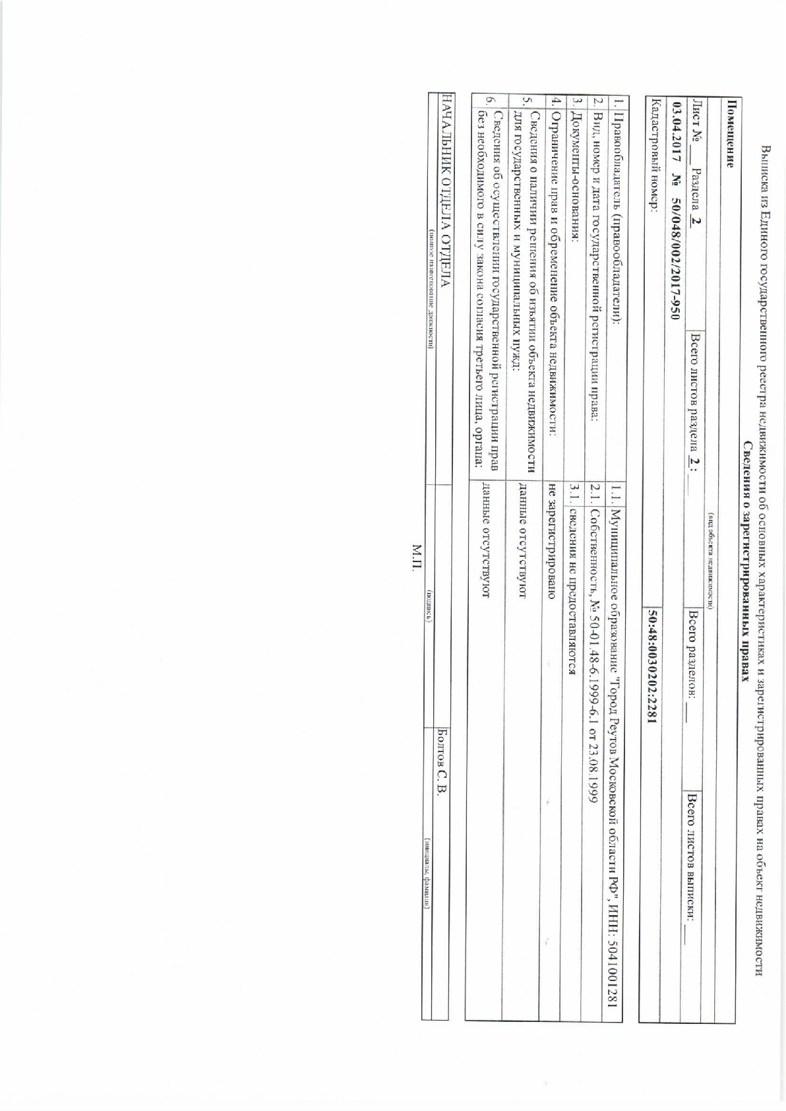

Фотоматериалы

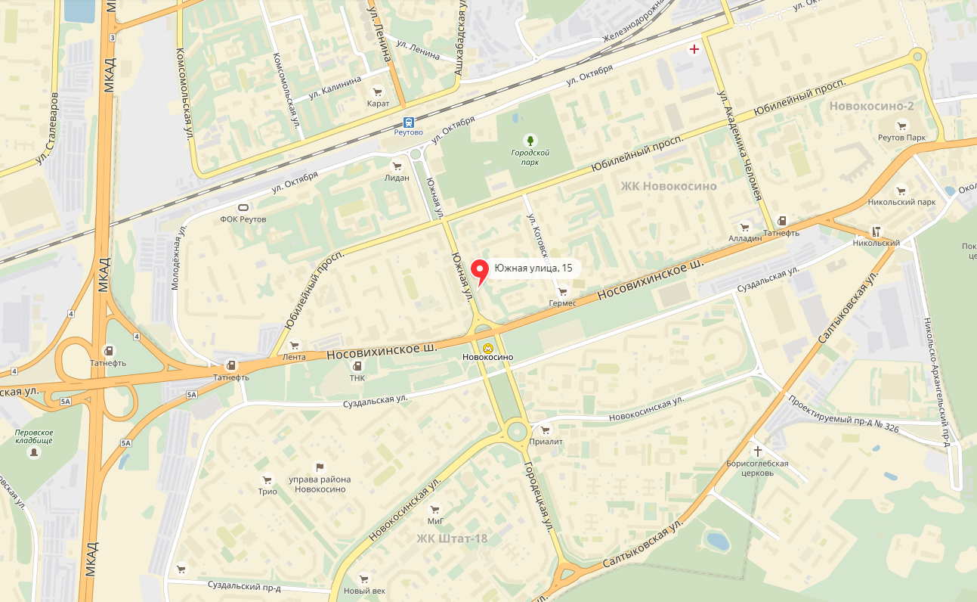

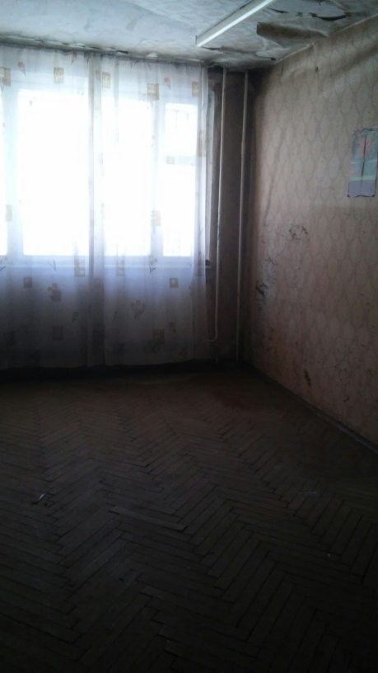

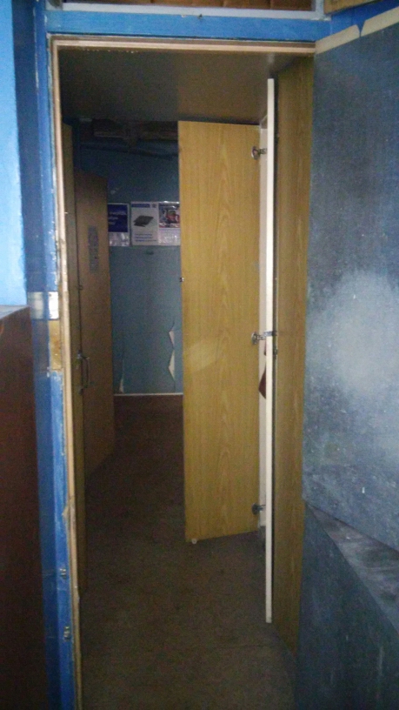

Лот 2

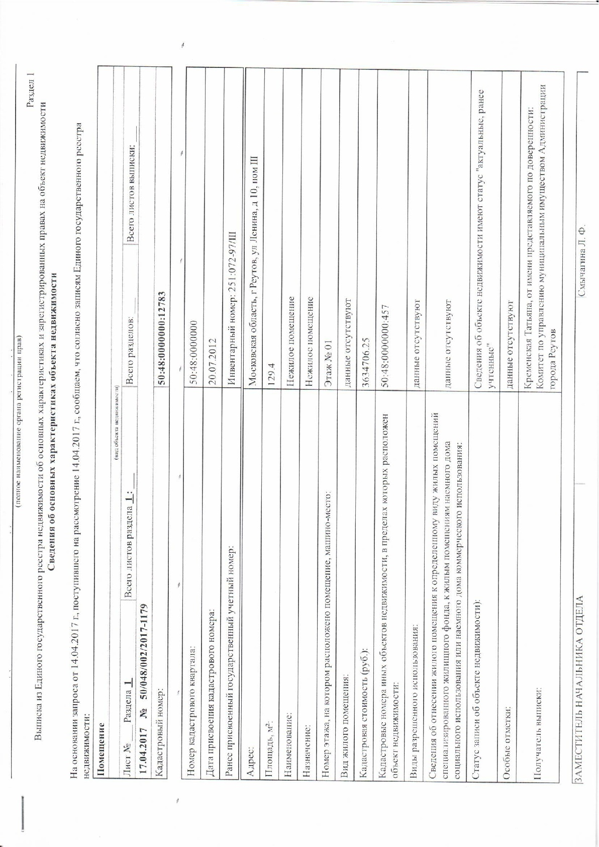

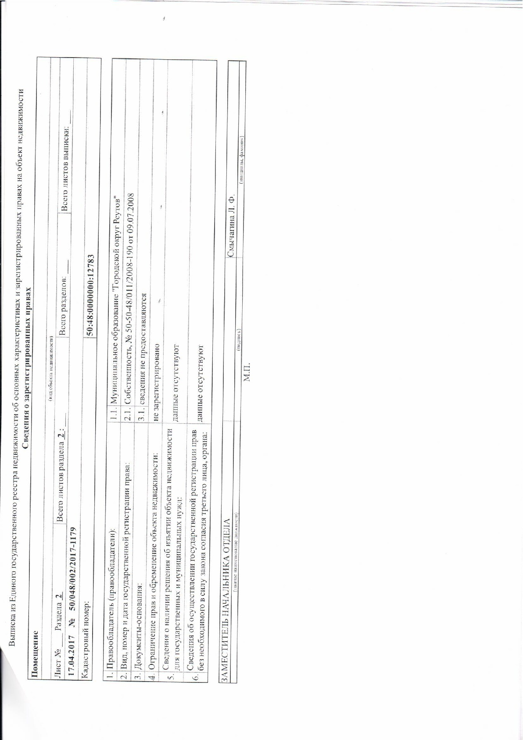

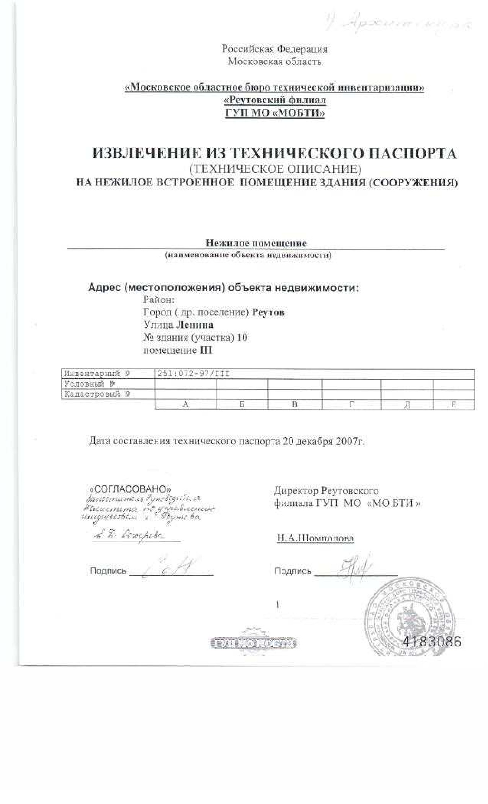
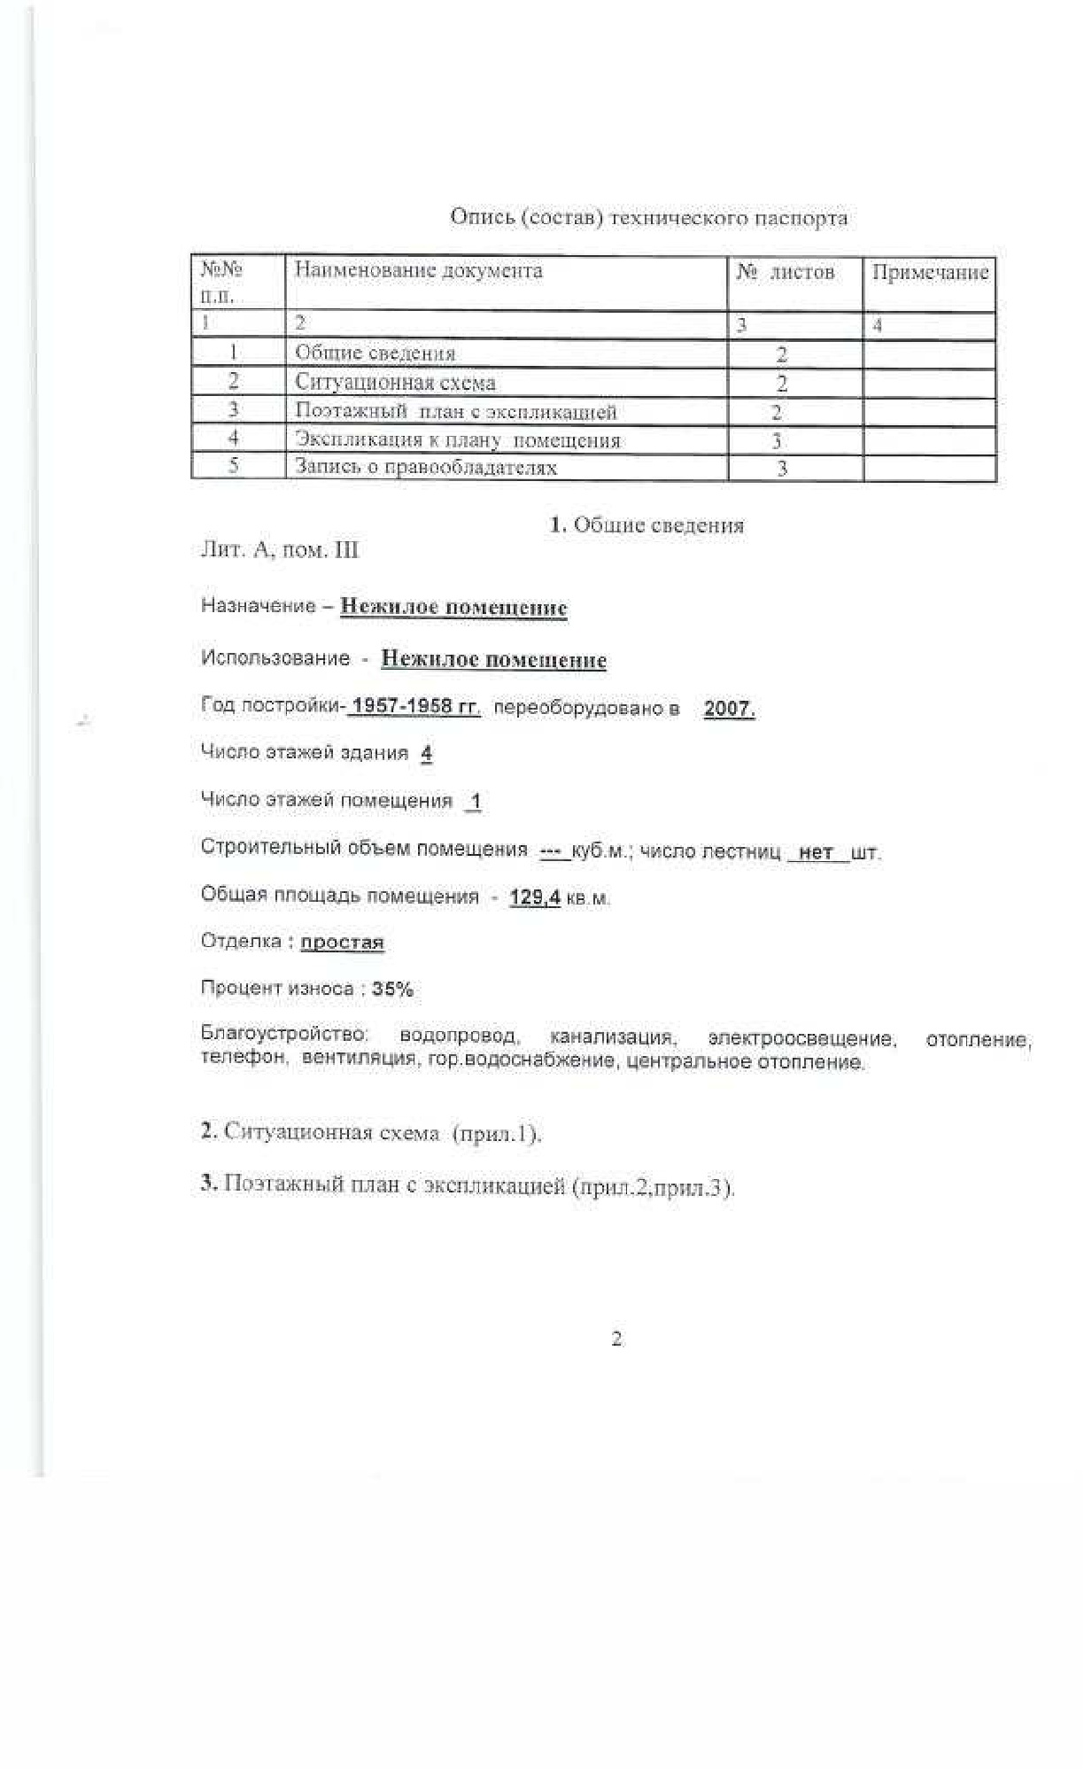

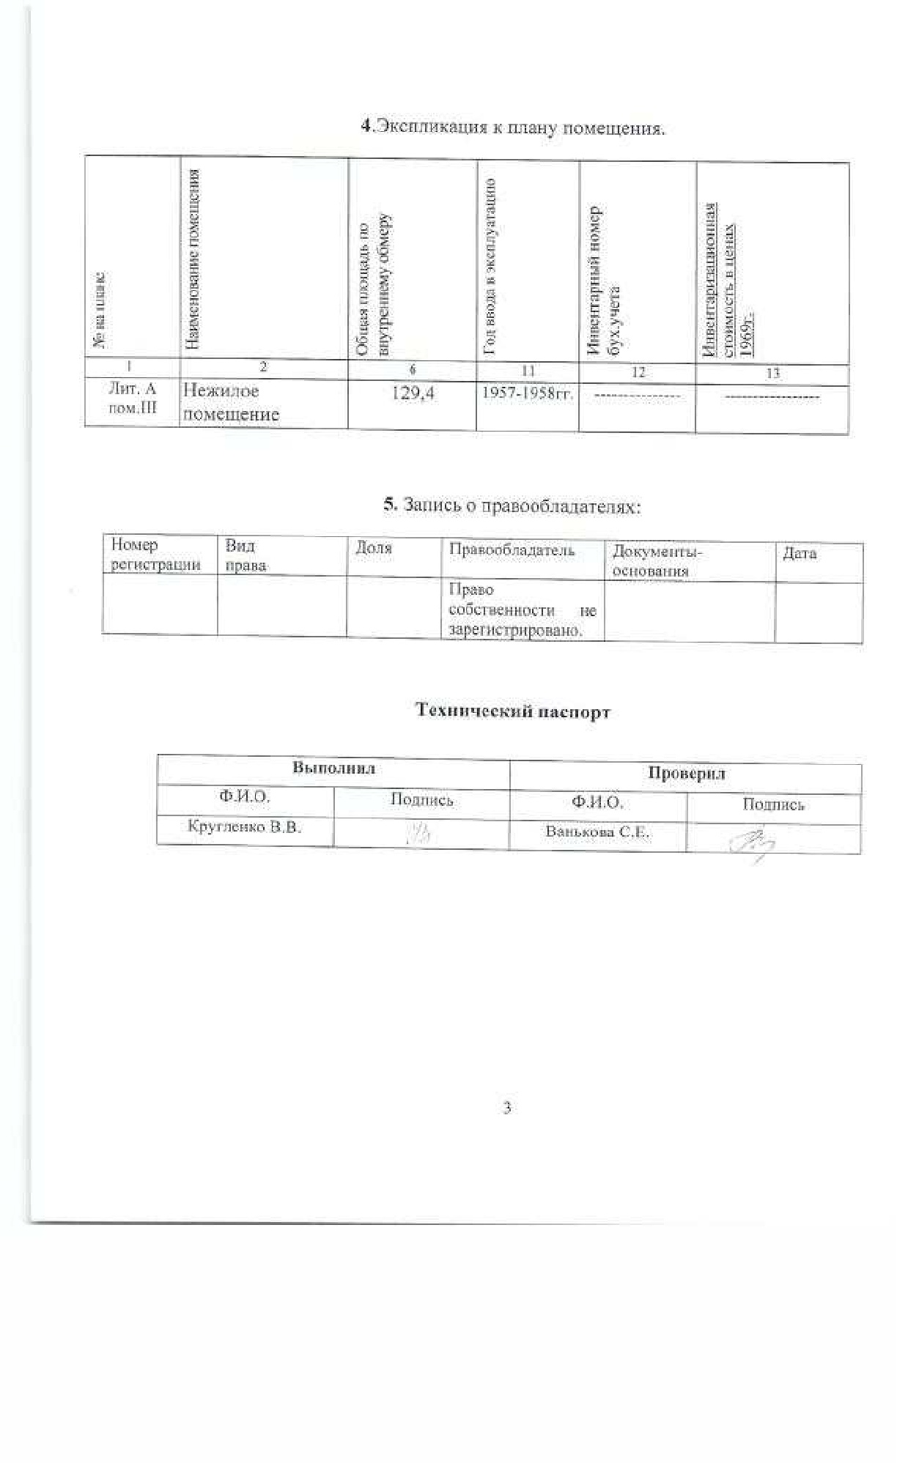
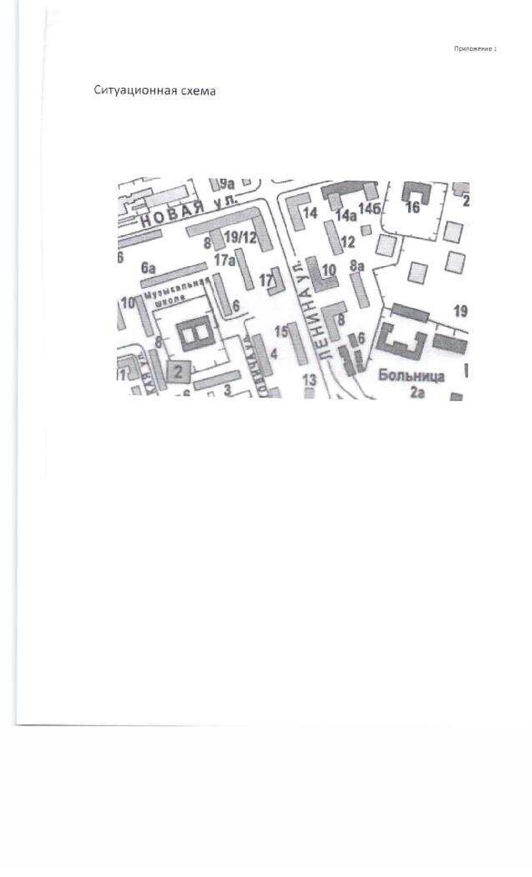
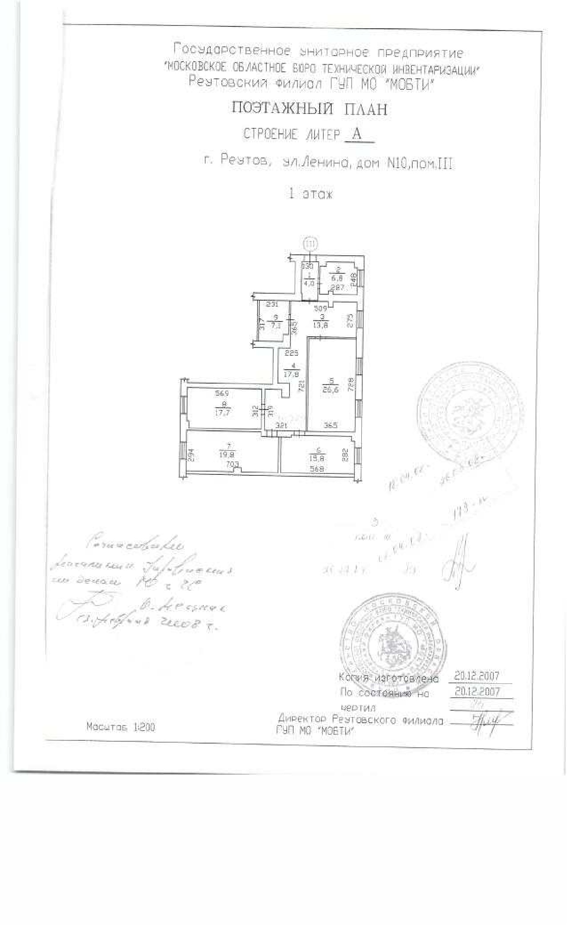
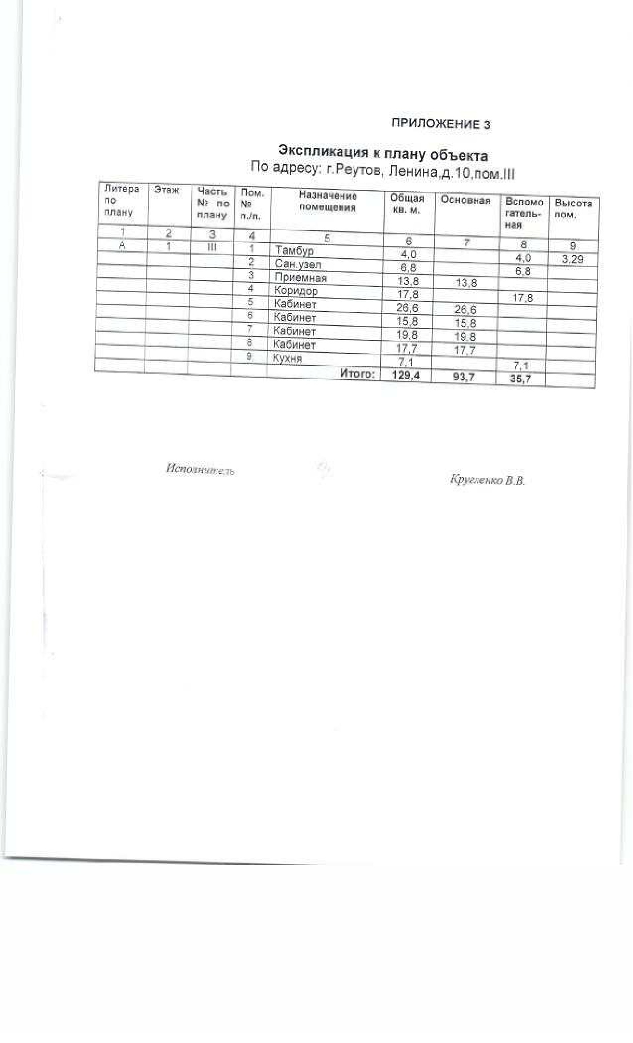
Фотоматериалы

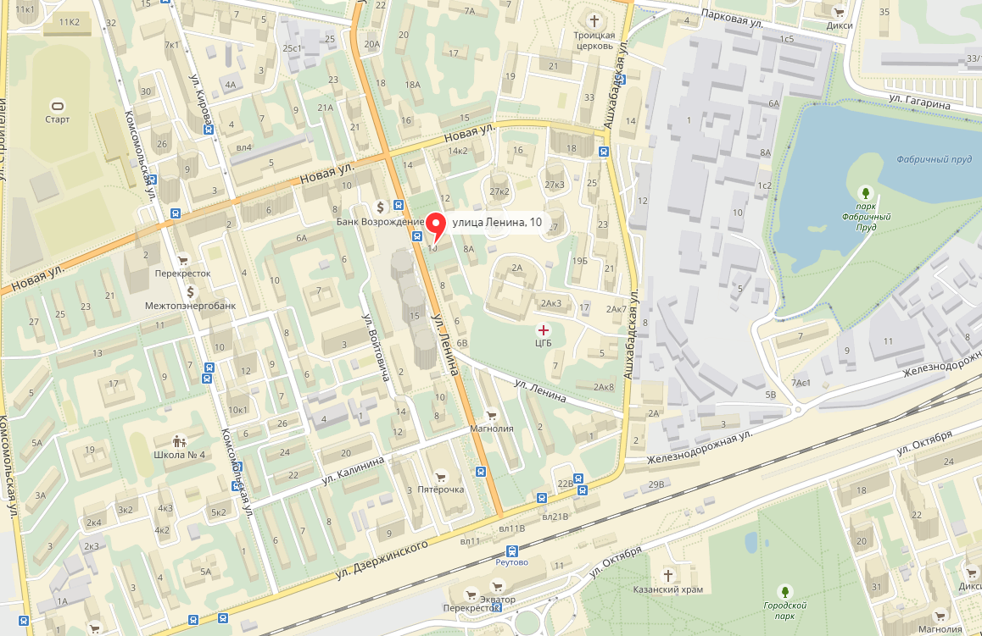

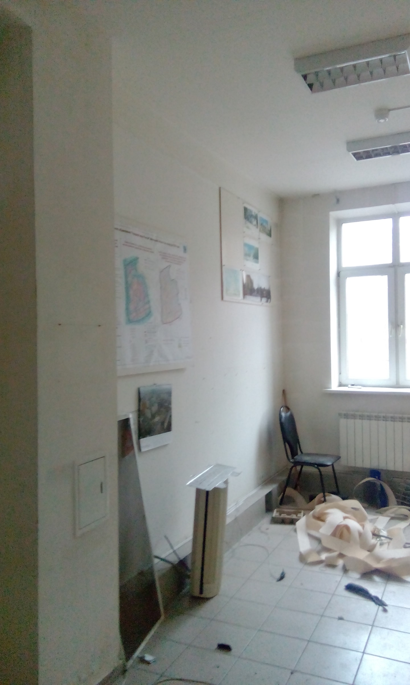
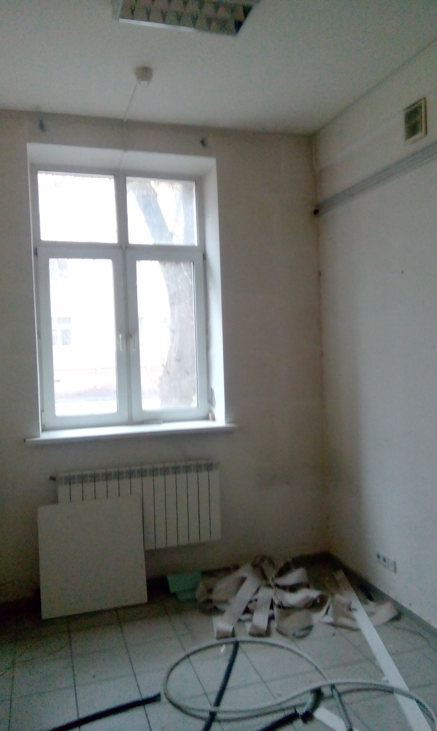
Лот 3

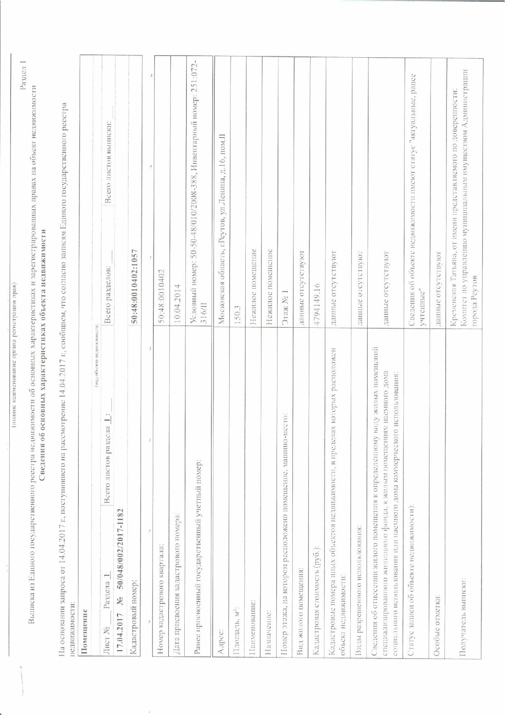

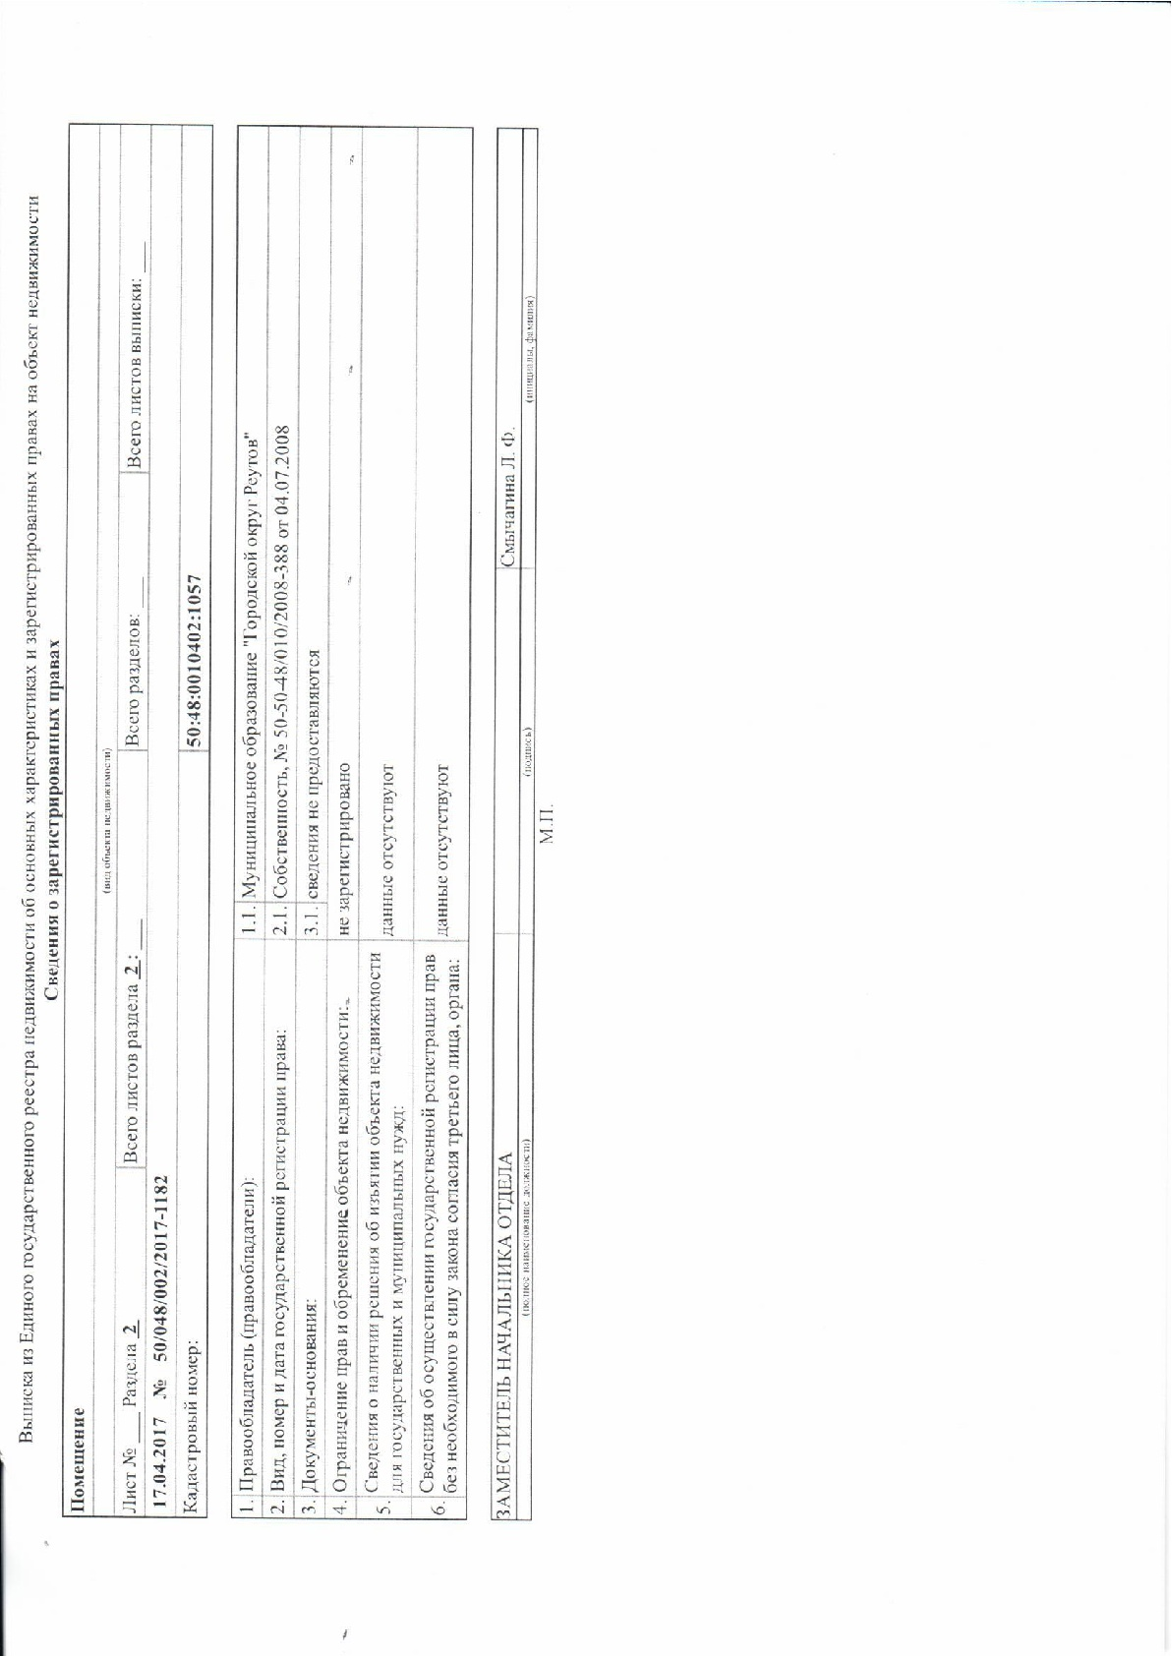

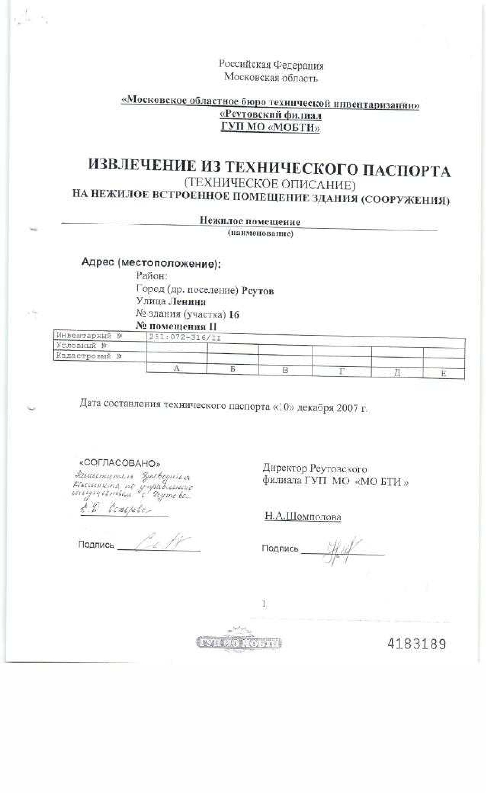
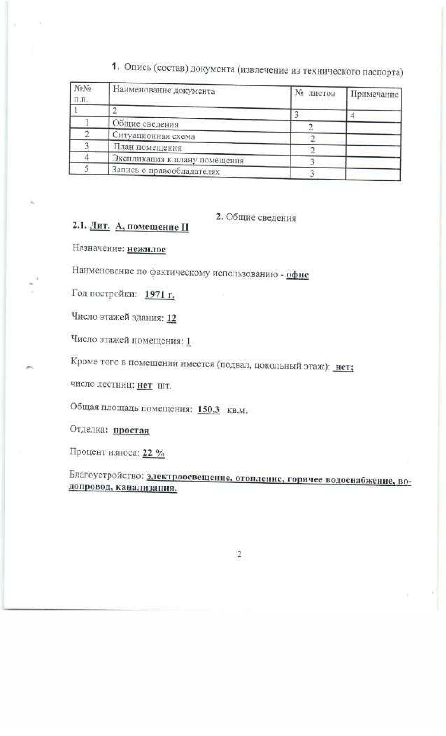
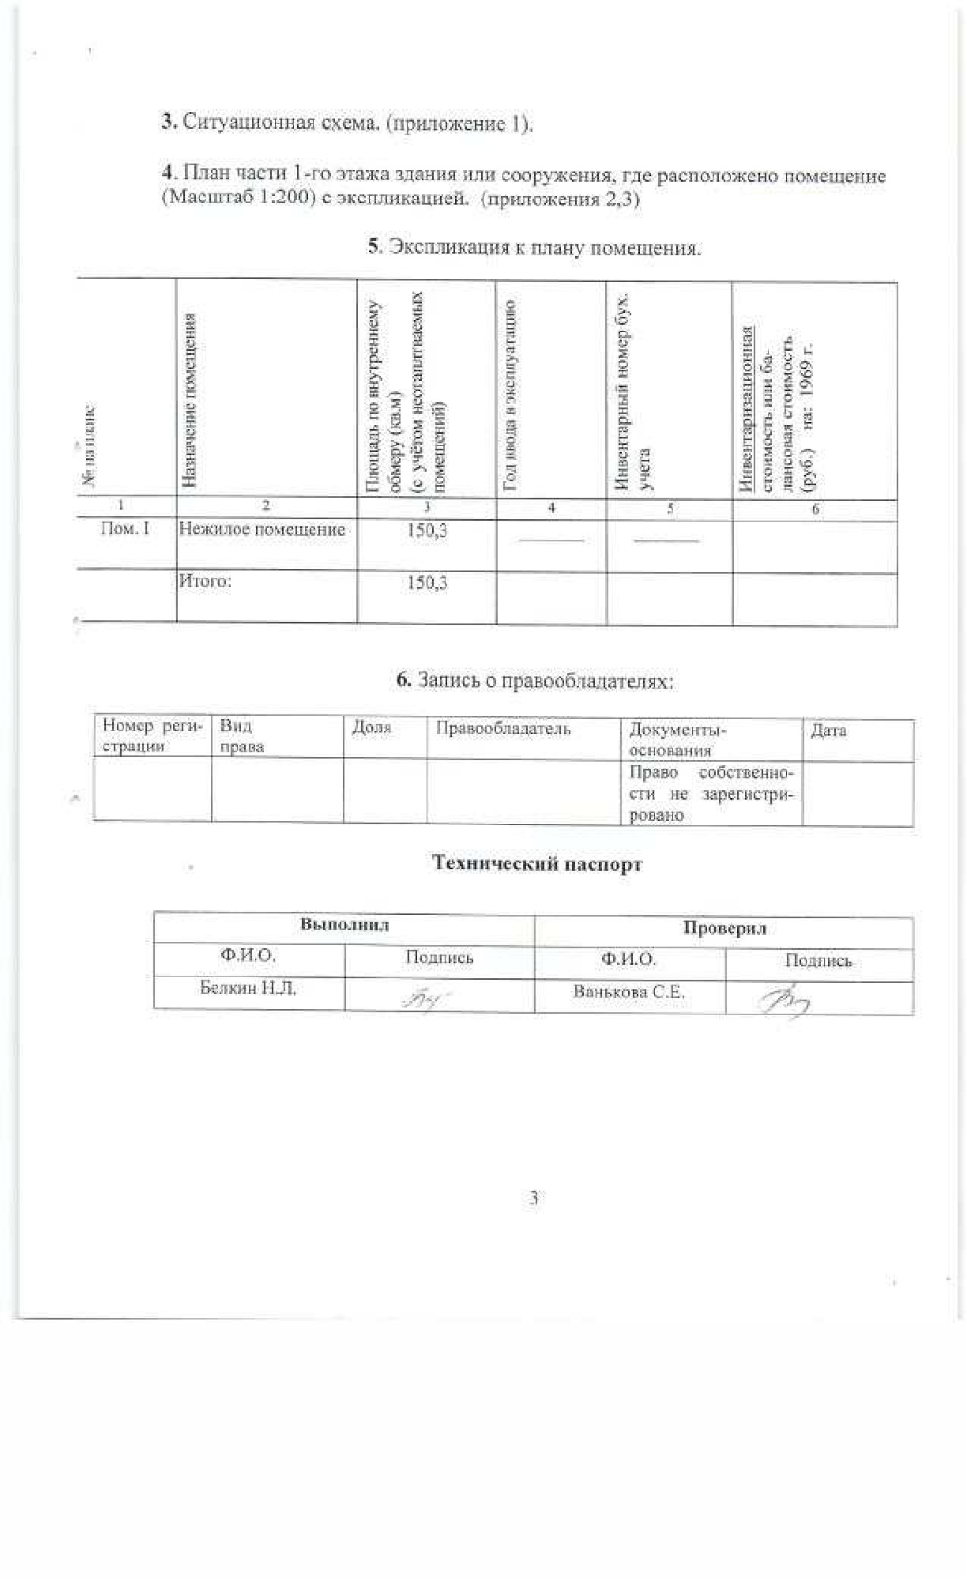
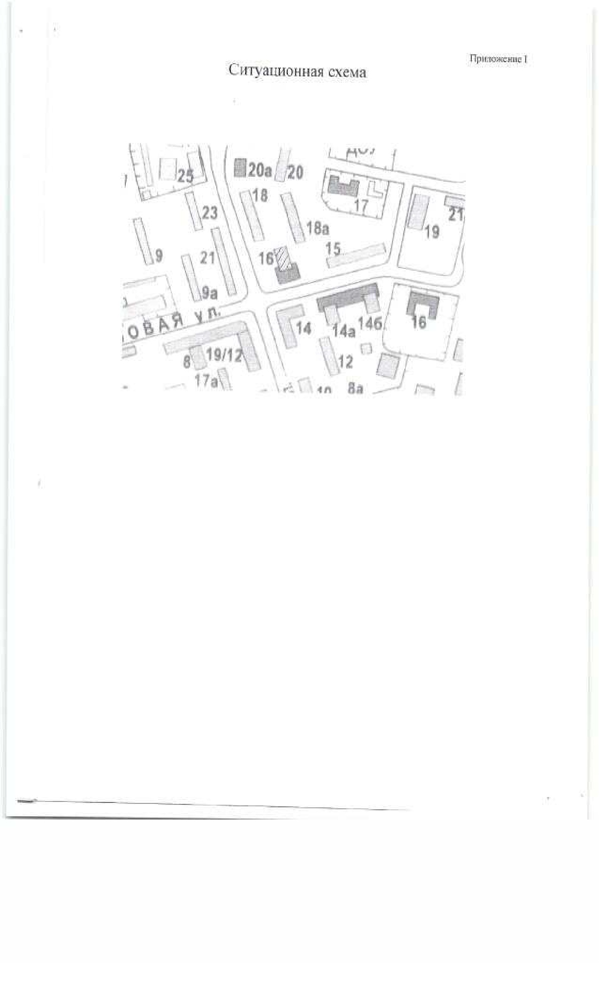
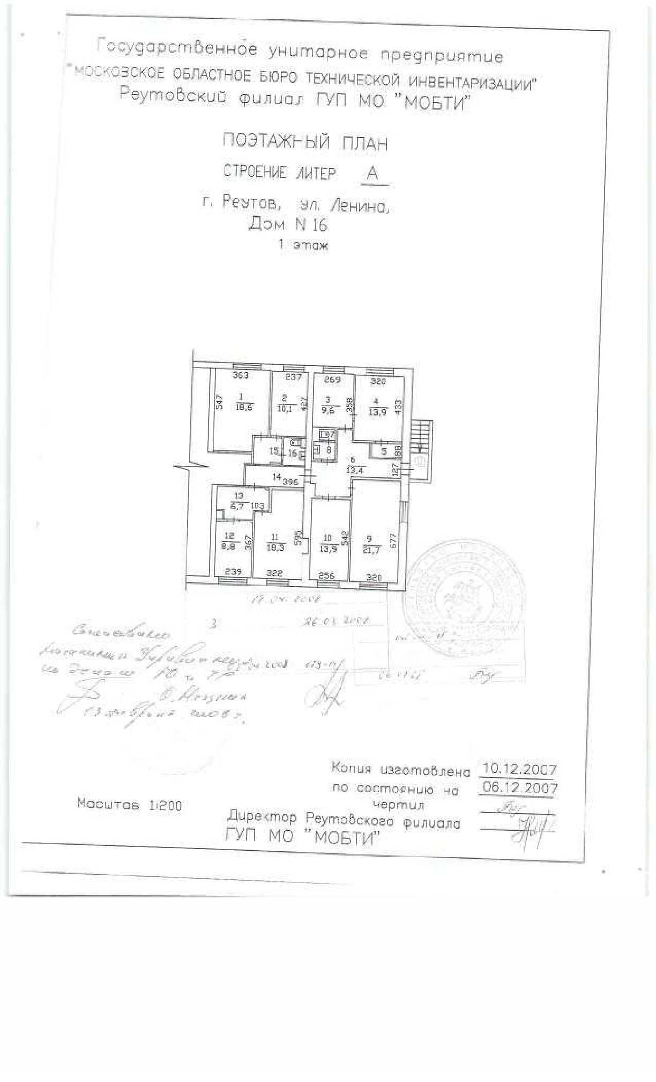
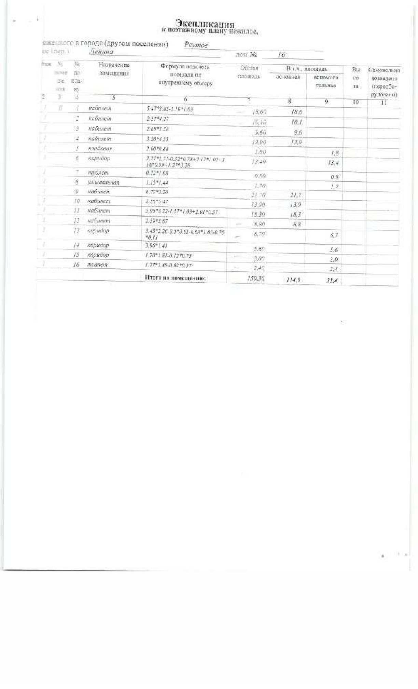
Фотоматериалы
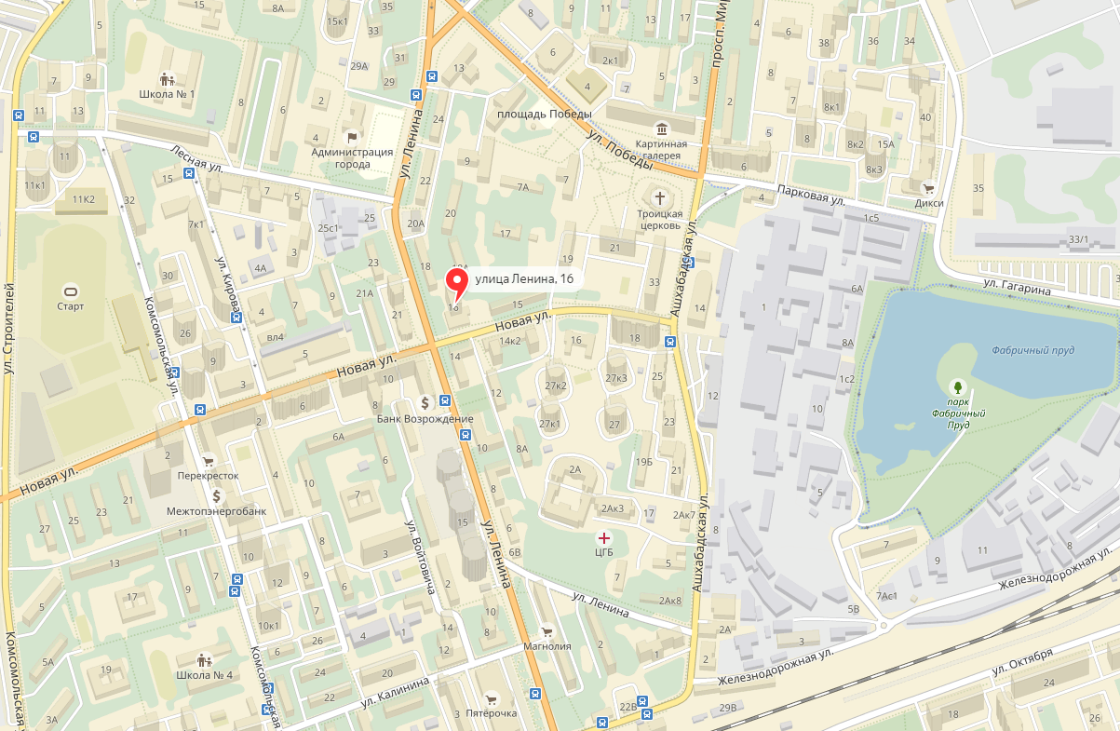

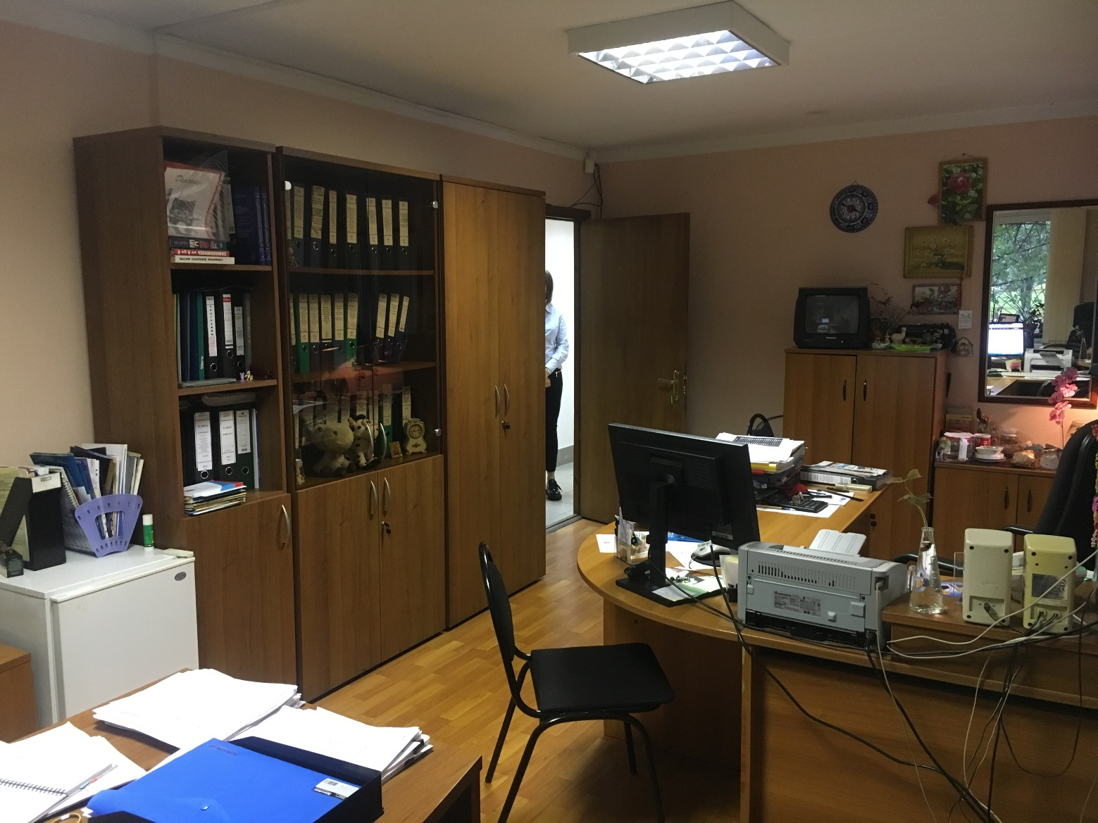
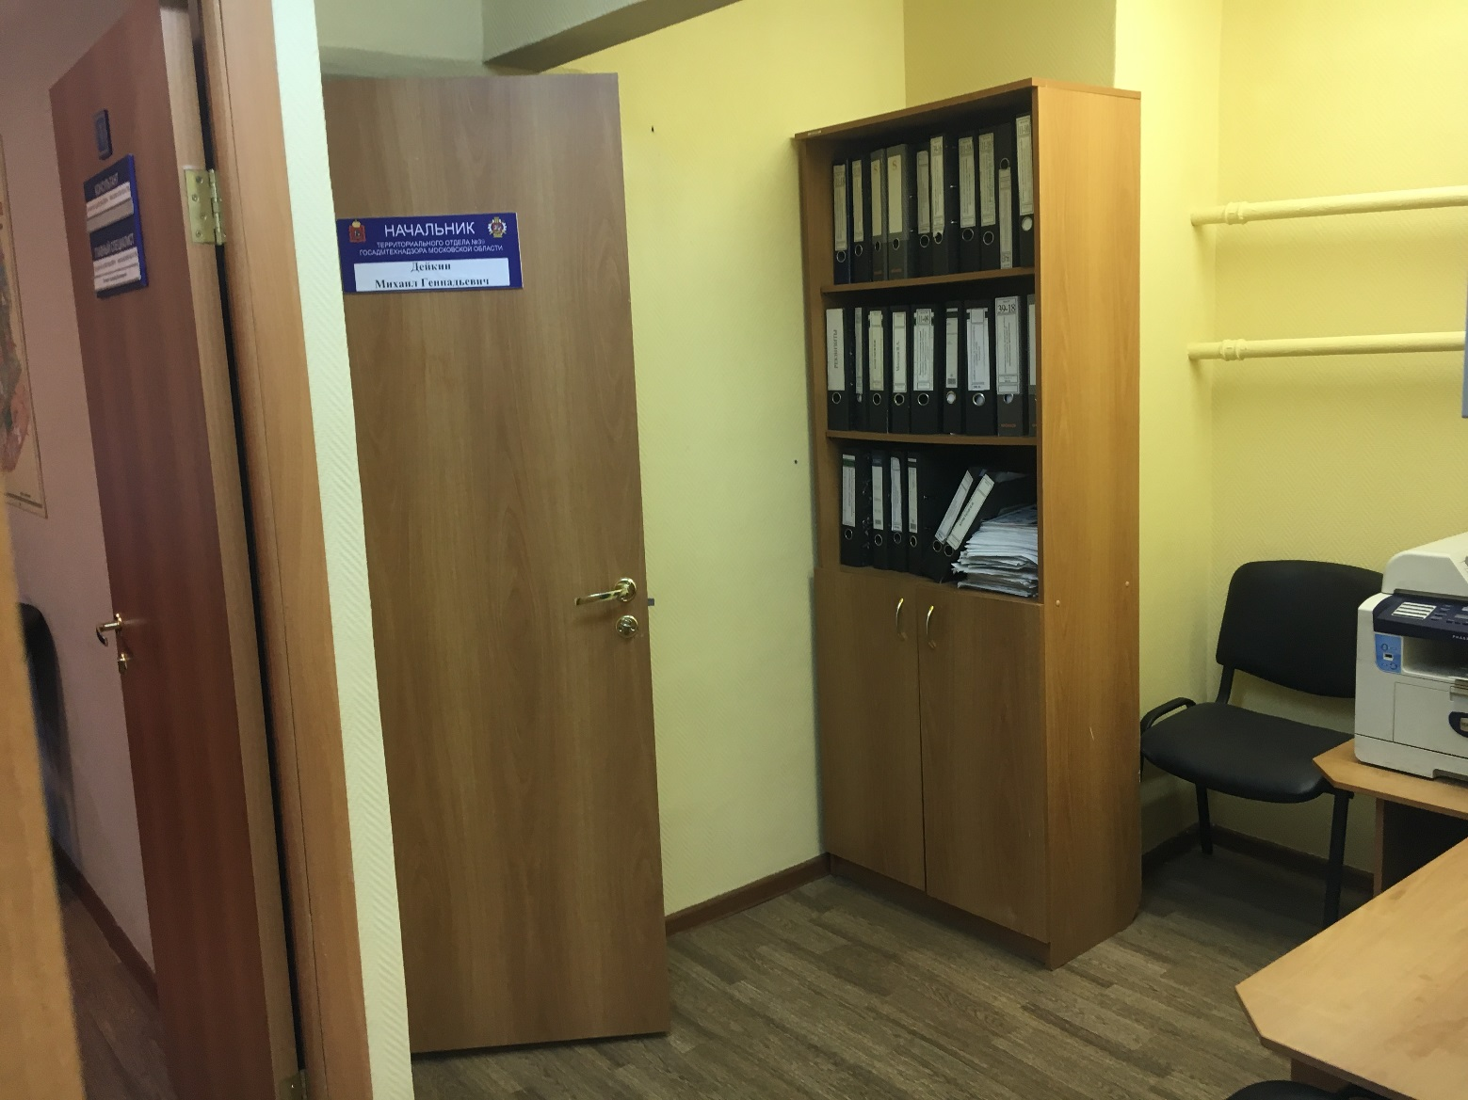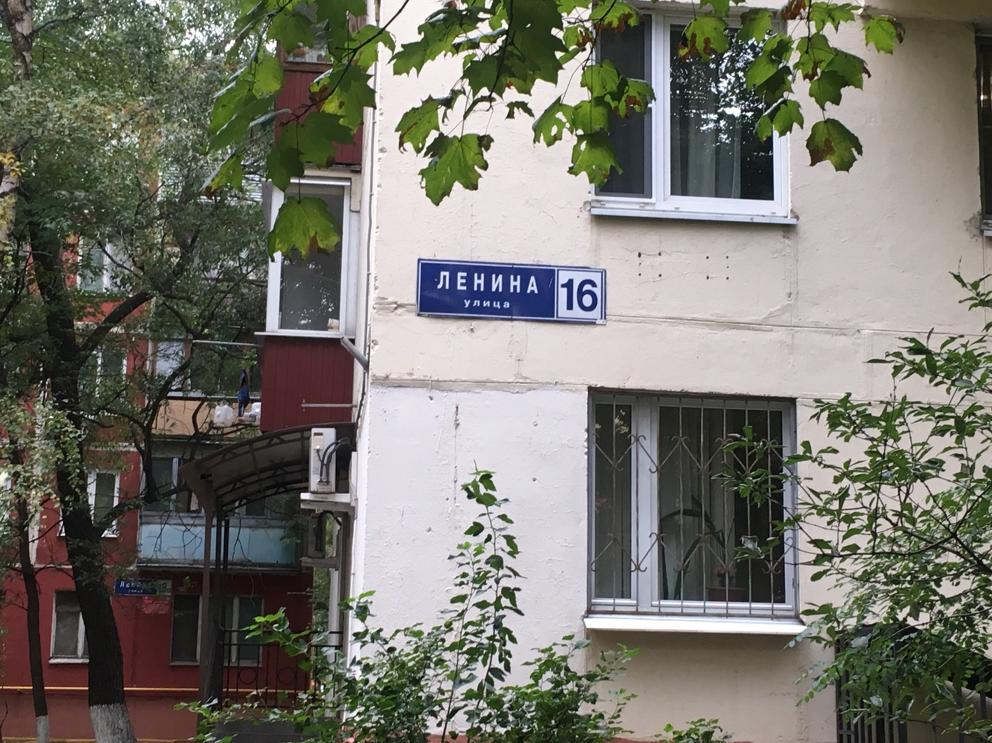
Лот 4

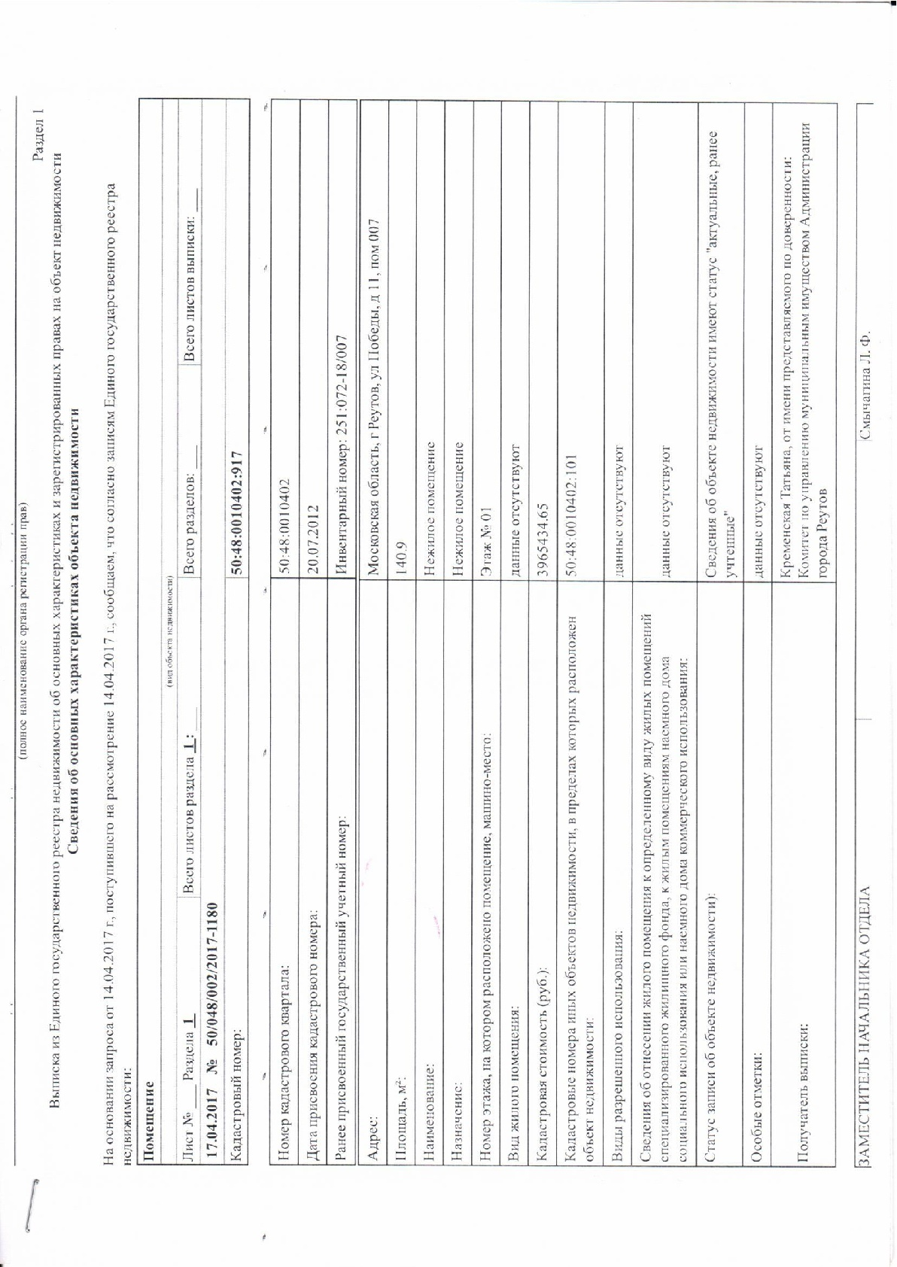

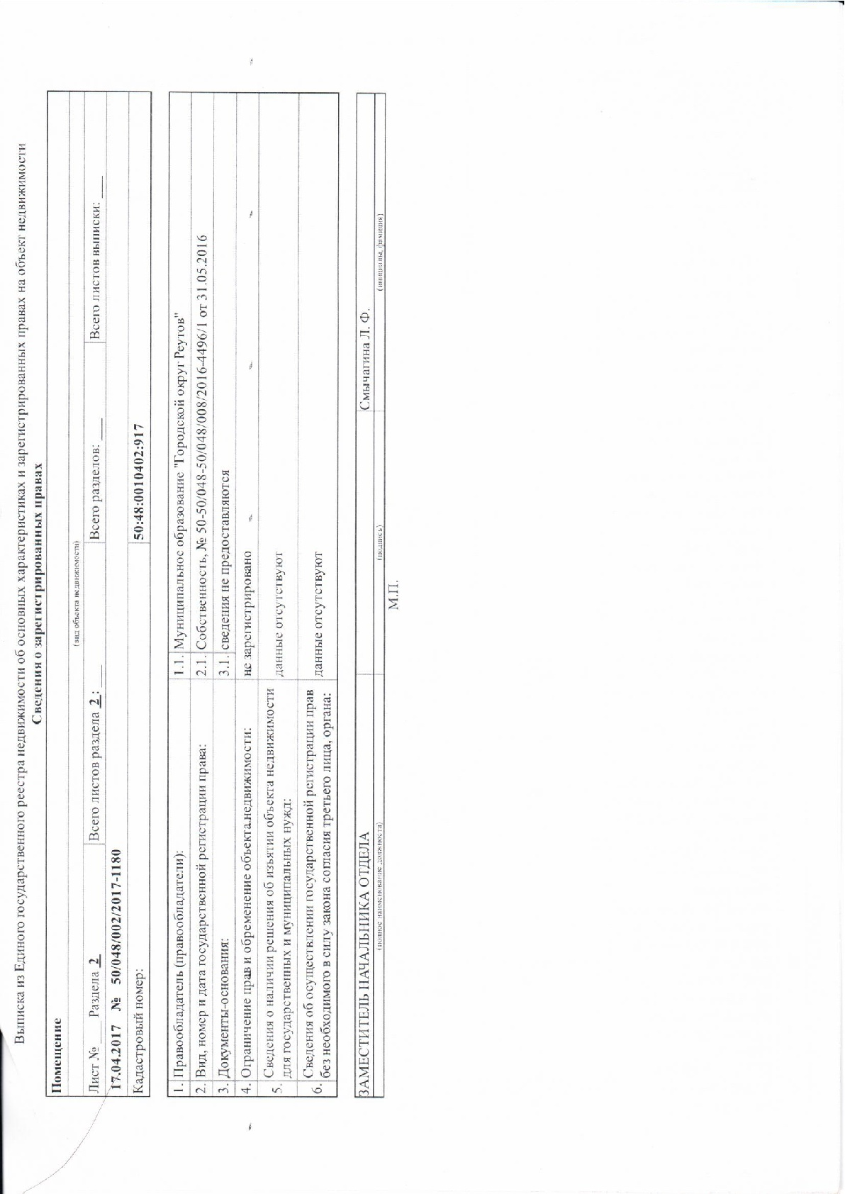

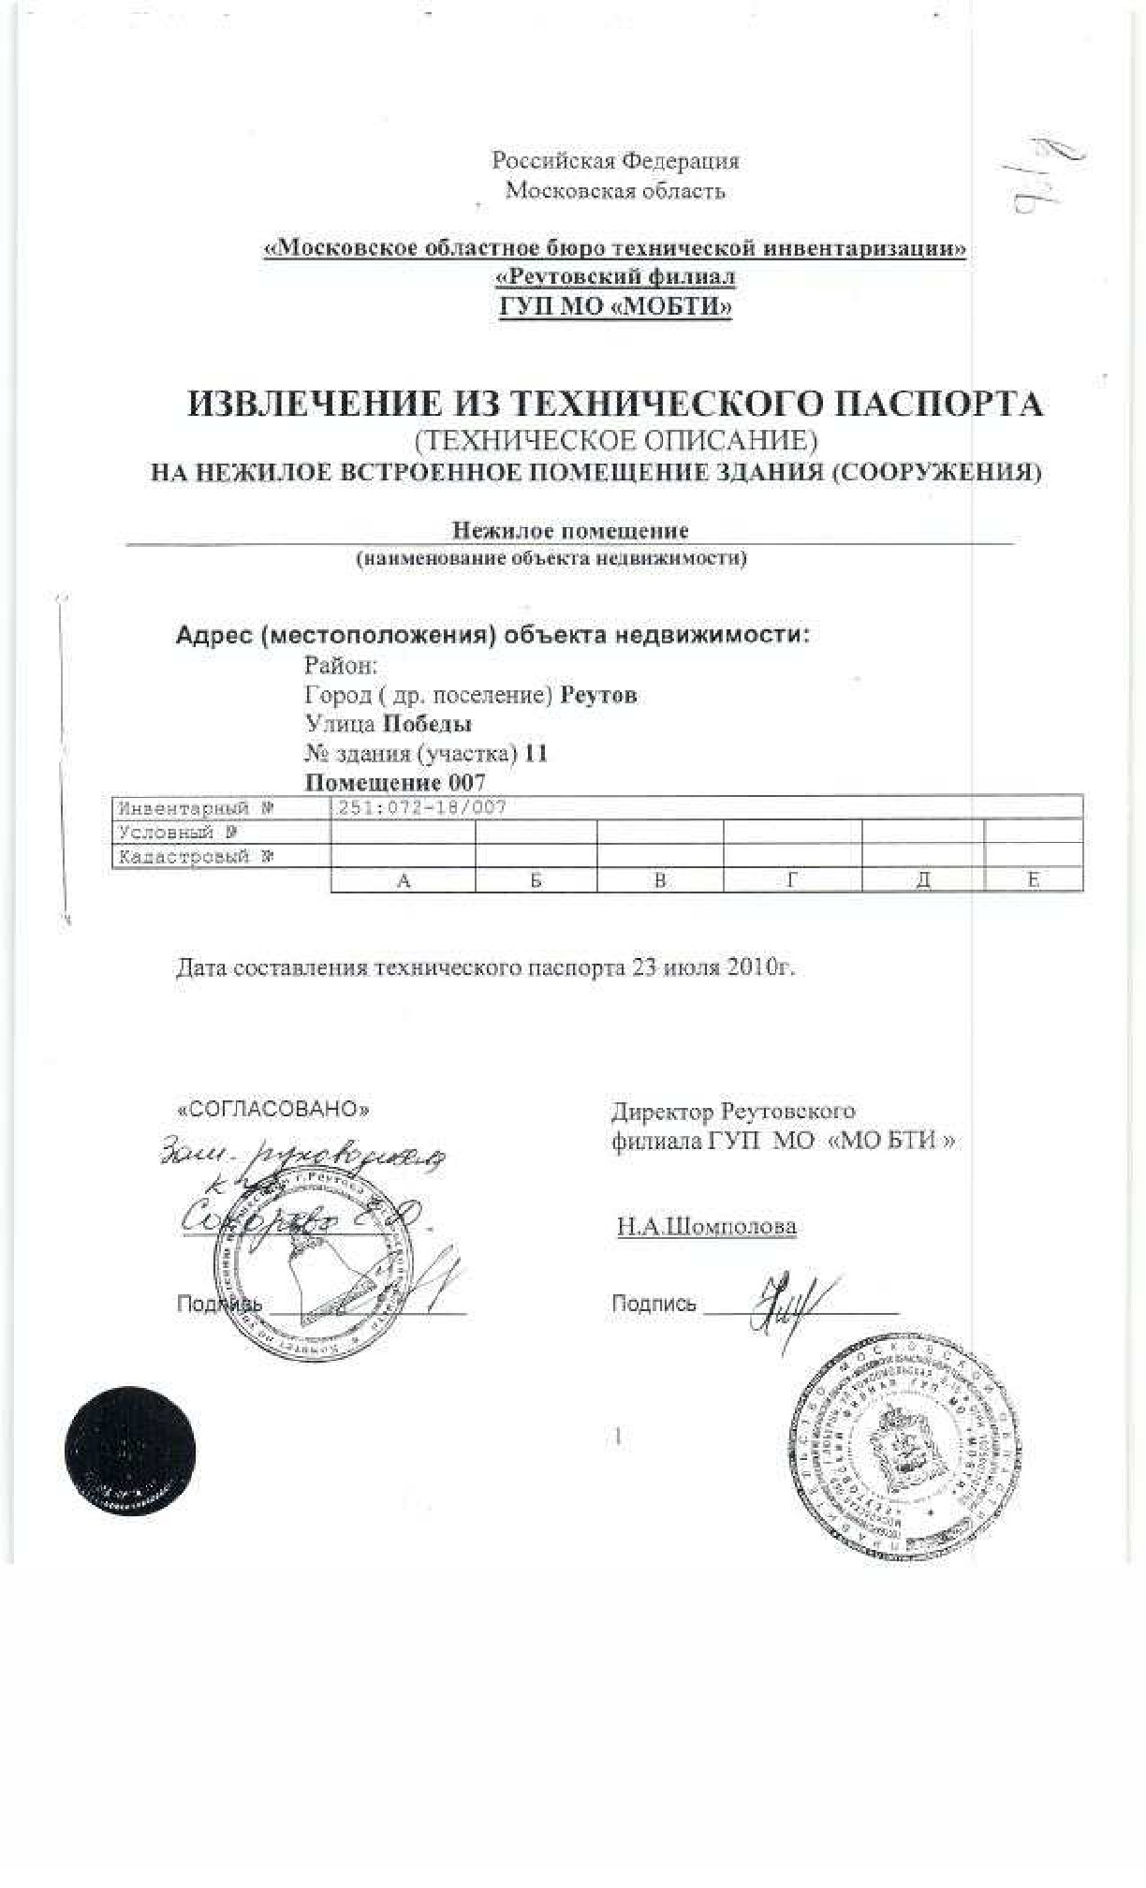
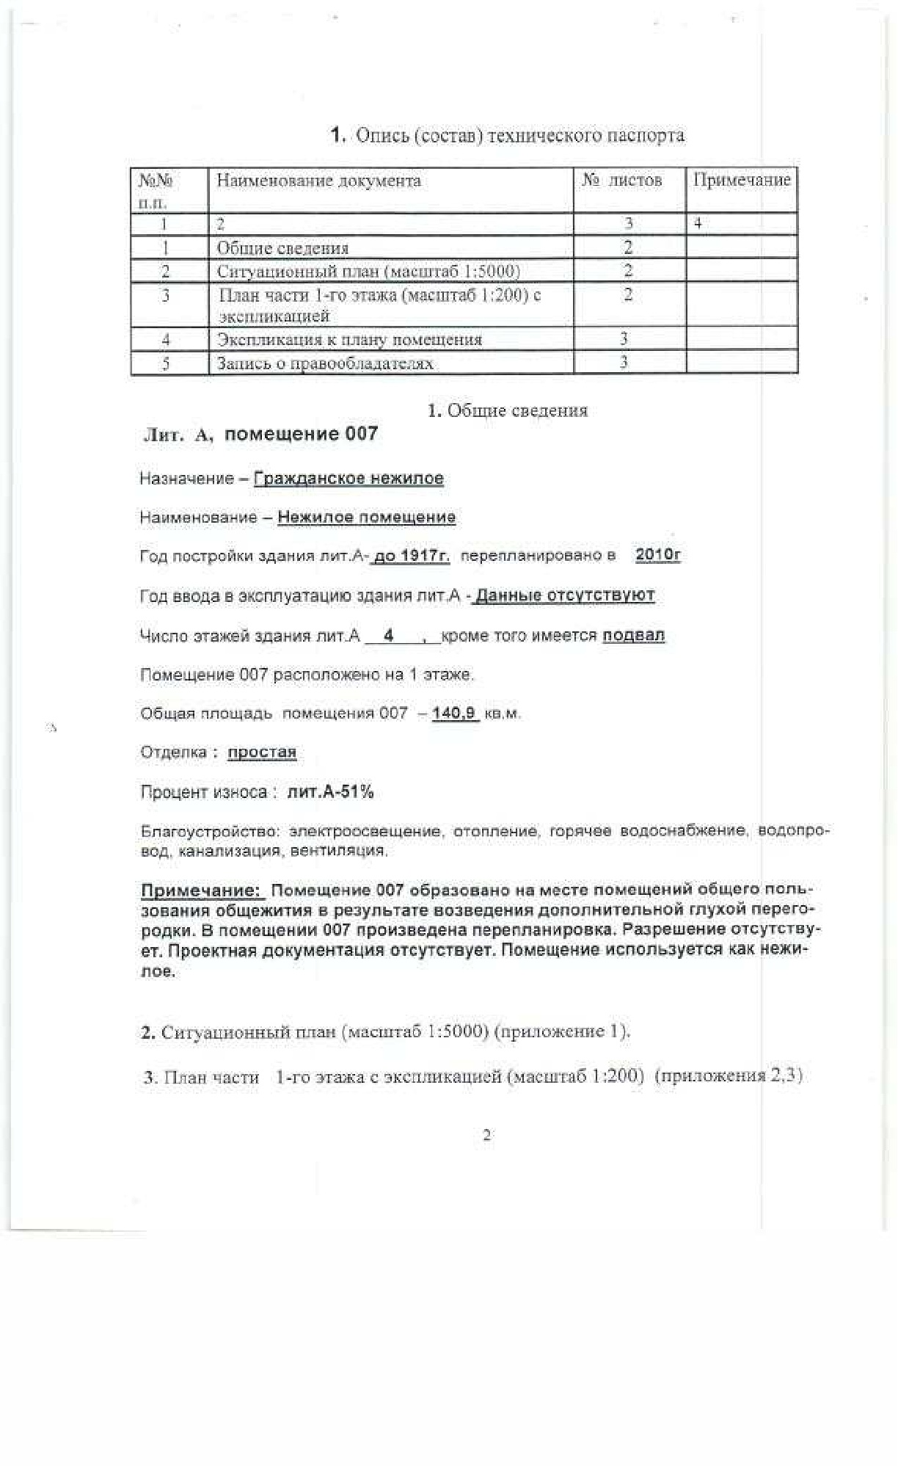
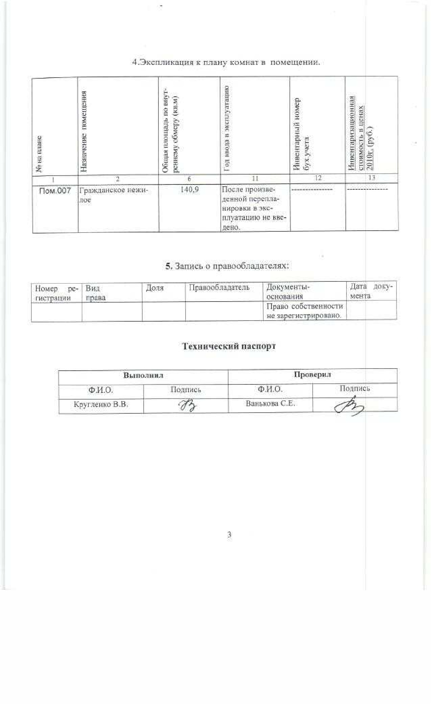
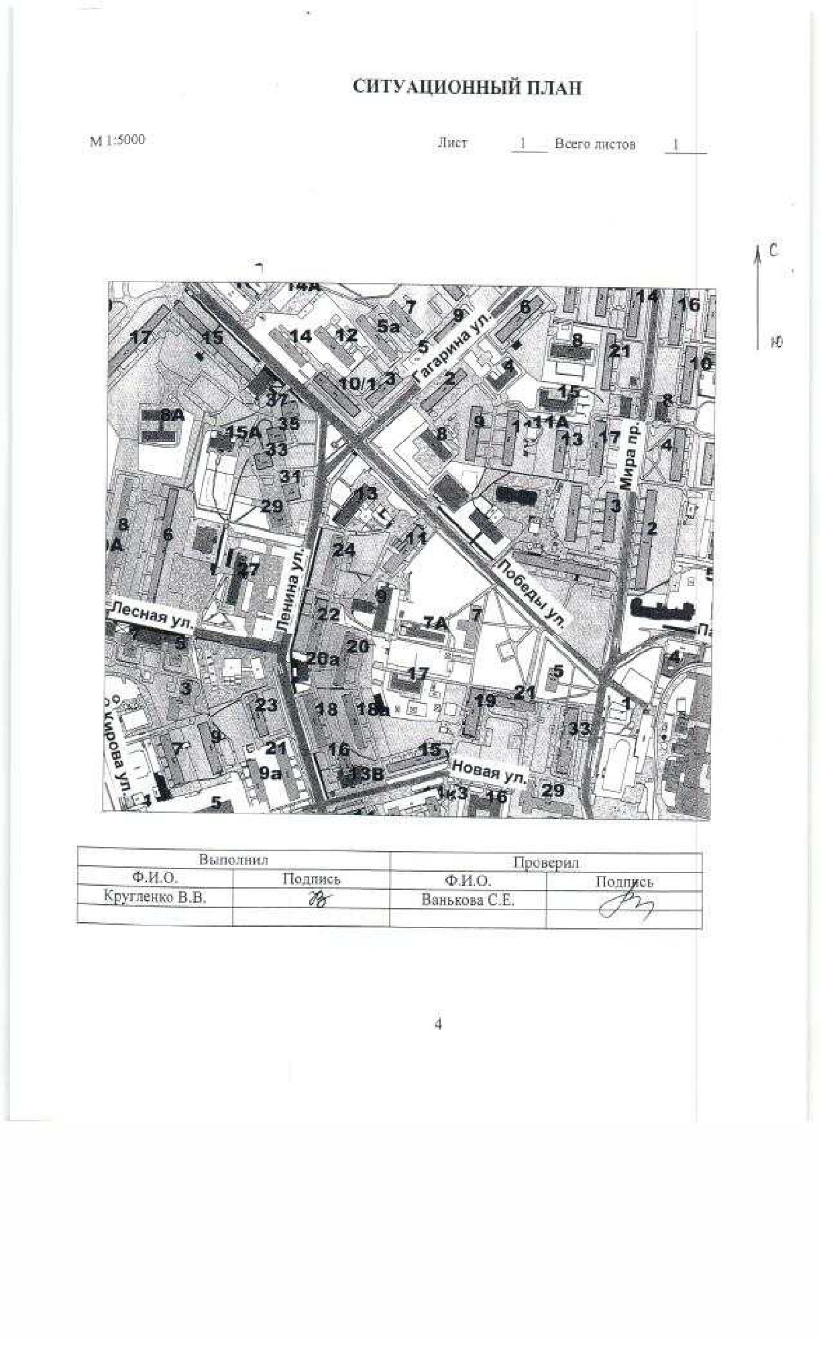
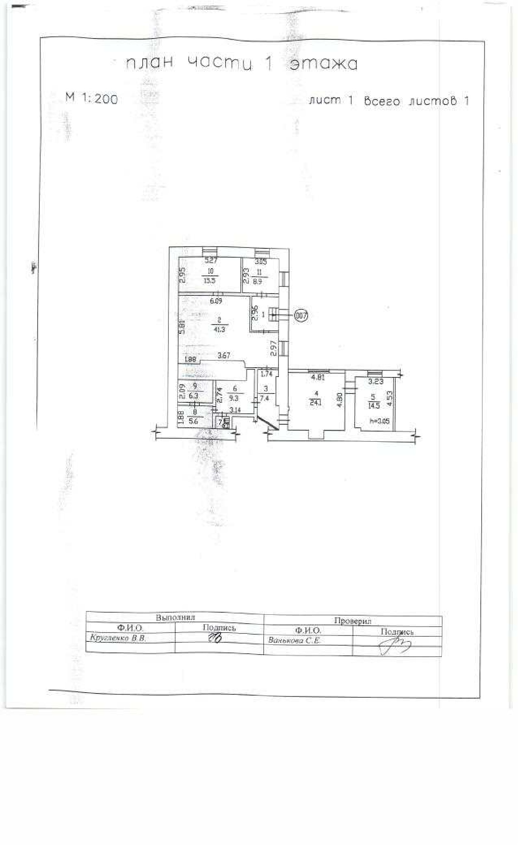
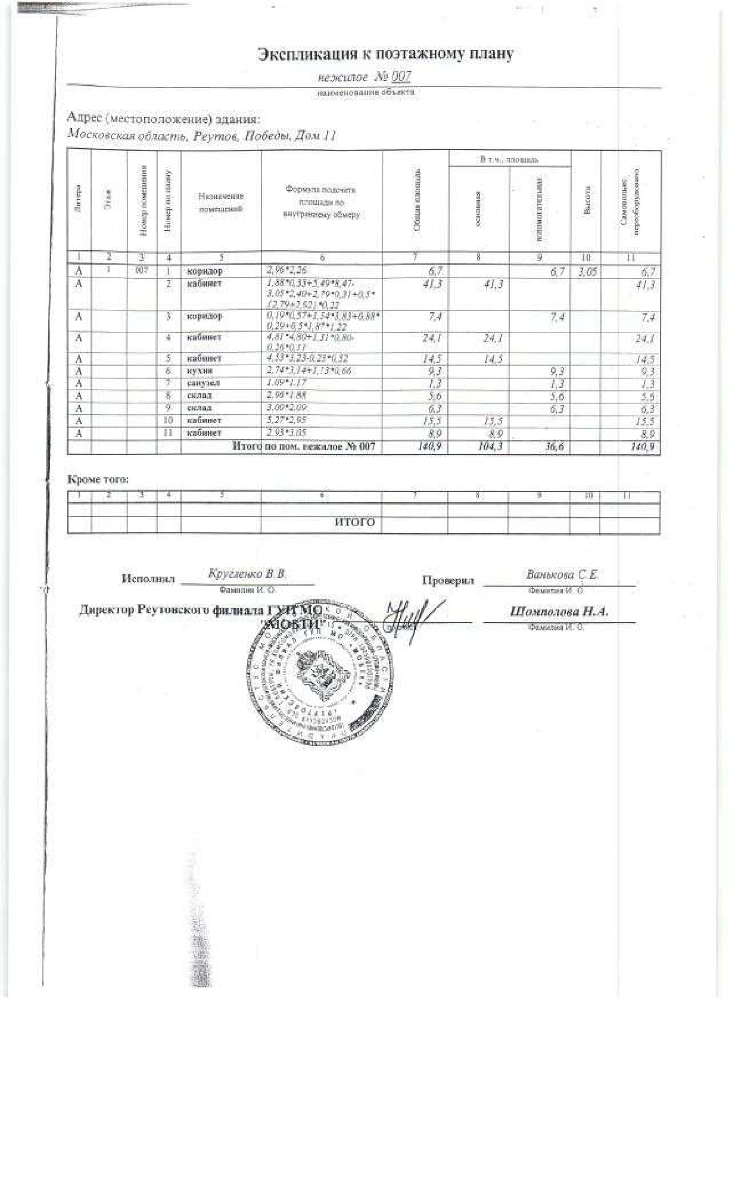
Фотоматериалы
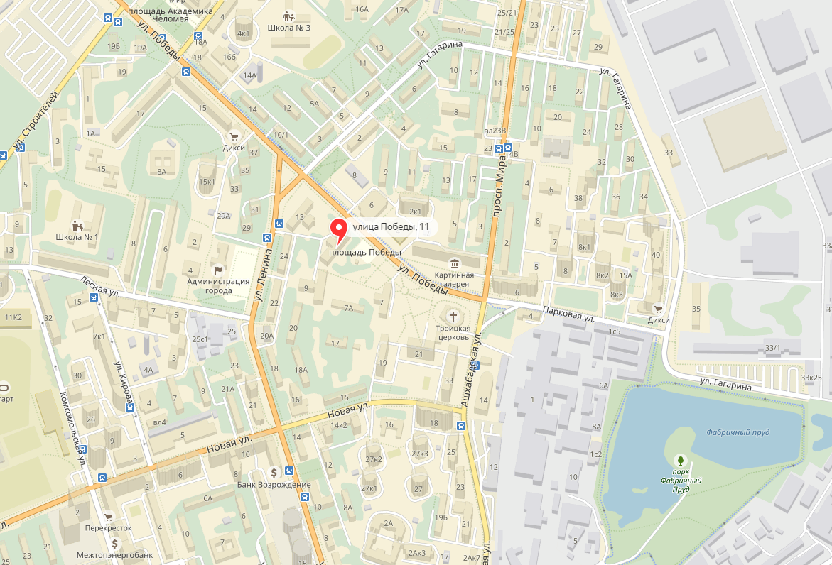
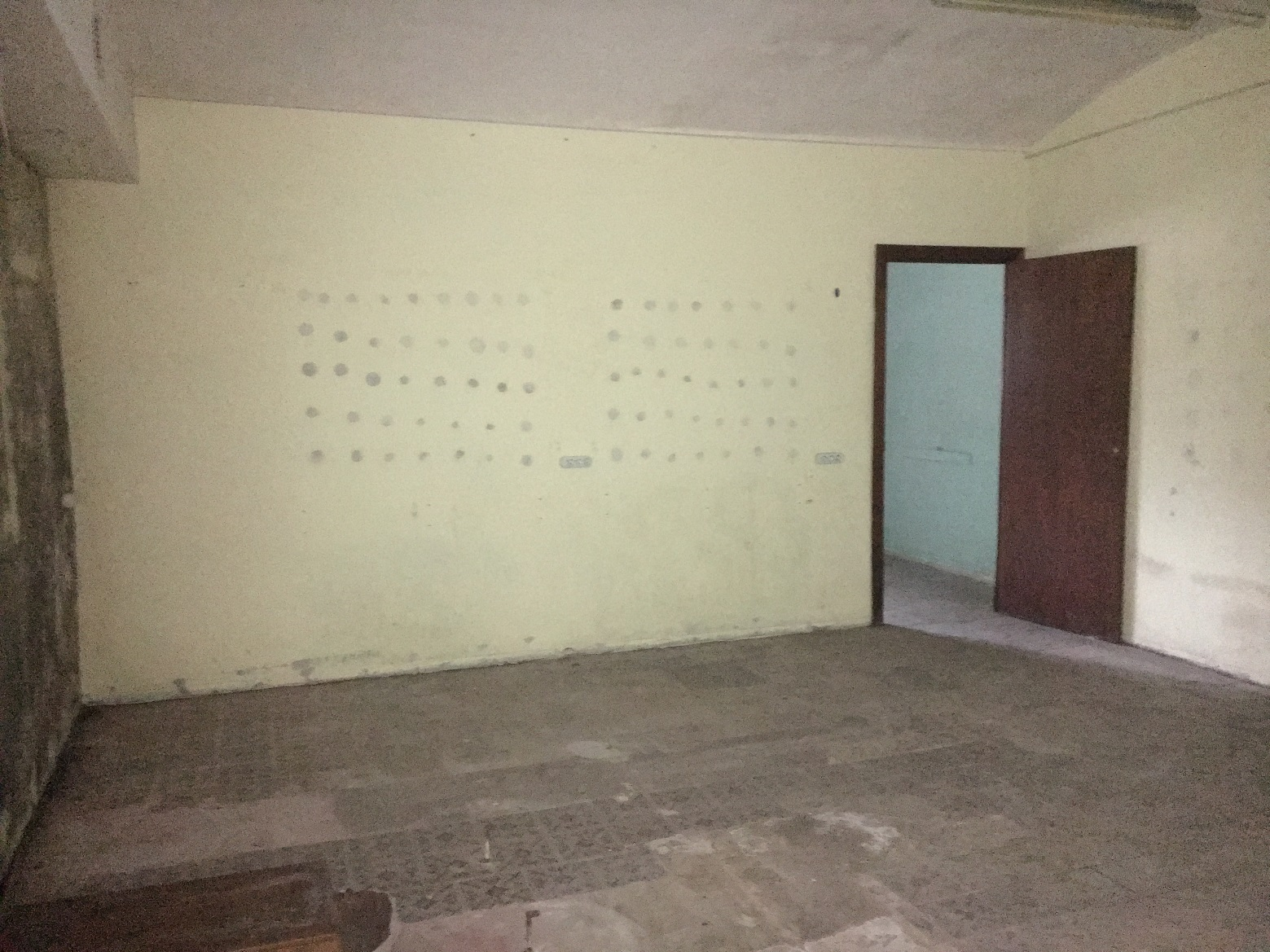

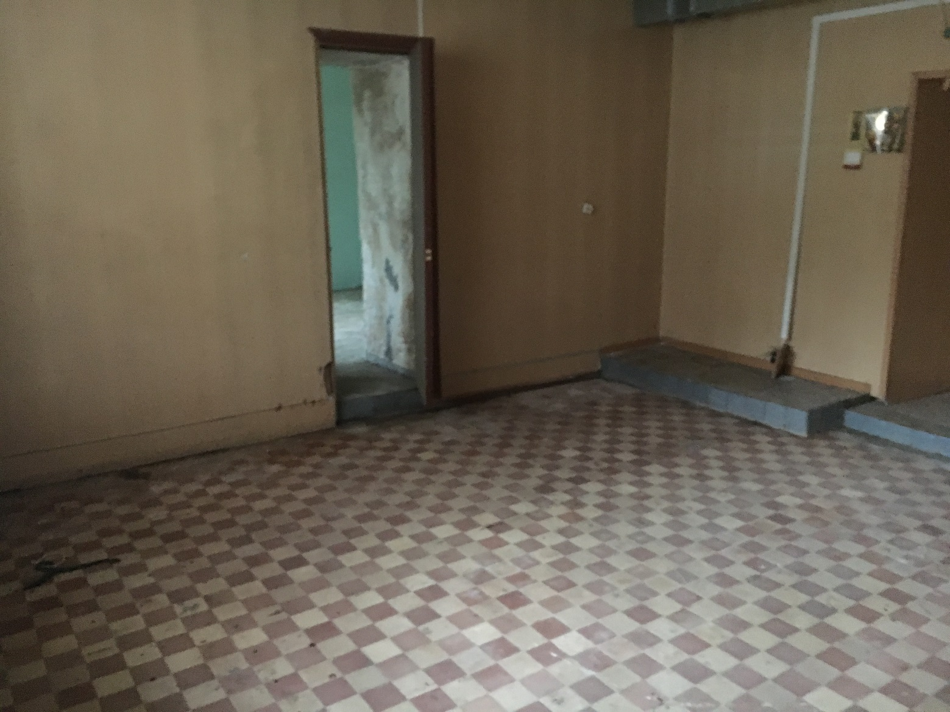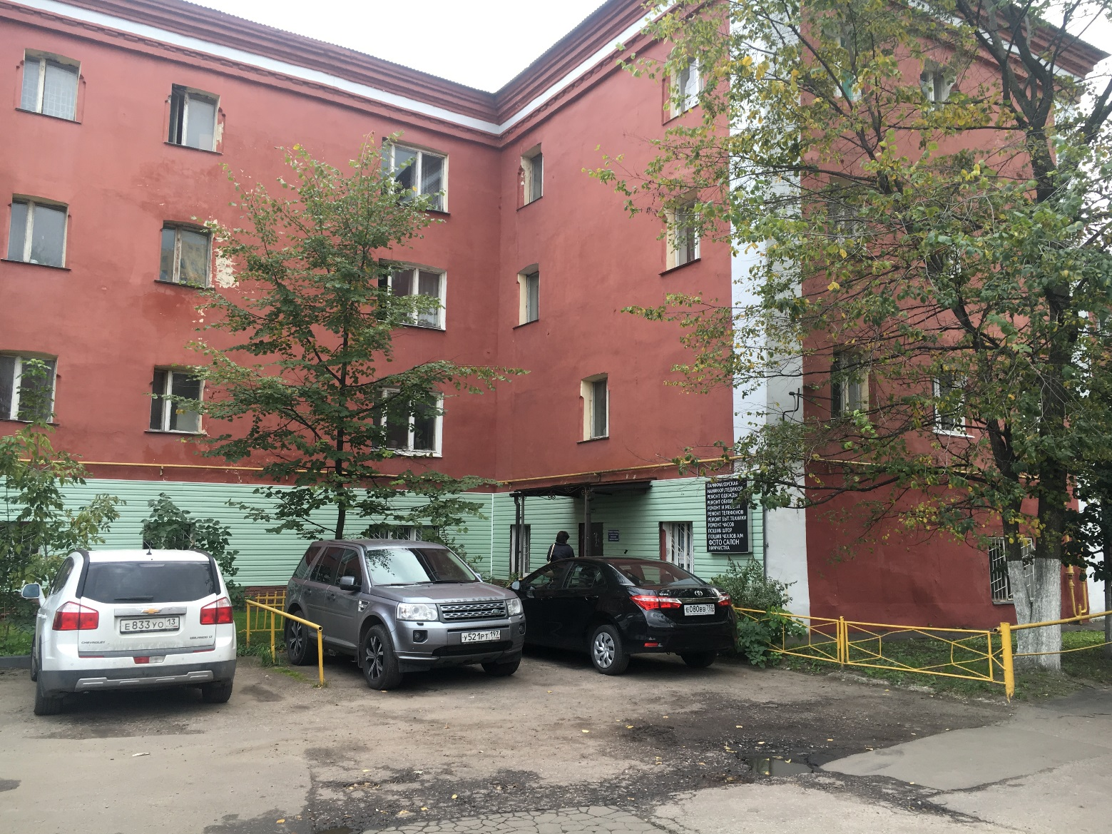

Приложение № 3

ЗАЯВКА НА УЧАСТИЕ В АУКЦИОНЕ
В ЭЛЕКТРОННОЙ ФОРМЕ
по продаже Объекта аукциона

В Аукционную комиссию
______________________________________________________________________________________________________
(наименование Организатора аукциона)
Претендент
____________________________________________________________________________________________________________________
(Ф.И.О. для физического лица или ИП, наименование для юридического лица с указанием организационно-правовой формы)
действующий на основании¹ _________________________________________________________________
(Устав, Положение и т.д.)
(заполняется физическим лицом, индивидуальным предпринимателем)
Паспортные данные: серия……………………№ …………………………., дата выдачи «…....» ………………..….г.
кем выдан…………………………………………………………………………………………………………………….
Адрес регистрации по месту жительства …………………………………………………………………………………
Адрес регистрации по месту пребывания …………………………………………………………………………………
Контактный телефон ………………………………………………………………………………………………………..
ОГРНИП (для индивидуальных предпринимателей): № __

(заполняется юридическим лицом)
Адрес местонахождения……………………………………………………………………………………………………..
Почтовый адрес…………………………………………………………………………………........................................
Контактный телефон….…..…………………………………………………………………………………………………
Представитель Претендента²………………………………………………………………………………………………
(Ф.И.О.)
Действует на основании доверенности от «…..»…………20..….г., № ………………………………………………….
Паспортные данные представителя: серия …………....……№ ………………., дата выдачи «…....» …….…… .…....г.
кем выдан..……………………………………………….……………………………..……………………………………
Адрес регистрации по месту жительства …………………………………………………………………………………
Адрес регистрации по месту пребывания …………………………………………………………………………………
Контактный телефон……..………………………………………………………………………………………………….
принял решение об участии в аукционе по продаже Объекта аукциона:

Дата аукциона:………..……………. № Лота………………,
Наименование Объекта аукциона ………………………………………………………...……...……...
Адрес (местонахождение) Объекта аукциона ………………………………………………………...…

и обязуется обеспечить поступление задатка в размере_____________________________ руб. __________________________________________________(сумма прописью),
в сроки и в порядке установленные в Информационном сообщении на указанный лот.

- Претендент обязуется:
  - Соблюдать условия и порядок проведения аукциона, содержащиеся в Информационном сообщении.
  - В случае признания Победителем аукциона заключить договор купли-продажи с Продавцом в соответствии с порядком, сроками и требованиями, установленными в Информационном сообщении и договоре купли-продажи.
- Задаток Победителя аукциона засчитывается в счет оплаты приобретаемого Объекта аукциона.
- Претенденту понятны все требования и положения Информационного сообщения. Претенденту известно фактическое состояние и технические характеристики Объекта аукциона (п.1.) и он не имеет претензий к ним.
- Претендент извещен о том, что он вправе отозвать Заявку в порядке и в сроки, установленные в Информационном сообщении.
- Ответственность за достоверность представленных документов и информации несет Претендент.
- Претендент подтверждает, что на дату подписания настоящей Заявки ознакомлен с порядком проведения аукциона, порядком внесения задатка, Информационным сообщением и проектом договора купли-продажи, и они ему понятны. Претендент подтверждает, что надлежащим образом идентифицировал и ознакомился с реальным состоянием выставляемого на аукцион Объекта аукциона в результате осмотра, который осуществляется по адресу места расположения Объекта аукциона.
- Претендент осведомлен и согласен с тем, что Уполномоченный орган, Организатор и Продавец не несут ответственности за ущерб, который может быть причинен Претенденту отменой аукциона, внесением изменений в Информационное сообщение или снятием с аукциона Объекта аукциона, а также приостановлением организации и проведения аукциона.

___________________________________________________
1 Заполняется при подаче Заявки юридическим лицом
2 Заполняется при подаче Заявки лицом, действующим по доверенности

- В соответствии с Федеральным законом от 27.07.2006 № 152-ФЗ «О персональных данных», подавая Заявку, Претендент дает согласие на обработку персональных данных, указанных выше и содержащихся в представленных документах, в целях участия в аукционе. (Под обработкой персональных данных понимается совершение, в том числе, следующих действий: сбор, систематизация, накопление, хранение, уточнение (обновление, изменение), использование, обезличивание, блокирование, уничтожение персональных данных). При этом общее описание вышеуказанных способов обработки данных приведено в Федеральном законе от 27.07.2006 № 152-ФЗ, а также на передачу такой информации третьим лицам, в случаях, установленных нормативными документами вышестоящих органов и законодательством. Настоящее согласие действует бессрочно и может быть отозвано в любой момент по соглашению сторон. Претендент подтверждает, что ознакомлен с положениями Федерального закона от 27.07.2006 №152-ФЗ «О персональных данных», права и обязанности в области защиты персональных данных ему известны.

Платежные реквизиты Претендента:
___________________________________________________________________________________________________________________
(Ф.И.О. для физического лица или ИП, наименование для юридического лица)
ИНН³ Претендента
КПП⁴Претендента

____________________________________________________________________________________________________________________
(Наименование Банка в котором у Претендента открыт счет; название города, где находится банк)

р/с или (л/с)
к/с
ИНН
КПП
БИК

Претендент (представитель Претендента): _____________________________________________________________________________
(подпись Претендента или его уполномоченного представителя)

М.П. (при наличии)

3 ИНН для физических лиц (при наличии) 12 знаков, ИНН для юридических лиц 10 знаков. Претенденты – физические лица указывают ИНН в соответствии со свидетельством о постановке на учет физического лица в налоговом органе/
4 КПП в отношении юридических лиц и индивидуальных предпринимателей

Приложение № 4
Лот 1
ДОГОВОР КУПЛИ-ПРОДАЖИ

№________ «_______»___________ 201__ года

город Реутов Московской области

Комитет по управлению муниципальным имуществом Администрации города Реутов, зарегистрированный ИМНС по г. Реутову Московской области 11.02.2003, ОГРН 1035008251453, ИНН 5041001281, расположенный по адресу: Московская обл., г. Реутов улица Ленина, дом 27, действующий от городского округа Реутов и именуемый в дальнейшем «Продавец», в лице Исполняющего обязанности Председателя _______________________, действующего на основании Положения о Комитете по управлению муниципальным имуществом Администрации города Реутов, утвержденного Решением Совета депутатов города Реутов от _____________ №________, - с одной стороны,
и ________________________________, в лице ____________________, действующего на основании____________________________________, именуем__ в дальнейшем «Покупатель», с другой стороны, заключили настоящий Договор о нижеследующем.

Статья 1. Предмет договора

  - Объектом купли-продажи по настоящему договору является нежилое помещение, общая площадь 56,6 кв.м., инв. №785, лит. А, объект №1, часть №39, этаж 1, расположенное по адресу: Московская область, г. Реутов, ул. Южная, д. 15, кадастровый номер 50:48:0030202:2281 (в дальнейшем именуемое «Объект»).
1.2. Право собственности городского округа Реутов на объект зарегистрировано Московской областной регистрационной палатой 19.12.2012, о чем в Едином государственном реестре прав на недвижимое имущество и сделок с ним сделана запись регистрации №50-01.48-6.1999-6.1, что подтверждается выпиской из Единого государственного реестра недвижимости от 03.04.2017 №50/048/002/2017-950.
1.3. Основанием совершения сделки купли-продажи Объекта являются:
- Условия приватизации, утвержденные Решением Совета депутатов города Реутов от ______________ №________________.
- Протокол об итогах аукциона от ____________________.

Статья 2. Цена и платежи по договору

2.1. Продажная цена Объекта составляет: ___________________________________ с учетом НДС, ______________________________________________ без учета НДС.
2.2. Покупатель в течение десяти календарных дней со дня подписания настоящего договора перечисляет на расчетный счет Продавца стоимость приобретенного Объекта (без учета НДС). Сумма задатка, составляющая ____________________ рубля ______ коп., перечисленная Покупателем ________.201__, засчитывается в счет оплаты Объекта по настоящему договору.
Сумма, подлежащая перечислению на расчетный счет Продавца, составляет __________ (______________________________________________) рубля ____ коп.
2.3. Датой полной оплаты цены Объекта является дата поступления денежных средств на расчетный счет и соответствующий код бюджетной классификации Продавца, указанный в настоящем договоре.
2.4. Покупатель является налоговым агентом в части уплаты налога на добавленную стоимость на приобретаемое имущество. При этом он обязан уплатить в бюджет Российской Федерации соответствующую сумму налога (п.3 ст.161 Налогового кодекса Российской Федерации), а именно ___________ (____________________________________) рубля ____ коп. (для юридических лиц).
Продавец в соответствии с действующим Налоговым кодексом Российской Федерации исчисляет самостоятельно из суммы полученного дохода от продажи Объекта и уплачивает в бюджет Российской Федерации налог на добавленную стоимость в размере ________________________________ (для физических лиц).

Статья 3. Переход права собственности на имущество

3.1. Объект считается переданным Продавцом и принятым Покупателем с момента подписания Акта приема-передачи.
3.2. Право собственности на Объект, указанный в пункте 1.1 Договора, возникает у Покупателя с момента государственной регистрации Договора в органе, осуществляющем государственную регистрацию прав на недвижимое имущество и сделок с ним.

Статья 4. Обязательства сторон

4.1. Продавец гарантирует, что до подписания настоящего договора указанный Объект никому другому не продан, не подарен, не заложен, в споре и под арестом (запрещением) не состоит.
4.2. Продавец обязуется передать в собственность Покупателя Объект по Акту приема-передачи в течение пяти рабочих дней со дня поступления денежных средств на расчетный счет Продавца в полном объеме.
4.3. Продавец обязуется не позднее даты подписания Акта приема – передачи Объекта передать Покупателю все документы, необходимые для государственной регистрации перехода права собственности на Объект.
4.4. Покупатель обязуется произвести оплату за приобретенный Объект в соответствии со статьей 2 настоящего Договора.
4.5. Покупатель обязуется в течение 30 календарных дней после полной оплаты Объекта сдать документы в Управление Федеральной службы государственной регистрации, кадастра и картографии по Московской области для государственной регистрации права собственности на Объект.
4.6. Покупатель за свой счет обеспечивает государственную регистрацию права собственности.
4.7. Обязательства Продавца и Покупателя считаются выполненными с даты государственной регистрации перехода права собственности на Объект.

Статья 5. Ответственность сторон

5.1. За ненадлежащее выполнение условий настоящего договора стороны несут ответственность в соответствии с действующим законодательством Российской Федерации и настоящим Договором.
5.2. За просрочку платежа согласно условиям, указанным в статье 2 настоящего договора, Покупатель уплачивает пени за каждый день просрочки в размере одной трехсотой процентной ставки рефинансирования Центрального банка Российской Федерации, действующей на дату выполнения денежных обязательств, но не более, чем за 20 календарных дней. Пени в полном объеме перечисляются в местный бюджет.
5.3. В случае не перечисления денежных средств, указанных в статье 2 настоящего договора на расчетный счет Продавца в течение тридцати дней со дня подписания сторонами договора купли-продажи, договор расторгается в одностороннем порядке путем направления Покупателю соответствующего уведомления. В этом случае задаток остается у Продавца.
5.4. Уплата штрафных санкций не освобождает Стороны от обязательств по настоящему договору.
5.5. При возникновении обстоятельств, которые препятствуют любой из Сторон исполнению настоящего договора, Сторона обязуется уведомить в письменной форме об этом другую сторону.
5.6. Сторона, не исполнившая или ненадлежащим образом исполнившая свои обязательства по настоящему договору при выполнении его условий, будет нести ответственность, если не докажет, что надлежащее исполнение обязательств оказалось невозможным вследствие обстоятельств непреодолимой силы (форс-мажор), т.е. чрезвычайных и непреодолимых обстоятельств, при конкретных условиях конкретного периода времени. К обстоятельствам непреодолимой силы Стороны отнесли такие обстоятельства: явления стихийного характера (землетрясение, наводнение, удар молнии и т.п.); силу ветра, температуру, уровень осадков в месте исполнения обязательств по настоящему договору, исключающих для человека нормальную жизнедеятельность; забастовки, организованные в установленном порядке.
5.7. Сторона, попавшая под влияние форс-мажорных обстоятельств, должна письменно уведомить об этом другую Сторону не позднее 5-ти календарных дней со дня наступления таких обстоятельств.
5.8. Покупатель обеспечивает сохранность Объекта, принимает все необходимые меры по устранению последствий происшедших аварий, несет риск гибели Объекта с момента подписания Акта приема-передачи.

Статья 6. Расторжение договора

6.1. Договор может быть расторгнут в порядке, предусмотренном в п.5.3 настоящего договора, а также действующим законодательством Российской Федерации.
6.2. По требованию одной из Сторон настоящий договор может быть расторгнут досрочно по решению Арбитражного суда Московской области только при существенном нарушении условий договора другой Стороной.
6.3. В случае расторжения настоящего договора по вине Покупателя, Продавец возвращает Покупателю сумму внесенного им платежа без учета задатка в течение 10 календарных дней со дня расторжения договора.

Статья 7. Заключительные положения

7.1. Отношения сторон, не урегулированные настоящим договором, регламентируются действующим законодательством Российской Федерации.
7.2. Изменения и дополнения настоящего договора являются его неотъемлемой частью и считаются действительными, если совершены в письменной форме.
7.3. Споры, возникающие при исполнении договора, разрешаются сторонами путем переговоров, а в случае не достижения согласия передаются на рассмотрение в Арбитражный суд Московской области.
7.4. Настоящий договор составлен в трех экземплярах, имеющих одинаковую юридическую силу. Один экземпляр остается у Продавца, второй - у Покупателя, третий передается в Управление Федеральной службы государственной регистрации, кадастра и картографии по Московской области.

Статья 9. Реквизиты сторон
 | Покупатель:  .
  Продавец:
  Комитет по управлению муниципальным имуществом Администрации города Реутов
  143966, Россия, Московская обл.,
  г. Реутов, ул. Ленина, д.27
  ОГРН 1035008251453
  Инспекция МНС России по г.Реутову Московской области
  11.02.2003г.
  ИНН 5041001281
  КПП 504101001
  Управление Федерального казначейства по Московской области (Комитет по управлению муниципальным имуществом Администрации города Реутов)
  Расчетный счет
  40101810845250010102
  Банк ГУ Банка России по ЦФО
  БИК 044525000
  ОКТМО 46764000001
  КБК 003 1 14 02043 04 0000 410.
  Исполняющий обязанности
  Председателя Комитета
  ________________ Е.И. Медведева
  «_______» ________________ 2017 г.
  М.П.

Лот 2
ДОГОВОР КУПЛИ-ПРОДАЖИ

№________ «_______»___________ 2017 года

город Реутов Московской области

Комитет по управлению муниципальным имуществом Администрации города Реутов, зарегистрированный ИМНС по г. Реутову Московской области 11.02.2003, ОГРН 1035008251453, ИНН 5041001281, расположенный по адресу: Московская обл., г. Реутов улица Ленина, дом 27, действующий от городского округа Реутов и именуемый в дальнейшем «Продавец», в лице Исполняющего обязанности Председателя _______________________, действующего на основании Положения о Комитете по управлению муниципальным имуществом Администрации города Реутов, утвержденного Решением Совета депутатов города Реутов от _____________ №________, - с одной стороны,
и ________________________________, в лице ____________________, действующего на основании____________________________________, именуем__ в дальнейшем «Покупатель», с другой стороны, заключили настоящий Договор о нижеследующем.

Статья 1. Предмет договора

  - Объектом купли-продажи по настоящему договору является нежилое помещение, общая площадь 129,4 кв.м, этаж 1, номера на поэтажном плане III, адрес объекта: Московская область, г.Реутов, ул. Ленина, д. 10, пом. III, кадастровый номер 50:48:0000000:12783 (в дальнейшем именуемое «Объект»).
1.2. Право собственности городского округа Реутов на объект зарегистрировано Московской областной регистрационной палатой 09.07.2008, о чем в Едином государственном реестре прав на недвижимое имущество и сделок с ним сделана запись регистрации №50-50-48/011/2008-190, что подтверждается выпиской из Единого государственного реестра недвижимости от 17.04.2017 №50/048/002/2017-1179.
1.3. Основанием совершения сделки купли-продажи Объекта являются:
- Условия приватизации, утвержденные Решением Совета депутатов города Реутов от ______________ №________________.
- Протокол об итогах аукциона от ____________________.

Статья 2. Цена и платежи по договору

2.1. Продажная цена Объекта составляет: ___________________________________ с учетом НДС, ______________________________________________ без учета НДС.
2.2. Покупатель в течение десяти календарных дней со дня подписания настоящего договора перечисляет на расчетный счет Продавца стоимость приобретенного Объекта (без учета НДС). Сумма задатка, составляющая ____________________ рубля ______ коп., перечисленная Покупателем ________.201__, засчитывается в счет оплаты Объекта по настоящему договору.
Сумма, подлежащая перечислению на расчетный счет Продавца, составляет __________ (______________________________________________) рубля ____ коп.
2.3. Датой полной оплаты цены Объекта является дата поступления денежных средств на расчетный счет и соответствующий код бюджетной классификации Продавца, указанный в настоящем договоре.
2.4. Покупатель является налоговым агентом в части уплаты налога на добавленную стоимость на приобретаемое имущество. При этом он обязан уплатить в бюджет Российской Федерации соответствующую сумму налога (п.3 ст.161 Налогового кодекса Российской Федерации), а именно ___________ (____________________________________) рубля ____ коп. (для юридических лиц).
Продавец в соответствии с действующим Налоговым кодексом Российской Федерации исчисляет самостоятельно из суммы полученного дохода от продажи Объекта и уплачивает в бюджет Российской Федерации налог на добавленную стоимость в размере ________________________________ (для физических лиц).

Статья 3. Переход права собственности на имущество

3.1. Объект считается переданным Продавцом и принятым Покупателем с момента подписания Акта приема-передачи.
3.2. Право собственности на Объект, указанный в пункте 1.1 Договора, возникает у Покупателя с момента государственной регистрации Договора в органе, осуществляющем государственную регистрацию прав на недвижимое имущество и сделок с ним.

Статья 4. Обязательства сторон

4.1. Продавец гарантирует, что до подписания настоящего договора указанный Объект никому другому не продан, не подарен, не заложен, в споре и под арестом (запрещением) не состоит.
4.2. Продавец обязуется передать в собственность Покупателя Объект по Акту приема-передачи в течение пяти рабочих дней со дня поступления денежных средств на расчетный счет Продавца в полном объеме.
4.3. Продавец обязуется не позднее даты подписания Акта приема – передачи Объекта передать Покупателю все документы, необходимые для государственной регистрации перехода права собственности на Объект.
4.4. Покупатель обязуется произвести оплату за приобретенный Объект в соответствии со статьей 2 настоящего Договора.
4.5. Покупатель обязуется в течение 30 календарных дней после полной оплаты Объекта сдать документы в Управление Федеральной службы государственной регистрации, кадастра и картографии по Московской области для государственной регистрации права собственности на Объект.
4.6. Покупатель за свой счет обеспечивает государственную регистрацию права собственности.
4.7. Обязательства Продавца и Покупателя считаются выполненными с даты государственной регистрации перехода права собственности на Объект.

Статья 5. Ответственность сторон

5.1. За ненадлежащее выполнение условий настоящего договора стороны несут ответственность в соответствии с действующим законодательством Российской Федерации и настоящим Договором.
5.2. За просрочку платежа согласно условиям, указанным в статье 2 настоящего договора, Покупатель уплачивает пени за каждый день просрочки в размере одной трехсотой процентной ставки рефинансирования Центрального банка Российской Федерации, действующей на дату выполнения денежных обязательств, но не более, чем за 20 календарных дней. Пени в полном объеме перечисляются в местный бюджет.
5.3. В случае не перечисления денежных средств, указанных в статье 2 настоящего договора на расчетный счет Продавца в течение тридцати дней со дня подписания сторонами договора купли-продажи, договор расторгается в одностороннем порядке путем направления Покупателю соответствующего уведомления. В этом случае задаток остается у Продавца.
5.4. Уплата штрафных санкций не освобождает Стороны от обязательств по настоящему договору.
5.5. При возникновении обстоятельств, которые препятствуют любой из Сторон исполнению настоящего договора, Сторона обязуется уведомить в письменной форме об этом другую сторону.
5.6. Сторона, не исполнившая или ненадлежащим образом исполнившая свои обязательства по настоящему договору при выполнении его условий, будет нести ответственность, если не докажет, что надлежащее исполнение обязательств оказалось невозможным вследствие обстоятельств непреодолимой силы (форс-мажор), т.е. чрезвычайных и непреодолимых обстоятельств, при конкретных условиях конкретного периода времени. К обстоятельствам непреодолимой силы Стороны отнесли такие обстоятельства: явления стихийного характера (землетрясение, наводнение, удар молнии и т.п.); силу ветра, температуру, уровень осадков в месте исполнения обязательств по настоящему договору, исключающих для человека нормальную жизнедеятельность; забастовки, организованные в установленном порядке.
5.7. Сторона, попавшая под влияние форс-мажорных обстоятельств, должна письменно уведомить об этом другую Сторону не позднее 5-ти календарных дней со дня наступления таких обстоятельств.
5.8. Покупатель обеспечивает сохранность Объекта, принимает все необходимые меры по устранению последствий происшедших аварий, несет риск гибели Объекта с момента подписания Акта приема-передачи.

Статья 6. Расторжение договора

6.1. Договор может быть расторгнут в порядке, предусмотренном в п.5.3 настоящего договора, а также действующим законодательством РФ.
6.2. По требованию одной из Сторон настоящий договор может быть расторгнут досрочно по решению Арбитражного суда Московской области только при существенном нарушении условий договора другой Стороной.
6.3. В случае расторжения настоящего договора по вине Покупателя, Продавец возвращает Покупателю сумму внесенного им платежа без учета задатка в течение 10 календарных дней со дня расторжения договора.

Статья 7. Заключительные положения

7.1. Отношения сторон, не урегулированные настоящим договором, регламентируются действующим законодательством Российской Федерации.
7.2. Изменения и дополнения настоящего договора являются его неотъемлемой частью и считаются действительными, если совершены в письменной форме.
7.3. Споры, возникающие при исполнении договора, разрешаются сторонами путем переговоров, а в случае не достижения согласия передаются на рассмотрение в Арбитражный суд Московской области.
7.4. Настоящий договор составлен в трех экземплярах, имеющих одинаковую юридическую силу. Один экземпляр остается у Продавца, второй - у Покупателя, третий передается в Управление Федеральной службы государственной регистрации, кадастра и картографии по Московской области.

Статья 9. Реквизиты сторон
 | Покупатель:  .
  Продавец:
  Комитет по управлению муниципальным имуществом Администрации города Реутов
  143966, Россия, Московская обл.,
  г. Реутов, ул. Ленина, д.27
  ОГРН 1035008251453
  Инспекция МНС России по г.Реутову Московской области
  11.02.2003г.
  ИНН 5041001281
  КПП 504101001
  Управление Федерального казначейства по Московской области (Комитет по управлению муниципальным имуществом Администрации города Реутов)
  Расчетный счет
  40101810845250010102
  Банк ГУ Банка России по ЦФО
  БИК 044525000
  ОКТМО 46764000001
  КБК 003 1 14 02043 04 0000 410.
  Исполняющий обязанности
  Председателя Комитета
  ________________ Е.И. Медведева
  «_______» ________________ 2017г.
  М.П.

Лот 3
ДОГОВОР КУПЛИ-ПРОДАЖИ

№________ «_______»___________ 2017 года

город Реутов Московской области

Комитет по управлению муниципальным имуществом Администрации города Реутов, зарегистрированный ИМНС по г. Реутову Московской области 11.02.2003, ОГРН 1035008251453, ИНН 5041001281, расположенный по адресу: Московская обл., г. Реутов улица Ленина, дом 27, действующий от городского округа Реутов и именуемый в дальнейшем «Продавец», в лице Исполняющего обязанности Председателя _______________________, действующего на основании Положения о Комитете по управлению муниципальным имуществом Администрации города Реутов, утвержденного Решением Совета депутатов города Реутов от _____________ №________, - с одной стороны,
и ________________________________, в лице ____________________, действующего на основании____________________________________, именуем__ в дальнейшем «Покупатель», с другой стороны, заключили настоящий Договор о нижеследующем.

Статья 1. Предмет договора

  - Объектом купли-продажи по настоящему договору является нежилое помещение, назначение: нежилое, общая площадь 150,3 кв.м, этаж 1, адрес объекта: Московская область, г.Реутов, ул. Ленина, д. 16, пом. II, кадастровый номер 50:48:0010402:1057 (в дальнейшем именуемое «Объект»).
1.2. Право собственности городского округа Реутов на объект зарегистрировано Московской областной регистрационной палатой 04.07.2008, о чем в Едином государственном реестре прав на недвижимое имущество и сделок с ним сделана запись регистрации №50-50-48/010/2008-388, что подтверждается выпиской из Единого государственного реестра недвижимости от 17.04.2017 №50/048/002/2017-1182.
1.3. Основанием совершения сделки купли-продажи Объекта являются:
- Условия приватизации, утвержденные Решением Совета депутатов города Реутов от ______________ №________________.
- Протокол об итогах аукциона от ____________________.

Статья 2. Цена и платежи по договору

2.1. Продажная цена Объекта составляет: ___________________________________ с учетом НДС, ______________________________________________ без учета НДС.
2.2. Покупатель в течение десяти календарных дней со дня подписания настоящего договора перечисляет на расчетный счет Продавца стоимость приобретенного Объекта (без учета НДС). Сумма задатка, составляющая ____________________ рубля ______ коп., перечисленная Покупателем ________.201__, засчитывается в счет оплаты Объекта по настоящему договору.
Сумма, подлежащая перечислению на расчетный счет Продавца, составляет __________ (______________________________________________) рубля ____ коп.
2.3. Датой полной оплаты цены Объекта является дата поступления денежных средств на расчетный счет и соответствующий код бюджетной классификации Продавца, указанный в настоящем договоре.
2.4. Покупатель является налоговым агентом в части уплаты налога на добавленную стоимость на приобретаемое имущество. При этом он обязан уплатить в бюджет Российской Федерации соответствующую сумму налога (п.3 ст.161 Налогового кодекса Российской Федерации), а именно ___________ (____________________________________) рубля ____ коп. (для юридических лиц).
Продавец в соответствии с действующим Налоговым кодексом Российской Федерации исчисляет самостоятельно из суммы полученного дохода от продажи Объекта и уплачивает в бюджет Российской Федерации налог на добавленную стоимость в размере ________________________________ (для физических лиц).

Статья 3. Переход права собственности на имущество

3.1. Объект считается переданным Продавцом и принятым Покупателем с момента подписания Акта приема-передачи.
3.2. Право собственности на Объект, указанный в пункте 1.1 Договора, возникает у Покупателя с момента государственной регистрации Договора в органе, осуществляющем государственную регистрацию прав на недвижимое имущество и сделок с ним.

Статья 4. Обязательства сторон

4.1. Продавец гарантирует, что до подписания настоящего договора указанный Объект никому другому не продан, не подарен, не заложен, в споре и под арестом (запрещением) не состоит.
4.2. Продавец обязуется передать в собственность Покупателя Объект по Акту приема-передачи в течение пяти рабочих дней со дня поступления денежных средств на расчетный счет Продавца в полном объеме.
4.3. Продавец обязуется не позднее даты подписания Акта приема – передачи Объекта передать Покупателю все документы, необходимые для государственной регистрации перехода права собственности на Объект.
4.4. Покупатель обязуется произвести оплату за приобретенный Объект в соответствии со статьей 2 настоящего Договора.
4.5. Покупатель обязуется в течение 30 календарных дней после полной оплаты Объекта сдать документы в Управление Федеральной службы государственной регистрации, кадастра и картографии по Московской области для государственной регистрации права собственности на Объект.
4.6. Покупатель за свой счет обеспечивает государственную регистрацию права собственности.
4.7. Обязательства Продавца и Покупателя считаются выполненными с даты государственной регистрации перехода права собственности на Объект.

Статья 5. Ответственность сторон

5.1. За ненадлежащее выполнение условий настоящего договора стороны несут ответственность в соответствии с действующим законодательством Российской Федерации и настоящим Договором.
5.2. За просрочку платежа согласно условиям, указанным в статье 2 настоящего договора, Покупатель уплачивает пени за каждый день просрочки в размере одной трехсотой процентной ставки рефинансирования Центрального банка Российской Федерации, действующей на дату выполнения денежных обязательств, но не более, чем за 20 календарных дней. Пени в полном объеме перечисляются в местный бюджет.
5.3. В случае не перечисления денежных средств, указанных в статье 2 настоящего договора на расчетный счет Продавца в течение тридцати дней со дня подписания сторонами договора купли-продажи, договор расторгается в одностороннем порядке путем направления Покупателю соответствующего уведомления. В этом случае задаток остается у Продавца.
5.4. Уплата штрафных санкций не освобождает Стороны от обязательств по настоящему договору.
5.5. При возникновении обстоятельств, которые препятствуют любой из Сторон исполнению настоящего договора, Сторона обязуется уведомить в письменной форме об этом другую сторону.
5.6. Сторона, не исполнившая или ненадлежащим образом исполнившая свои обязательства по настоящему договору при выполнении его условий, будет нести ответственность, если не докажет, что надлежащее исполнение обязательств оказалось невозможным вследствие обстоятельств непреодолимой силы (форс-мажор), т.е. чрезвычайных и непреодолимых обстоятельств, при конкретных условиях конкретного периода времени. К обстоятельствам непреодолимой силы Стороны отнесли такие обстоятельства: явления стихийного характера (землетрясение, наводнение, удар молнии и т.п.); силу ветра, температуру, уровень осадков в месте исполнения обязательств по настоящему договору, исключающих для человека нормальную жизнедеятельность; забастовки, организованные в установленном порядке.
5.7. Сторона, попавшая под влияние форс-мажорных обстоятельств, должна письменно уведомить об этом другую Сторону не позднее 5-ти календарных дней со дня наступления таких обстоятельств.
5.8. Покупатель обеспечивает сохранность Объекта, принимает все необходимые меры по устранению последствий происшедших аварий, несет риск гибели Объекта с момента подписания Акта приема-передачи.

Статья 6. Расторжение договора

6.1. Договор может быть расторгнут в порядке, предусмотренном в п.5.3 настоящего договора, а также действующим законодательством Российской Федерации.
6.2. По требованию одной из Сторон настоящий договор может быть расторгнут досрочно по решению Арбитражного суда Московской области только при существенном нарушении условий договора другой Стороной.
6.3. В случае расторжения настоящего договора по вине Покупателя, Продавец возвращает Покупателю сумму внесенного им платежа без учета задатка в течение 10 календарных дней со дня расторжения договора.

Статья 7. Заключительные положения

7.1. Отношения сторон, не урегулированные настоящим договором, регламентируются действующим законодательством Российской Федерации.
7.2. Изменения и дополнения настоящего договора являются его неотъемлемой частью и считаются действительными, если совершены в письменной форме.
7.3. Споры, возникающие при исполнении договора, разрешаются сторонами путем переговоров, а в случае не достижения согласия передаются на рассмотрение в Арбитражный суд Московской области.
7.4. Настоящий договор составлен в трех экземплярах, имеющих одинаковую юридическую силу. Один экземпляр остается у Продавца, второй - у Покупателя, третий передается в Управление Федеральной службы государственной регистрации, кадастра и картографии по Московской области.

Статья 9. Реквизиты сторон
 | Покупатель:  .
  Продавец:
  Комитет по управлению муниципальным имуществом Администрации города Реутов
  143966, Россия, Московская обл.,
  г. Реутов, ул. Ленина, д.27
  ОГРН 1035008251453
  Инспекция МНС России по г.Реутову Московской области
  11.02.2003г.
  ИНН 5041001281
  КПП 504101001
  Управление Федерального казначейства по Московской области (Комитет по управлению муниципальным имуществом Администрации города Реутов)
  Расчетный счет
  40101810845250010102
  Банк ГУ Банка России по ЦФО
  БИК 044525000
  ОКТМО 46764000001
  КБК 003 1 14 02043 04 0000 410.
  Исполняющий обязанности
  Председателя Комитета
  ________________ Е.И. Медведева
  «_______» ________________ 2017г.
  М.П.

Лот 4
ДОГОВОР КУПЛИ-ПРОДАЖИ

№________ «_______»___________ 2017 года

город Реутов Московской области

Комитет по управлению муниципальным имуществом Администрации города Реутов, зарегистрированный ИМНС по г. Реутову Московской области 11.02.2003, ОГРН 1035008251453, ИНН 5041001281, расположенный по адресу: Московская обл., г. Реутов улица Ленина, дом 27, действующий от городского округа Реутов и именуемый в дальнейшем «Продавец», в лице Исполняющего обязанности Председателя _______________________, действующего на основании Положения о Комитете по управлению муниципальным имуществом Администрации города Реутов, утвержденного Решением Совета депутатов города Реутов от _____________ №________, - с одной стороны,
и ________________________________, в лице ____________________, действующего на основании____________________________________, именуем__ в дальнейшем «Покупатель», с другой стороны, заключили настоящий Договор о нижеследующем.

Статья 1. Предмет договора

  - Объектом купли-продажи по настоящему договору является нежилое помещение, , назначение: нежилое, общая площадь 140,9 кв.м, этаж 01, адрес (местонахождение) объекта: Московская область, г.Реутов, ул. Победы, д. 11, пом. 007, кадастровый номер 50:48:0010402:917 (в дальнейшем именуемое «Объект»).
1.2. Право собственности городского округа Реутов на объект зарегистрировано Московской областной регистрационной палатой 31.05.2016, о чем в Едином государственном реестре прав на недвижимое имущество и сделок с ним сделана запись регистрации №50-50/048-50/048/008/2016-4496/1, что подтверждается выпиской из Единого государственного реестра недвижимости от 17.04.2017 №50/048/002/2017-1180.
1.3. Нежилое помещение, указанное в п.1.1 настоящего договора, обременено договором аренды объекта недвижимости от _____________ №_______, заключенным с ____________________ на срок по __________________.
1.4. Основанием совершения сделки купли-продажи Объекта являются:
- Условия приватизации, утвержденные Решением Совета депутатов города Реутов от ______________ №________________.
- Протокол об итогах аукциона от ____________________.

Статья 2. Цена и платежи по договору

2.1. Продажная цена Объекта составляет: ___________________________________ с учетом НДС, ______________________________________________ без учета НДС.
2.2. Покупатель в течение десяти календарных дней со дня подписания настоящего договора перечисляет на расчетный счет Продавца стоимость приобретенного Объекта (без учета НДС). Сумма задатка, составляющая ____________________ рубля ______ коп., перечисленная Покупателем ________.201__, засчитывается в счет оплаты Объекта по настоящему договору.
Сумма, подлежащая перечислению на расчетный счет Продавца, составляет __________ (______________________________________________) рубля ____ коп.
2.3. Датой полной оплаты цены Объекта является дата поступления денежных средств на расчетный счет и соответствующий код бюджетной классификации Продавца, указанный в настоящем договоре.
2.4. Покупатель является налоговым агентом в части уплаты налога на добавленную стоимость на приобретаемое имущество. При этом он обязан уплатить в бюджет Российской Федерации соответствующую сумму налога (п.3 ст.161 Налогового кодекса Российской Федерации), а именно ___________ (____________________________________) рубля ____ коп. (для юридических лиц).
Продавец в соответствии с действующим Налоговым кодексом Российской Федерации исчисляет самостоятельно из суммы полученного дохода от продажи Объекта и уплачивает в бюджет Российской Федерации налог на добавленную стоимость в размере ________________________________ (для физических лиц).

Статья 3. Переход права собственности на имущество

3.1. Объект считается переданным Продавцом и принятым Покупателем с момента подписания Акта приема-передачи.
3.2. Право собственности на Объект, указанный в пункте 1.1 Договора, возникает у Покупателя с момента государственной регистрации Договора в органе, осуществляющем государственную регистрацию прав на недвижимое имущество и сделок с ним.

Статья 4. Обязательства сторон

4.1. Продавец гарантирует, что до подписания настоящего договора указанный Объект никому другому не продан, не подарен, не заложен, в споре и под арестом (запрещением) не состоит.
4.2. Продавец обязуется передать в собственность Покупателя Объект по Акту приема-передачи в течение пяти рабочих дней со дня поступления денежных средств на расчетный счет Продавца в полном объеме.
4.3. Продавец обязуется не позднее даты подписания Акта приема – передачи Объекта передать Покупателю все документы, необходимые для государственной регистрации перехода права собственности на Объект.
4.4. Покупатель обязуется произвести оплату за приобретенный Объект в соответствии со статьей 2 настоящего Договора.
4.5. Покупатель обязуется в течение 30 календарных дней после полной оплаты Объекта сдать документы в Управление Федеральной службы государственной регистрации, кадастра и картографии по Московской области для государственной регистрации права собственности на Объект.
4.6. Покупатель за свой счет обеспечивает государственную регистрацию права собственности.
4.7. Обязательства Продавца и Покупателя считаются выполненными с даты государственной регистрации перехода права собственности на Объект.

Статья 5. Ответственность сторон

5.1. За ненадлежащее выполнение условий настоящего договора стороны несут ответственность в соответствии с действующим законодательством Российской Федерации и настоящим Договором.
5.2. За просрочку платежа согласно условиям, указанным в статье 2 настоящего договора, Покупатель уплачивает пени за каждый день просрочки в размере одной трехсотой процентной ставки рефинансирования Центрального банка Российской Федерации, действующей на дату выполнения денежных обязательств, но не более, чем за 20 календарных дней. Пени в полном объеме перечисляются в местный бюджет.
5.3. В случае не перечисления денежных средств, указанных в статье 2 настоящего договора на расчетный счет Продавца в течение тридцати дней со дня подписания сторонами договора купли-продажи, договор расторгается в одностороннем порядке путем направления Покупателю соответствующего уведомления. В этом случае задаток остается у Продавца.
5.4. Уплата штрафных санкций не освобождает Стороны от обязательств по настоящему договору.
5.5. При возникновении обстоятельств, которые препятствуют любой из Сторон исполнению настоящего договора, Сторона обязуется уведомить в письменной форме об этом другую сторону.
5.6. Сторона, не исполнившая или ненадлежащим образом исполнившая свои обязательства по настоящему договору при выполнении его условий, будет нести ответственность, если не докажет, что надлежащее исполнение обязательств оказалось невозможным вследствие обстоятельств непреодолимой силы (форс-мажор), т.е. чрезвычайных и непреодолимых обстоятельств, при конкретных условиях конкретного периода времени. К обстоятельствам непреодолимой силы Стороны отнесли такие обстоятельства: явления стихийного характера (землетрясение, наводнение, удар молнии и т.п.); силу ветра, температуру, уровень осадков в месте исполнения обязательств по настоящему договору, исключающих для человека нормальную жизнедеятельность; забастовки, организованные в установленном порядке.
5.7. Сторона, попавшая под влияние форс-мажорных обстоятельств, должна письменно уведомить об этом другую Сторону не позднее 5-ти календарных дней со дня наступления таких обстоятельств.
5.8. Покупатель обеспечивает сохранность Объекта, принимает все необходимые меры по устранению последствий происшедших аварий, несет риск гибели Объекта с момента подписания Акта приема-передачи.

Статья 6. Расторжение договора

6.1. Договор может быть расторгнут в порядке, предусмотренном в п.5.3 настоящего договора, а также действующим законодательством Российской Федерации.
6.2. По требованию одной из Сторон настоящий договор может быть расторгнут досрочно по решению Арбитражного суда Московской области только при существенном нарушении условий договора другой Стороной.
6.3. В случае расторжения настоящего договора по вине Покупателя, Продавец возвращает Покупателю сумму внесенного им платежа без учета задатка в течение 10 календарных дней со дня расторжения договора.

Статья 7. Заключительные положения

7.1. Отношения сторон, не урегулированные настоящим договором, регламентируются действующим законодательством Российской Федерации.
7.2. Изменения и дополнения настоящего договора являются его неотъемлемой частью и считаются действительными, если совершены в письменной форме.
7.3. Споры, возникающие при исполнении договора, разрешаются сторонами путем переговоров, а в случае не достижения согласия передаются на рассмотрение в Арбитражный суд Московской области.
7.4. Настоящий договор составлен в трех экземплярах, имеющих одинаковую юридическую силу. Один экземпляр остается у Продавца, второй - у Покупателя, третий передается в Управление Федеральной службы государственной регистрации, кадастра и картографии по Московской области.

Статья 9. Реквизиты сторон
 | Покупатель:  .
  Продавец:
  Комитет по управлению муниципальным имуществом Администрации города Реутов
  143966, Россия, Московская обл.,
  г. Реутов, ул. Ленина, д.27
  ОГРН 1035008251453
  Инспекция МНС России по г.Реутову Московской области
  11.02.2003г.
  ИНН 5041001281
  КПП 504101001
  Управление Федерального казначейства по Московской области (Комитет по управлению муниципальным имуществом Администрации города Реутов)
  Расчетный счет
  40101810845250010102
  Банк ГУ Банка России по ЦФО
  БИК 044525000
  ОКТМО 46764000001
  КБК 003 1 14 02043 04 0000 410.
  Исполняющий обязанности
  Председателя Комитета
  ________________ Е.И. Медведева
  «_______» ________________ 2017г.
  М.П.

Приложение № 5

ДОГОВОР О ЗАДАТКЕ №______
Московская область « ____» ______________20_____г.

Комитет по конкурентной политике Московской области в лице _______________, действующего на основании ________________________________, именуемый в дальнейшем «Уполномоченный орган», и _______________________, именуемое в дальнейшем «Претендент», в лице _____________________________, действующего на основании _________________, с другой стороны, заключили настоящий Договор о нижеследующем:

- Предмет договора

Претендент в доказательство намерения заключить договор купли-продажи имущества, находящегося в собственности ______________________________, расположенного по адресу: _______________________, а также в качестве гарантии обеспечения исполнения своих обязательств, в счет причитающихся с него по договору купли-продажи платежей, перечисляет денежные средства в размере _______,__ руб. (___________________________________ руб. __ коп.) в порядке, предусмотренном разделом 2 настоящего Договора.

- Порядок перечисления денежных средств

  - Претендент перечисляет денежные средства (п.1) по следующим банковским реквизитам:
Получатель платежа:

Назначение платежа: Внесение гарантийного обеспечения по Соглашению о внесении гарантийного обеспечения, № аналитического счета _________, без НДС.

  - Платежи (п.1) осуществляются исключительно Претендентом только в форме безналичного расчета в валюте Российской Федерации.
  - В случае установления Аукционной комиссией не поступления в указанный в Информационном сообщении срок и порядке размера задатка, обязательства Претендента по внесению задатка считаются неисполненными.
  - Порядок возврата задатка в случаях, установленных действующим законодательством, определен в разделе Информационного сообщения №___ о проведении аукциона в электронной форме.

4. Ответственность сторон
4.1. Ответственность сторон за неисполнение либо ненадлежащее исполнение настоящего Договора наступает в соответствии с действующим законодательством Российской Федерации и законодательством Московской области.
4.2. Все споры и разногласия, которые могут возникнуть в результате исполнения Сторонами условий настоящего Договора, будут по возможности решаться путем переговоров. В случае невозможности разрешения споров путем переговоров Стороны рассматривают их в установленном законом порядке.

5. Срок действия договора
5.1. Договор вступает в силу с момента подписания его Сторонами.
5.2. Договор прекращает свое действие с момента надлежащего исполнения Сторонами взятых на себя обязательств.

6. Заключительные положения.
6.1. Все изменения и дополнения к настоящему Договору, оформляются письменно дополнительным соглашением.
6.2. Настоящий Договор составлен в 3 (трех) подлинных экземплярах.

7. Юридические адреса и реквизиты Сторон

Уполномоченный орган | Претендент
8. Подписи сторон
Приложение № 6

Форма
НА БЛАНКЕ ОРГАНИЗАЦИИ
(при наличии)

В ___________________________________
(Организатор аукциона)

от __________________________________
(Ф.И.О. физического лица или
Ф.И.О. генерального директора
или представителя организации)
____________________________________
(наименование организации)

Запрос на осмотр Объекта (лота) аукциона

Прошу оформить документ для осмотра Объекта (лота) аукциона от «__»________20 ___г.

Лот №__________, расположенный по адресу: ____________________________________________,

Уполномоченное лицо на осмотр:

___________________________________________________________________
Ф.И.О.

Контактные телефоны:________________________

Для юридических лиц:
Руководитель Подпись Ф.И.О.
М.П. (при наличии)

Для индивидуальных предпринимателей:
Индивидуальный предприниматель Подпись Ф.И.О.
М.П. (при наличии)

Для физических лиц: Подпись Ф.И.О.

Приложение № 7

Форма
НА БЛАНКЕ ОРГАНИЗАЦИИ
(для юридических лиц)

ДОВЕРЕННОСТЬ
ОБРАЗЕЦ

г. ____________ «___» ________________20__г.

________________________________________________________________________
(наименование юридического лица, Ф.И.О. ИП, физического лица)
в лице __________________________________________________________________,
(Ф.И.О. руководителя, ИП)
действующего на основании ________________________________________________
(устава, контракта и т.д. – для юридического лица)
уполномочивает __________________________________________________________
(Ф.И.О., паспортные данные)
быть представителем______________________________________________________
(наименование юридического лица, Ф.И.О ИП., физического лица)
для участия в аукционе по продаже Лота №___, находящийся по адресу:___________________________, площадью_______ кв.м.
(местоположение Объекта (лота) аукциона)
со следующими полномочиями: осматривать Объект (лот) аукциона, подавать и подписывать заявку установленного образца с пакетом документов, участвовать в аукционе, определять цену, подписывать протоколы, по итогам аукциона заключать договор купли-продажи, подписывать акт приема-передачи, а также представлять соответствующий пакет документов для государственной регистрации права собственности.
Срок действия доверенности: ___________ без права передоверия.
(не более 1 года)

Подпись _____________________________________________ ______________
Ф. И. О. (полностью) подпись

Удостоверяем,

Подпись*__________________________________________________________________
(Ф.И.О. руководителя юридического лица (с указанием должности), ИП, физического лица)

МП (при наличии)

* В случае оформления доверенности от имени физического лица доверенность должна быть оформлена нотариально.

ПРОШИТО И ПРОНУМЕРОВАНО

___________ листов

Исп. _____________

ЛИСТ СОГЛАСОВАНИЯ
ИНФОРМАЦИОННОГО СООБЩЕНИЯ О ПРОВЕДЕНИИ АУКЦИОНА
№ ПЭ-РЕУ/17-438

Управление реализации
имущественных и иных прав ________________________ ___________________

Первый заместитель директора ________________________ ___________________

Директор _______________________ ___________________

СОГЛАСОВАНИЕ ИНФОРМАЦИОННОГО СООБЩЕНИЯ
О ПРОВЕДЕНИИ АУКЦИОНА

____________________________ _________________/_____________/

____________________________ _________________/_____________/

____________________________ _________________/_____________/

____________________________ _________________/_____________/

____________________________ _________________/_____________/

____________________________ _________________/_____________/

Исполнитель _________________________ ___________________

Здесь и далее указано московское время.

